27、11-【项目实战四】AI营销内容素材审核文本审核-第二天_原文
2026年06月20日 20:39
发言人
Sand fight hearts are strange. In the dead of night, I trace the path we lost. Every god bye can be with monies like gentle things.

发言人
Still the pain leave. The tree, the. Quite possible. not. So just way to find their way.

发言人
Time was cool but strange.

发言人
I learned to hold with.

发言人
Do you lost? We find the gray.

发言人
If life can break in love. Great and long, goodbye.

发言人
我们再等一下，一些同学一起进来，我们再等几分钟，然后我们开始，这是今天的课程。Every good body art deep with them. Like gentle theeves steal the pain and leave the train. The quite enema bu not every to find their way.

发言人
我们再等五分钟，开始我们今天的课程。So your hands to understand.

发言人
You are so sorry and never time.

发言人
To be real.

发言人
On the.

发言人
If love can break in, love can.

发言人
You get to hear.

发言人
We use A. Break down the. Good and fight. I treat the path we lost them. Every good body can't deal with them. Memories like gentle theeves steal the pain and leave the tree. The quite a lease, not everything, say some, just way to find their way.

发言人
Time was cool but strAngely kind. After the home with.

发言人
大家能看到我的屏幕，听到我的声音吗？要是能能看到屏幕，听到声音的话，我们在群里扣个一，我看一下。

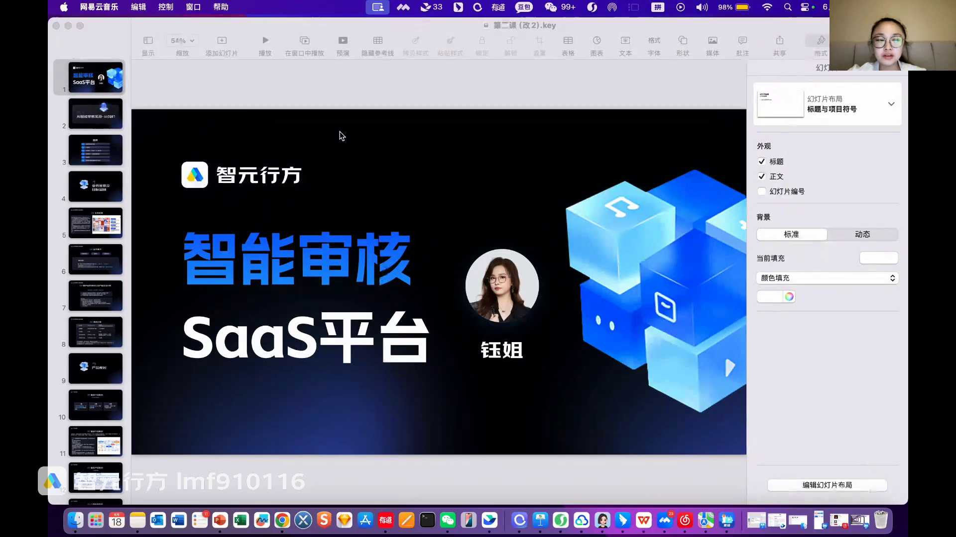
发言人
OK, 那我们开始今天的课程。通过咱们昨天的讲解，相信大家对智能审核这个SaaS平台整体的业务场景，它整个背景，然后核心的一些痛点等等。包括我们要去怎么找审核点，怎么去把这些审核点变成合规点。审核点变成我们的一些需求需求的一些点，大家都有了一定的了解。

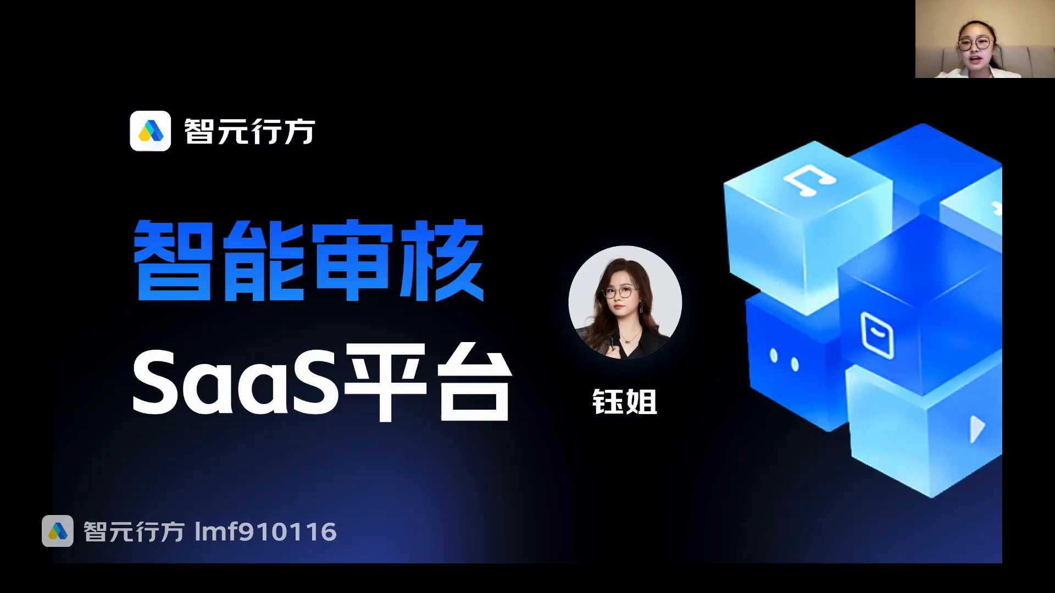
发言人
那我们先回顾一下，首先大家想一想，我们第一趴想一下整个业务背景是什么？是不是说因为咱们的业务越来越审核，业务越来越大，越来越多的东西需要审核。像这种新媒体的一些冲击，各种各样的图片的类型，文字的类型，包括各种各样的。比如说现在直播的话，有些直播脚本我们是需要审核物料的类型越来越多，业务增长的时候需要审核的场景越来越多。加上什么呢？加上我们的各种各样的法规，它变化又复杂又多样，以及有不同的在变化的各种各样的可能会存在的风险。所以基于这个业务背景，我们去提炼了核心的业务痛点，一个是审核内容多，一个是类型多，一个是法规变化快，这是我们三个核心的业务痛点。基于这样的一个业务痛点，我们再想去做一些整体的分析。

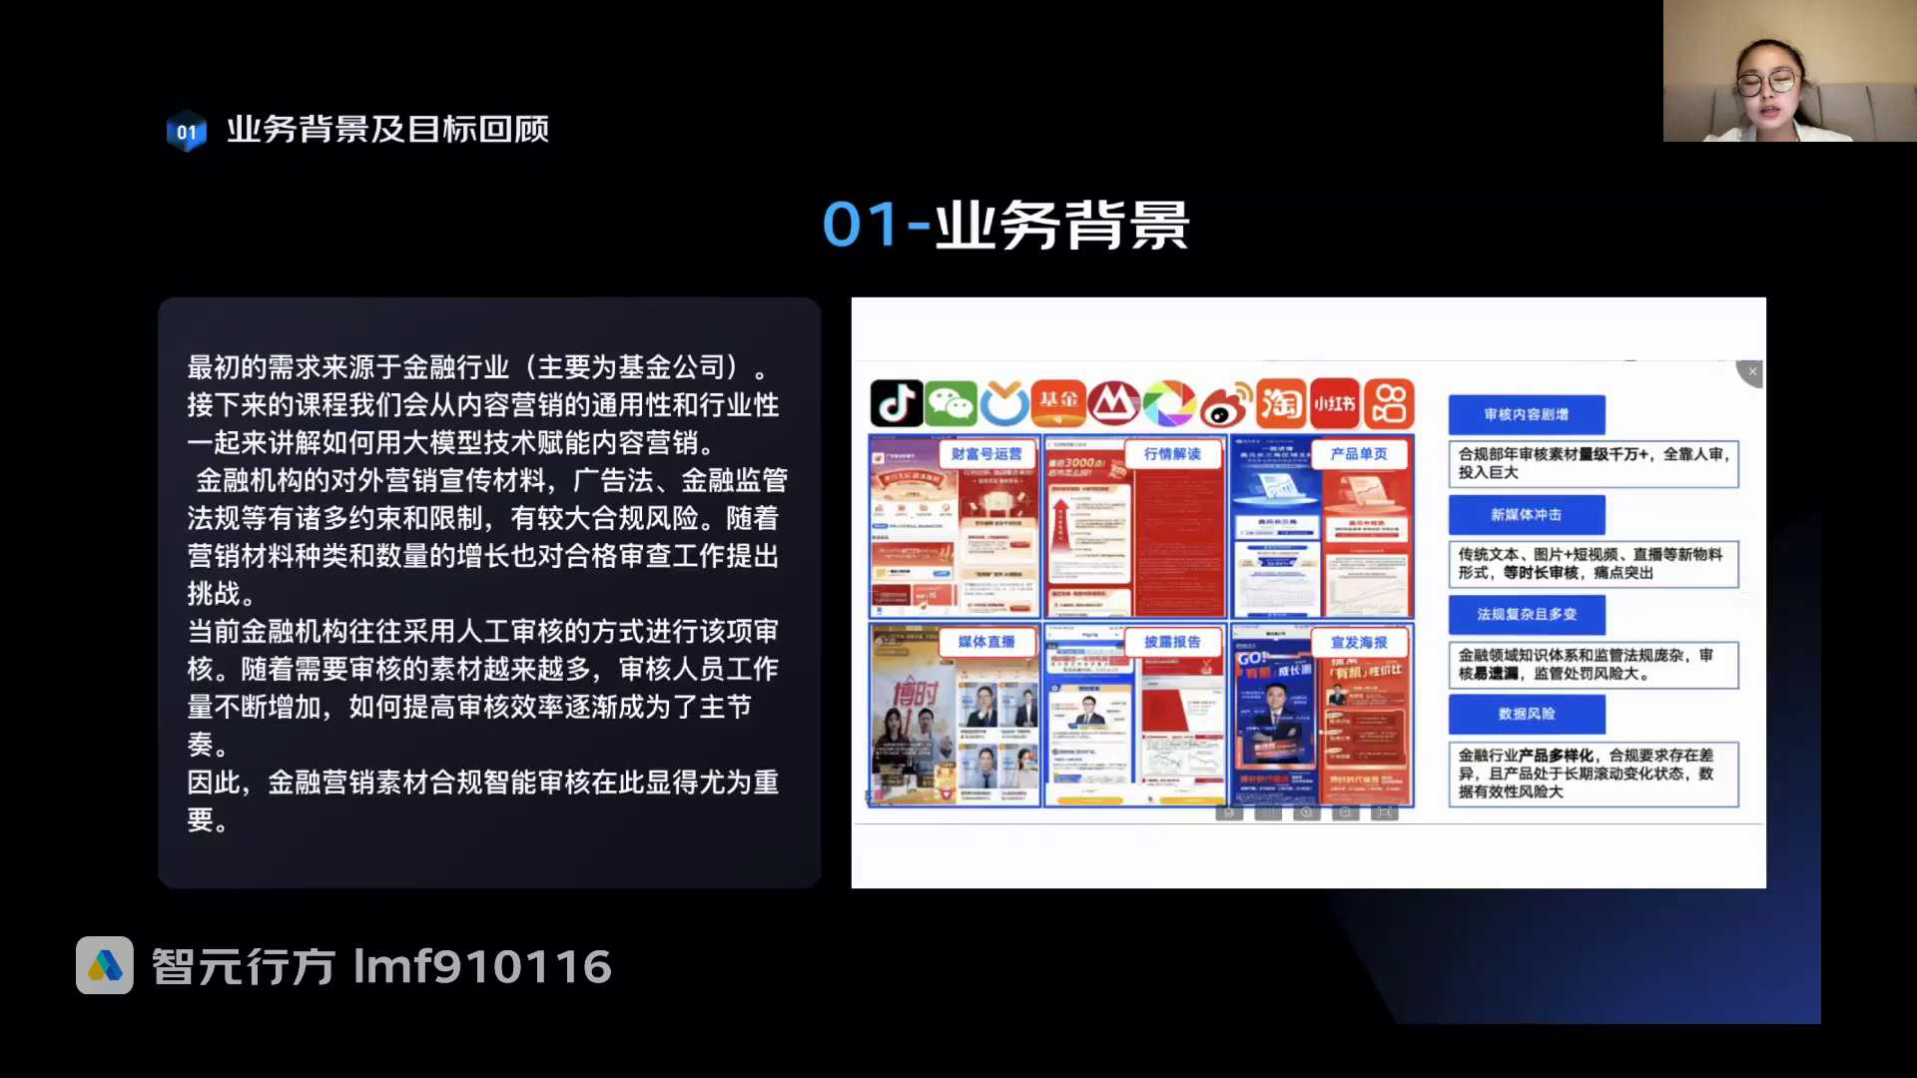
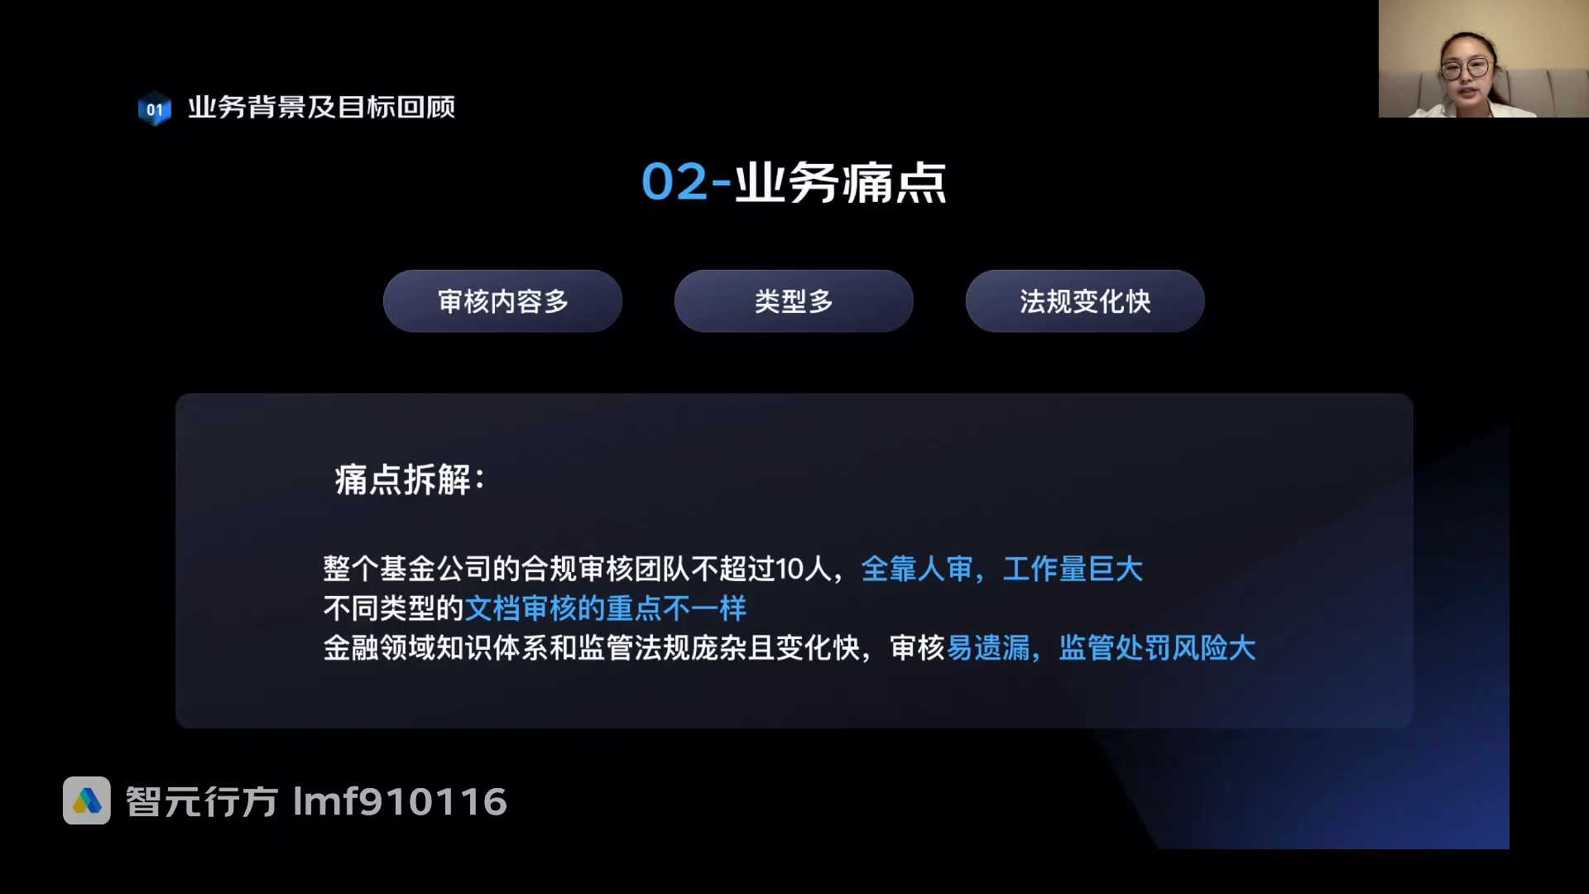
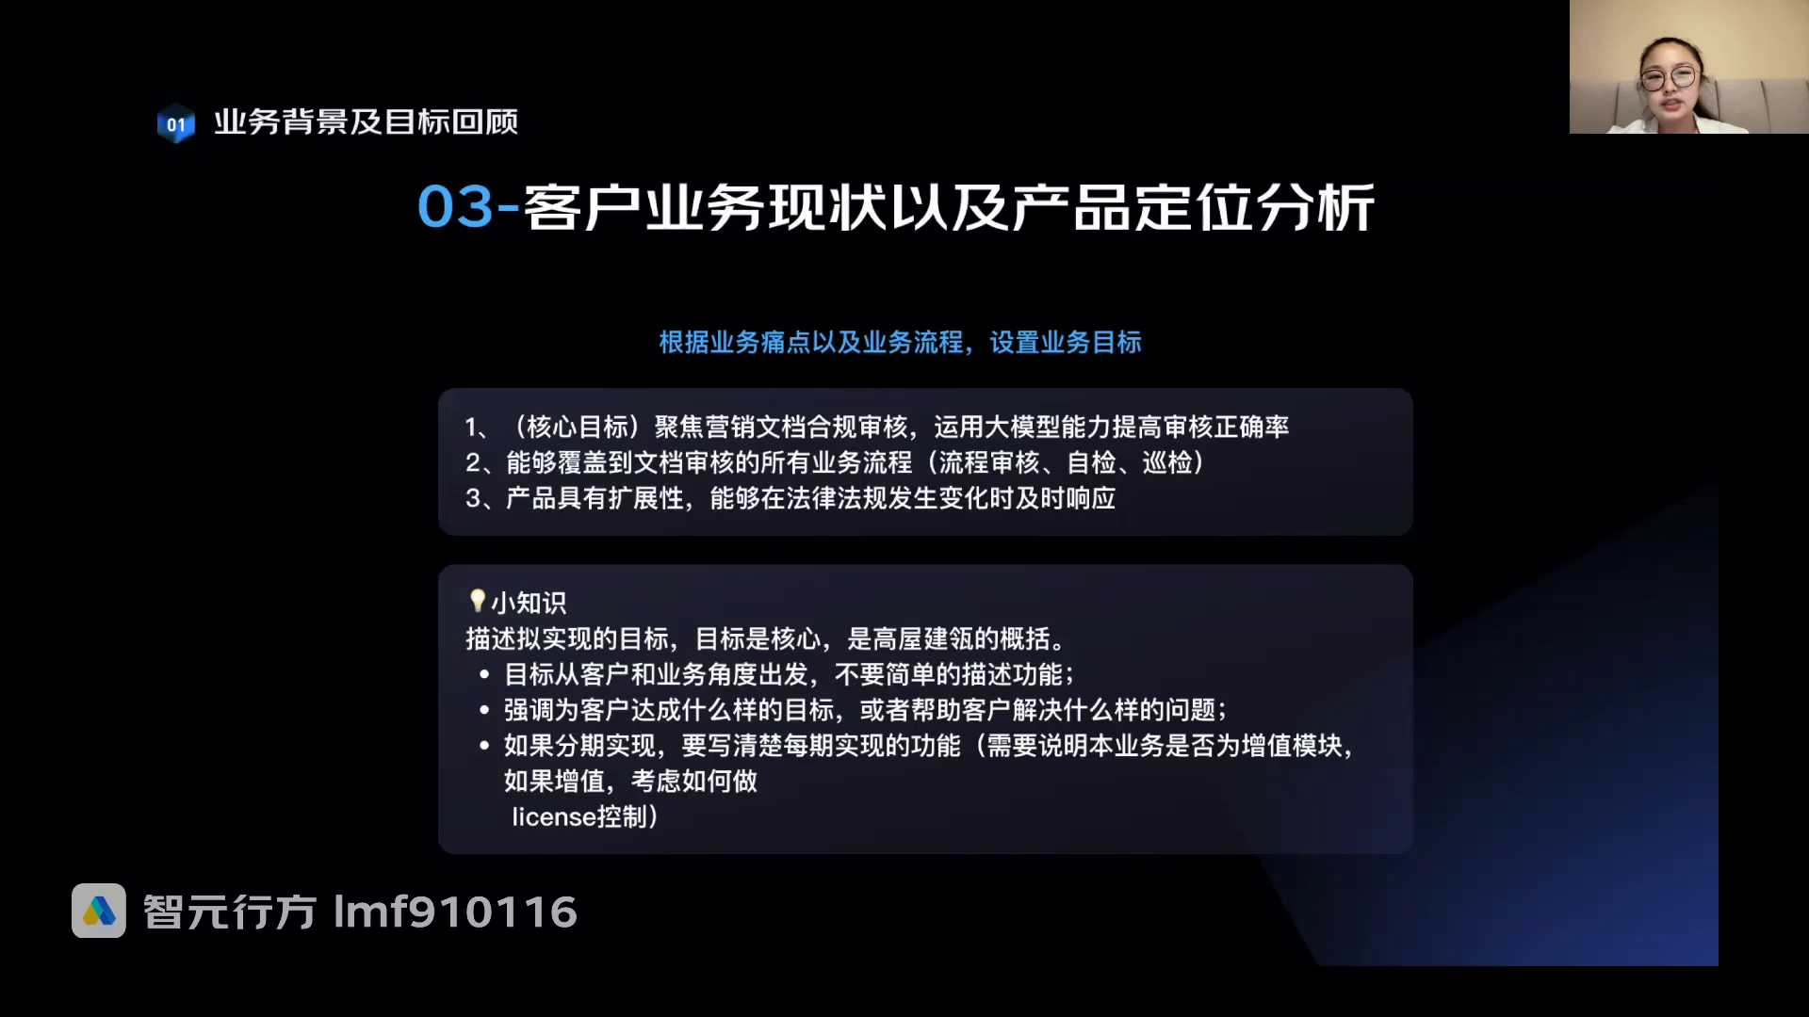
发言人
咱们想一想，昨天我们讲到说我们找两个很重要的点，一个是找合规点，一个是找梳理审核点。大家再回顾一下，首先怎么找合规点呢？三看一看国家法律，二看行业法规，三看公司内部规定。

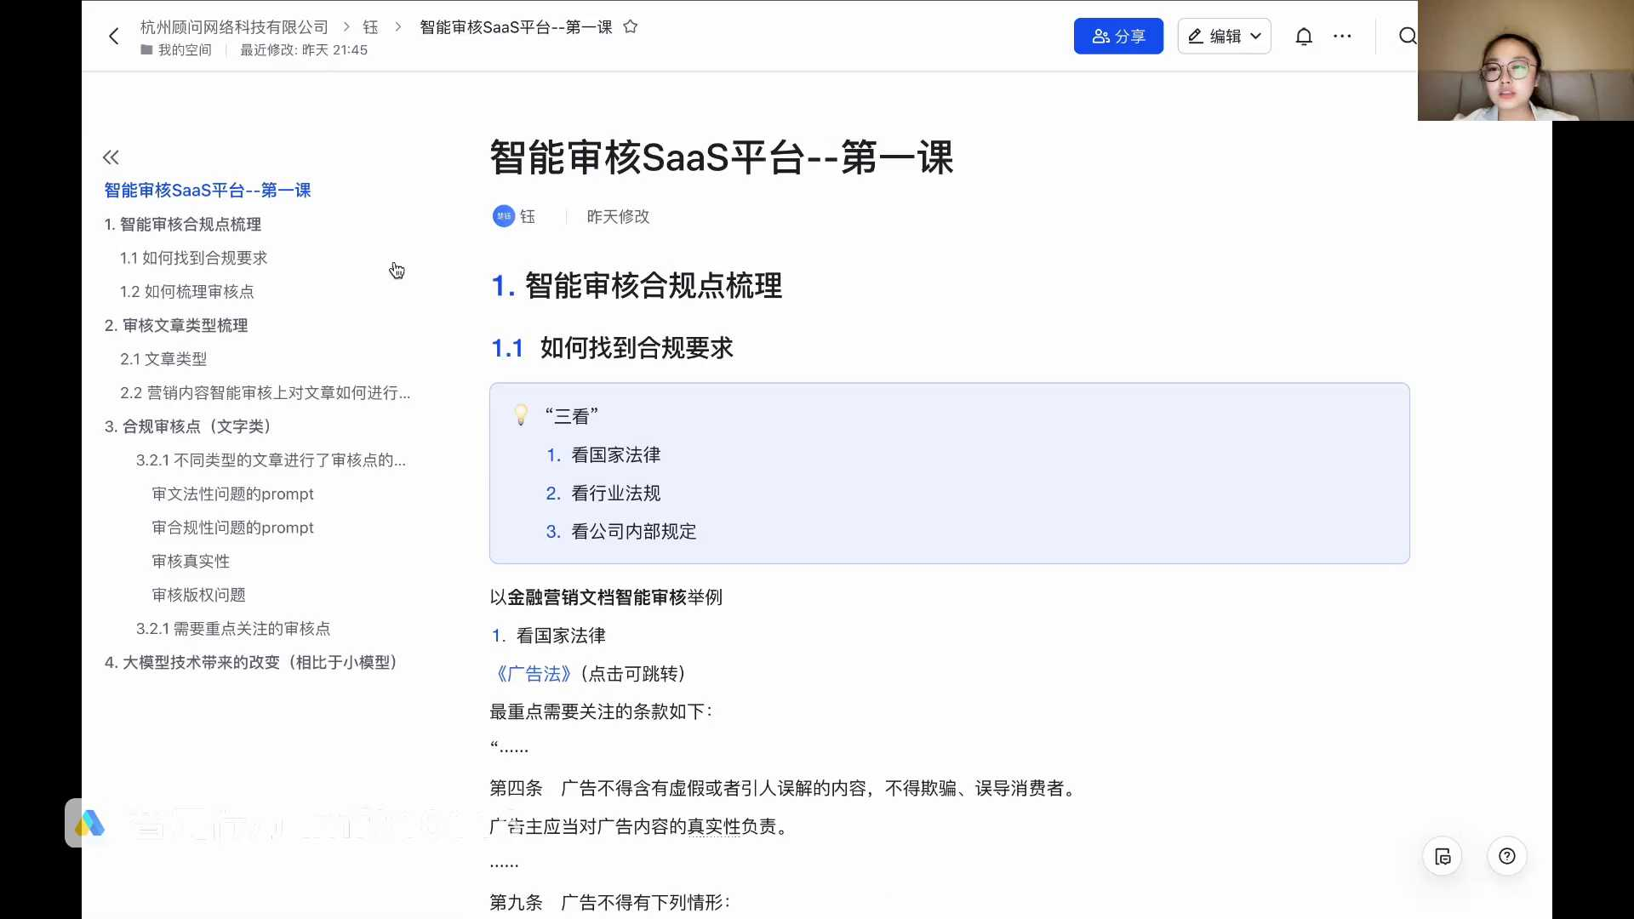
发言人
如何梳理审核点呢？我们叫做有个口令叫做四审，四审都审哪些东西呢？一审违法性问题。二审合规性问题。三婶真实性问题。四婶版权问题。

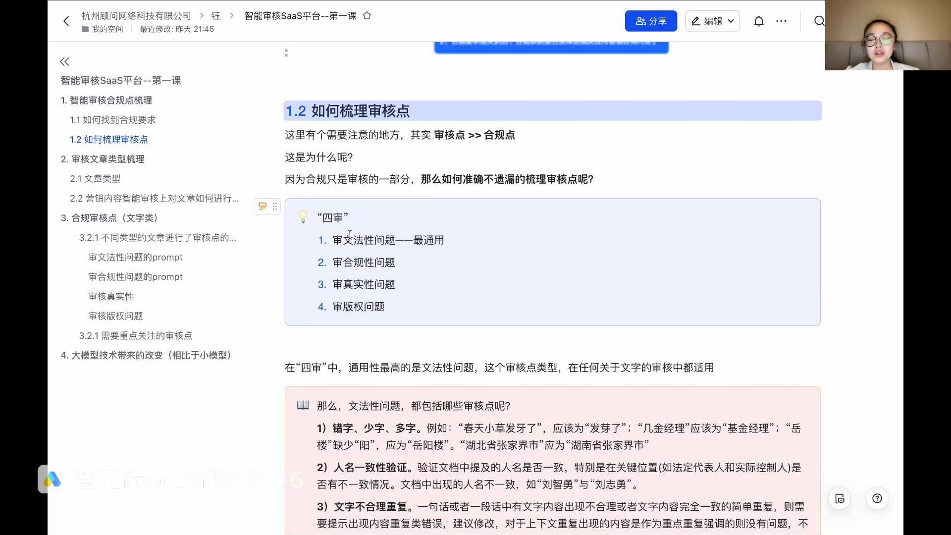
发言人
好，我们大家来把这个知识点再回顾一下。就是我们首先原因是什么？接下来我们要去怎么去找到合规点和梳理审核点。这一套东西在我们各个行业都是比较通用的。比如说在电商行业，在在线教育，在金融行业，各种都是比较通用的。大家在自己的业务领域，按照我们的三看四婶这样的一个口令，去把我们的合规点梳理出来。就可以去把我们整个业务的一个场景和业务的一个情况去做做一个了解。

发言人
我们讲今天的课程，下面把昨天的内容我们复习了一下，简单复习了一下。我们今天主要讲什么呢？我们今天主要讲的就是AI智能审核的整个实战，从0到1的实战。我们今天会从几个方面来讲。

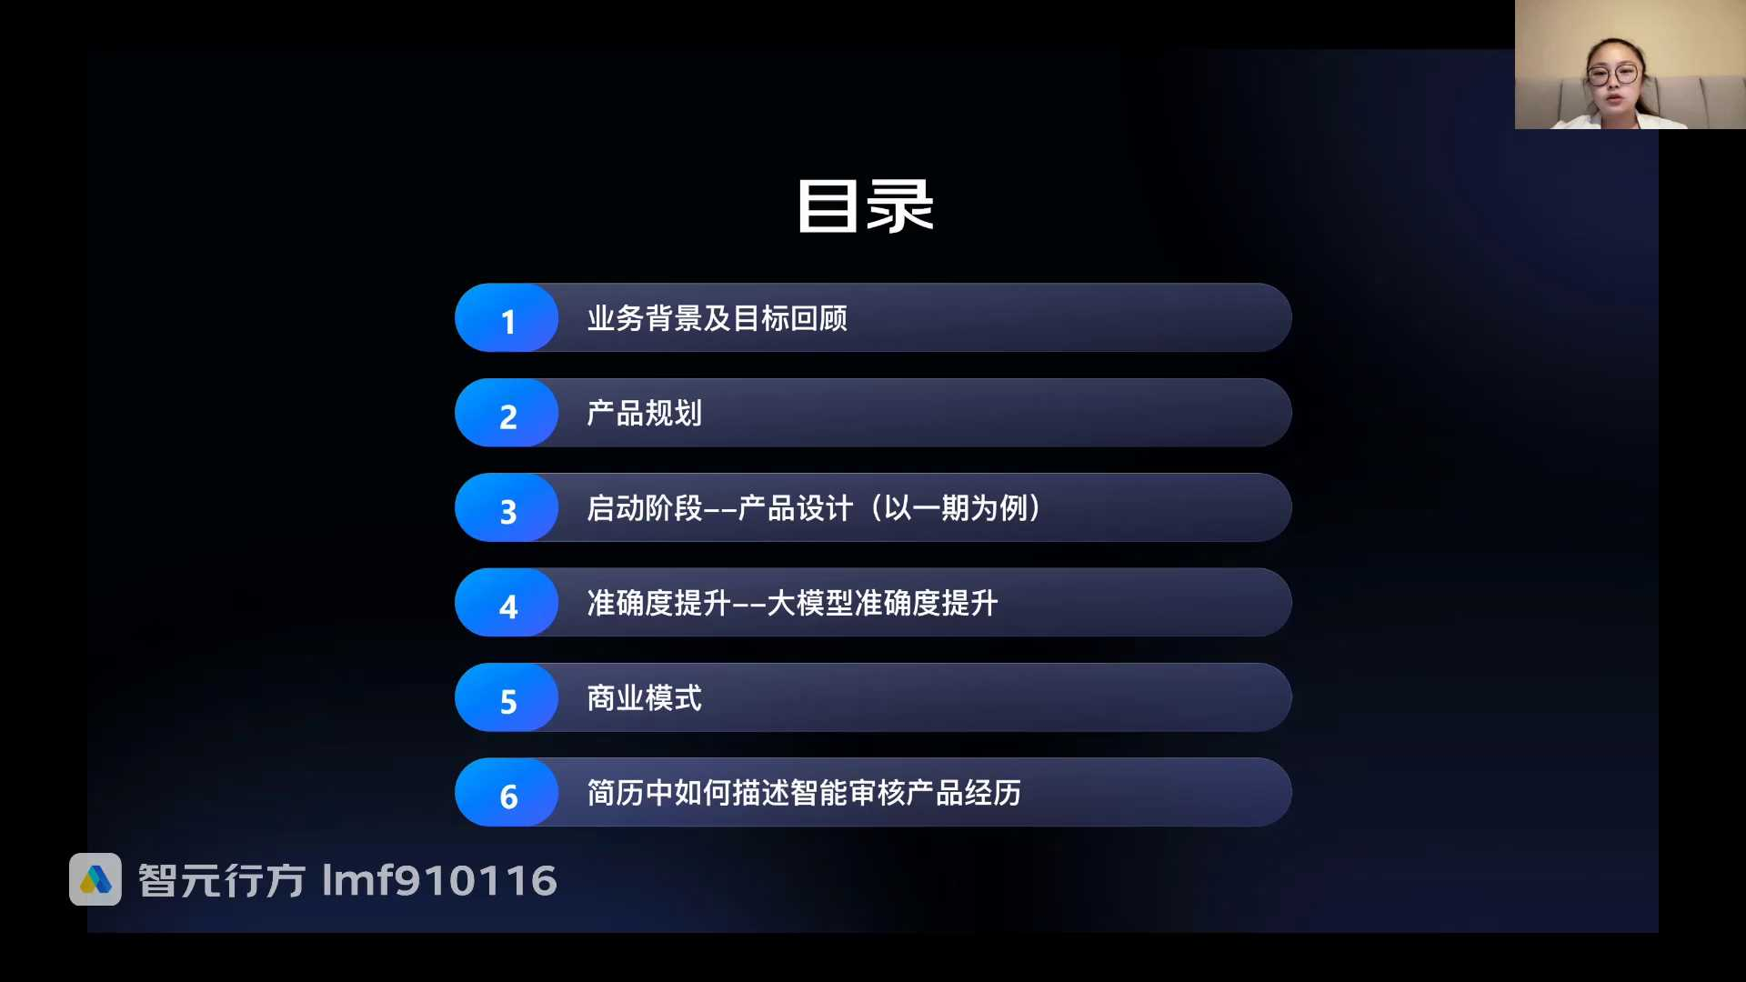
发言人
刚才带大家去回顾了整体的业务背景，包括咱们怎么去找审核点，这些都是对业务的一些了解。做产品经理很重要一个点就是我们要先了解我们自己的业务是什么，痛点是什么。把这些了解清楚了以后，我们要去做产品规划，要去做产品设计。那对于大模型的产品经理来说，我们还要去知道怎么样去把整个准确度提升。提升完以后像我们这种sas产品，咱们要知道怎么去做这个商业模式。我们今天就会从这几个方面来带领大家一起，我们从0到1把智能审核SARS这个产品给做出来。做出来以后，因为我们是一些面向求职的一些同学，我们要去了解简历中怎么去描述这段审核智能审核的产品经历。

发言人
好，我们今天就开始来一起来聊一下这个事情。我们来看一下，刚才回顾了这些背景，我们再想一想结合业务的现状，我们要去怎么对产品进行一个定位呢？咱们已经了解了业务了，了解整体的业务是做什么，他有什么样的流程。我们现在需要的就是对产品进行一个核心目标以及产品的定位分析。我们要想我做这个产品，我的核心目标是什么？所有做我们我们做产品来讲，不能说太多的目标，太多目标就会分散。一般情况下我们会列三个核心要到达的目标。会有一个目标是我们最重要的和最重要的核心目标。

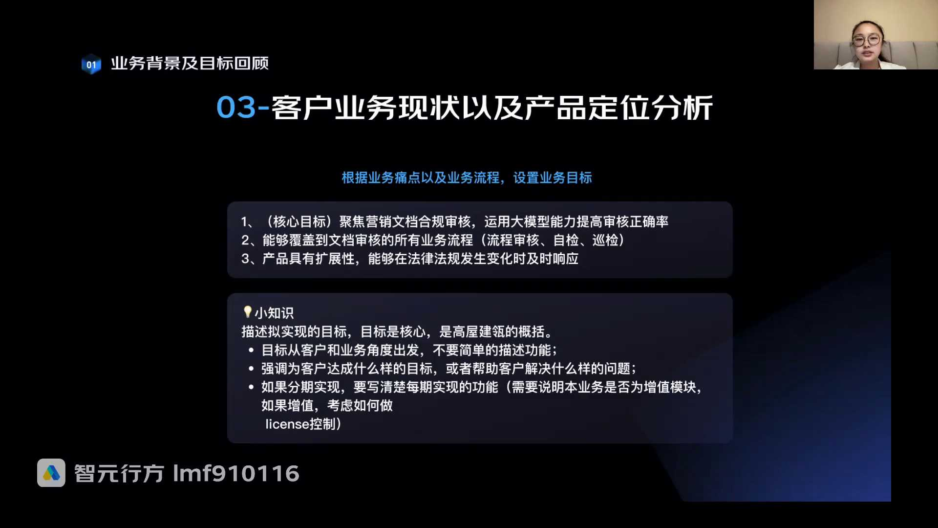
发言人
我们想一想智能审核这个产品，我们对的是智能营销审核。那对于这个产品我们的业务目标又该怎么设定呢？大家可以想一下，当然答案也在我们现在屏幕上。

发言人
首先第一个就是聚焦营销文章的合规审核，运用大模型能力提高审核正确率。这句话怎么理解呢？产品它是有边界的，我们要定义我们做的是一个什么产品，我们要把它的边界定义清楚。那咱们这个产品做的是什么？就是营销文档，合规审核，这是什么意思呢？我们做的是审核，就是审核的是营销文档，不是说审核法律合同，也不是审核一些法律文书。我们审核的聚焦的就是营销这个类型的文档。

发言人
那接下来是什么呢？营销文档的合规审核，合规审核是怎么怎么去把这个界限定义清楚呢？因为我们很重要的整一个文档，它就是合规与不合规。我营销文档合规审核，我们把这个边界定义清楚，我们定义的就是做的是合规方面的审核。不是说你你这个营销的内容能不能卖的出去，你要怎么再去把你的亮点提炼出来。这个不是在我们这个产品的这个边界范围内考虑的事情。我们主要考虑的就是营销文档的合规审核。这样子的话几个词语是不是就把咱们整个产品的边界定义清楚了。

发言人
我们做的是营销文档，做的是合规审核。有同学可能是会问了，我们为什么不做亮点的这种提炼的审核？就是你的这个文章写的够不够亮眼。这个事情咱们就回到昨天我们在讲业务流程的时候。昨天我们讲业务流程的时候，是不是有给大家讲到我们的这个业务流程是什么样子的呢？刚开始有一个内容生产方对吧？

发言人
那如果说我们是是这种营销亮点的提炼审核，那其实是内容生产方那边要考虑的问题。我们这个核心，咱们这个产品边界要考虑的就是我默认你的这些写好了，然后我就要考验你我要去审核你的这个营销文章它是不是合规的。所以我们就用这么几个词把我们的产品边界定义了清楚，聚焦营销文档的合规审核。

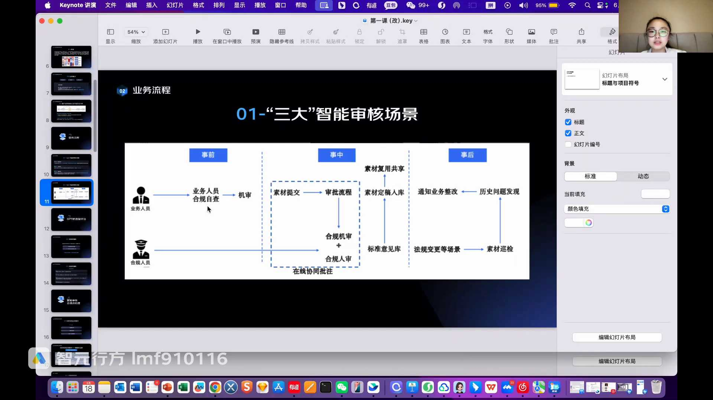
发言人
再有就是运用大模型的能力提高审核的正确率。这是什么？这个叫做我们对产品的技术性定义。我们运用的是什么呢？我们运用的是大模型的能力，就是我们所有的一套要想办法用大模型来解决我们这个营销文档合规审核里面的问题。提高审核正确率就是我们要达到的业务目标，我们要做什么？所以这一句话就是我们产品的核心目标，聚焦营销文档合规审核，运用大模型能力提高审核的正确率。

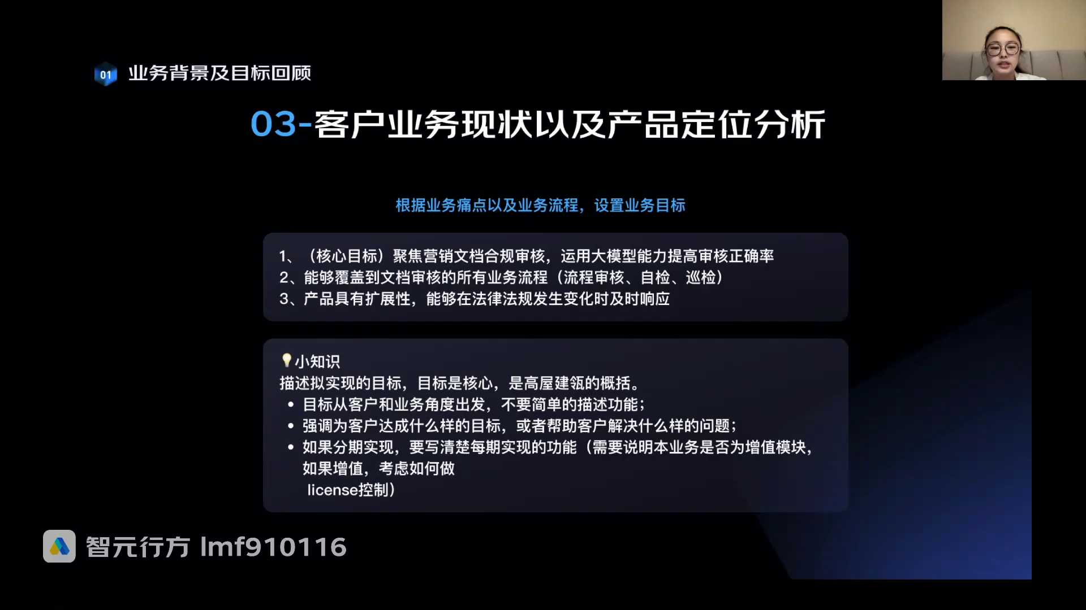
发言人
第二个点，我们业务目标的第二个目标是什么呢？就是能够覆盖到文档审核的所有业务流程，包括流程审核、自检和巡检。咱们把产品界边界定义清楚了以后，那我们要做的是什么呢？我们是要做的是把这个产品边界内的几乎所有的业务流程，我们都需要给它覆盖到。像我们做to b的这种SaaS平台的产品的时候，咱们很重要的一个点就是我在我自己的业务领域内，要尽可能的纵向的把它做深。所以就有了第二点，能够覆盖到文档审核的所有业务流程。

发言人
那文档审核有哪些业务流程？咱们昨天也有讲过，大家也可以跟着我一起来回想一下。首先内容生产方写完了文章，它可以做什么呢？他是不是可以自检一下，那就有一个内容质检的一个流程，自检一下。没有合规问题了，或者有一些合规问题，我自己再改改好了。我发现基本上大的合规问题点我都改完了，一些小的点可能我自己不能判断。那我把流程提交过去了，你提交流程了以后，这个合规审核人员，因为合规是一个比较细致的事情，所以合规审核人员也要看他审核的结果。

发言人
在这个上面就有一个流程审核，那万一说有一些比较自觉的同学会说写完文章以后我去检查一下。但有一些同学他可能写完就直接提了流程，可能都没有审核。所以我们在业务流程上面也要有一个流程审核的一个节点。到合规的合规同学去进行合规审核的时候，就相当于我们每一篇文章都已经经过了咱们的智能审核，把所有的问题点都提了出来，这是流程审核这个事情。

发言人
就像是咱们有些同学应该也跟开发打过交道，讲道理开发的代码在提交测试之前需要自检一遍对吧？但是需要自测一遍对吧？但是不是所有的开发同学他都会自测。这就是为什么我们还是需要有有各种各样的一些工具去进行一些管理。所以我们就说有一个流程叫做流程审核，这个是文档审核的一个流程。

发言人
还有一个什么流程呢？就是我的文章，我们所有的文章已经合规的入库了以后，在库里大家可以用这些文章去进行一些宣传，进行一些各种各样的产品推广也好，品牌建设也好，都可以去做。要是有一天法规变化了，那法规变得更严格了或者是怎么样了。那这个时候我们我们这些库里的文章还能不能继续对外使用？在在后面继续对外使用，这个时候要一个什么样流程呢？就是我们的巡检流程。巡检流程就是当法规变动时，我们要去用这个流程去把文章中已有的这些以及护理已有的这些文章，以及这些营销内容，我们都要再复盘一遍，这就是巡检流程。

发言人
所以我们第二个目标就是能够覆盖到文档审核的所有业务流程。包括质检，包括流程审核，也包括巡检，这是第二个点。第三个点是我们要做的产品本身的一个点。那我们的产品需要具有什么？需要具有一些扩展性。这个扩展性的应对就是能够在法律法规发生变化时，咱们可以及时的进行一些响应。不能说法规是今天变化的。我明年再把他这个逻辑给做上来，中间这一段时间就会产生比较大的业务风险。所以我们第三个点就是产品要具有扩展性，能够在法律法规发生变化的时候及时响应。这结合起来就是我们产品的三个目标。

发言人
咱们做智能审核产品目标。一这个就是核心目标，聚焦营销文档合规审核，运用大模型能力提高审核正确率。2、能够覆盖到文档审核的所有业务流程，包括流程审核、包括质检、包括巡检。三产品需要具有扩展性，能够在法律法规发生变化时及时进行一些响应。

发言人
我这里给大家补充一个小知识，我们去描述一个产品需要实现的目标的时候，核心是说我们要做的什么业务，要做什么目标。它是一个比较高屋建建高屋建瓴的一个概括。首先有这三个点大家要遵循。第一个点就是目标需要从客户和业务的角度去出发，不能是简单的功能描述。我们要去想我们要去做什么，是要为什么客户做达成什么业务不能说是功能描述，其实更多的是聚焦我们要做的这样一个业务。第二个点是我们要强调我们要为客户达成什么样的目标，或者帮助客户解决什么样的问题。

发言人
你在做to b的时候，其实很多人把to b的产品定义为工具。我觉得这个工具也不能说。但是我们即使是一个工具型的产品，或者是一个解决方案型的产品，他的核心永远都是要为客户达成对应的目标，帮客户解决问题的。无论是任何一款产品，它都是这样子的。有时候像to b可能更多的是客户，然后包括有一些是用户。所以我们做产品的把定目标的时候，我们要强调我们这个产品它能为客户达成什么样的目标，帮助客户解决什么样的问题。就像就像我们在讲自动审核的这个产品的目标的时候，我们其实核心就是提高审核正确率。然后在法律法规发生变化时能够及时响应去赋能业务，是这样一个逻辑。

发言人
第三个，如果说要分期实现，那我们后面要去写清楚每期实现的一些功能，包括哪些是增值模块，增值功能，包括如何做一些license的控制。是这样子的一些我们我们所谓的每一期去实现，怎么去实现，这也是比较重要的一个点。那我们定义完了咱们自己的这样一个产品，要达成的一个什么样的业务目标。那这个时候我们需要做的一件事情，在我们实际去做产品之前，就是做产品的架构设计等等等等功能设计。

发言人
产品设计之前，我们要做一个什么事情呢？我们要做的就是一个竞品分析这样一个事情。我们来看一下做智能审核这个产品，我们要核心去做哪些维度的一些分析。我们分当时分析的是一个是我们自身的平台，再一个就是网易的易盾的智能审核，还有一些像数美智能内容与审核的内容。所以我们核心的维度，我们刚才有讲到说我们要纵向覆盖。所以第一个就是场景覆盖率。我们在我们自己产品的时候，我们要支持事前、事中、事后，但是我们发现竞品目前的各种各样的竞品仅仅支持事中的一个审核，他会比较缺少事后的一个巡检，包括质检的一个流程的制作。这是一个场景覆盖度。

发言人
再一个，咱们做一个sas平台，我们后面要有各种各样的行业去进行匹配。不能说我的sas是单一行业，你像我们的智能审核，它就可以运用各种行业。所以我们要考虑一下行业适配性。在这个上面基本上做SaaS平台的各种各样的都能达到这样一个效果，就是都是一个支持多行业的一个情况。

发言人
再有就是流程审核的一个支持度。什么叫流程审核的支持度呢？就是他是怎么说呢？是纯机审还是他有一条审批流程。机器审完以后，就大模型审完以后，人工会介入再去进一轮复核。这样去保证大模型审核出来的一些偏差，包括一些错误或者一些幻觉，能用人工的方式把这部分东西给规避掉。它会保证一个整体流程的一个精准度。

发言人
因为智能审核其实核心它是一个辅助审核的场景。所以我们去分析了一下这些竞品是怎么支持的。我们自己会支持机审和人工审核。我们发现网易易盾它也是支持机审和人工审核的。数美的智能的内容审核是仅支持机审的。这是一个。

发言人
然后再一个维度，我们面应对的是我们刚才讲的第三个点，产品具有扩展性。我们要去分析竞品是否具有扩展性。我们自己的产品它是在我们的规划里，它是会支持一些平台的动态更新，以及自定义的一些更新能力。但是我们发现竞品更多的是纯平台更新，自定义这部分的能力可能会弱一点。

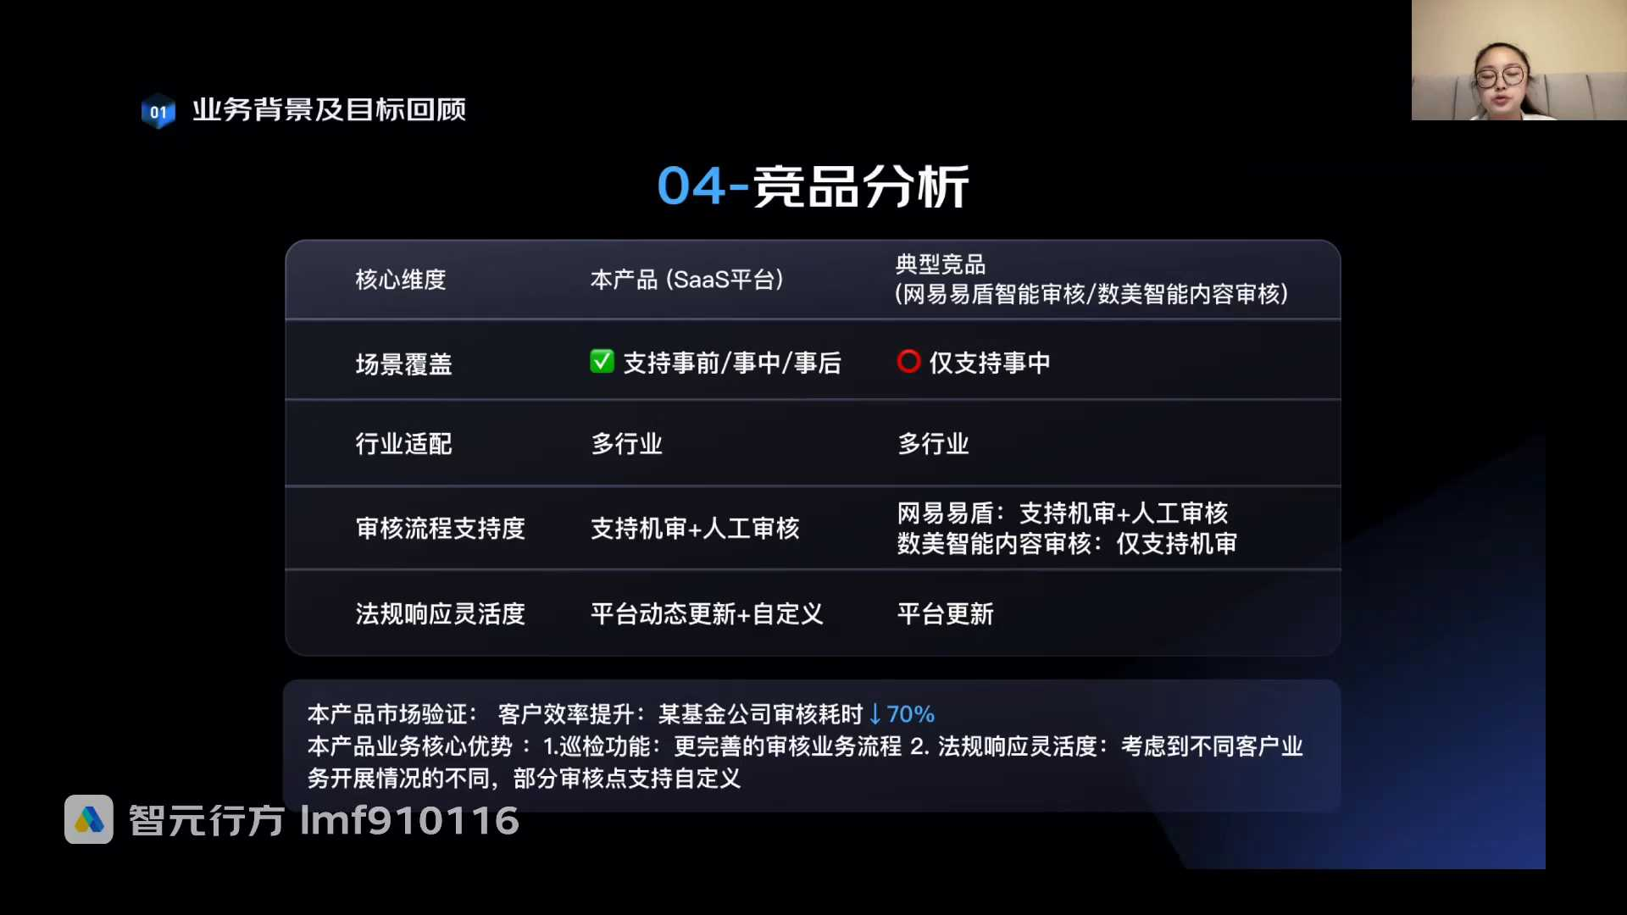
发言人
自定义的核心是什么？就是咱们刚刚是不是说三看里面，我们去找合规点的。三看里面一国家法律，二行业法规，三公司内规。那一和二其实我们是可以在各种互联网上找到的一些数据，包括一些公开发文的一些数据。但是公司内部更多的是我们要把一些权利赋予到合规审核的对应的部门。他们可以去根据公司实际的一些业务开展去进行一些简单的调整。

发言人
所以说法规响应的灵活度上面，我们一个是平台动态更新，一个是自定义。但我们发现竞品更多的只能平台更新，当然也有一些市场验证的效果，我们自己的这一套SaaS平台的智能手机产品，整个客户效率的提升是非常高的。对于某些基金公司，它的审核耗时会减少70%。

发言人
我们有这样一个数据，就是一篇文章如果是用我们的我们的这个平台去审，大概就是一两分钟左右的时间。如果说平时的平时按照传统业务流程去审一篇文章要小十分钟，大概是5到10分钟之间，一般是七八分钟这样。所以我们的审核耗时会减少70%左右。

发言人
那我们自己产品的整体的业务核心优势是什么呢？首先第一个点，咱们在这个对比里看到了第一个点就是有巡检功能。巡检功能它的核心就是一个更完善的审核业务流程。如果大家后面要用对应的智能审核的项目去做一些面试什么的，可以去讲这个巡检的功能。因为这个功能体现了咱们产品经理在做一个产品的时候，对整个业务流程的分析的维度是不是覆盖面是比较广的对业务是比较了解的对业务维度的分析也是比较全面的这是第一个优势。

发言人
巡检功能它是有更完善的审核的业务流程，不像是说我们有一些只是过流程就行了。其实咱们还是有一些巡检的能力，这个是一个什么能力呢？我们就可以类似于这种复盘的能力，对吧？这是这样一个逻辑。

发言人
那还有一哪些点呢？我们可以看到第二个点就是流程审核的就是法规响应的灵活度。在法规响应灵活度上面，由于考虑到不同客户业务的开展情况不同，我们会支持他可以在审核点进行一些自定义。咱们的这个点它的一些优势是什么呢？就是公司的业务是复杂的，不同的公司它是有不同的业务点和业务程度上。在包括大家每个人，我们这个也比较好理解，每个人在看一个东西的时候理解也是不一样的。所以每个客户他们自己的合规人员在某一些审核点的把握上也是不一样的。所以这就是我们部分审核点支持自定义的一个优势。

发言人
这就是整一个竞品分析的一个点。我们说完竞品分析，我们看了竞品怎么做，我们也知道了我们自己要达成的业务目标怎么做。这个时候咱们就要做咱们自己的产品规划了。整体来说，一般产品规划会分为三期，一期、二期、三期。

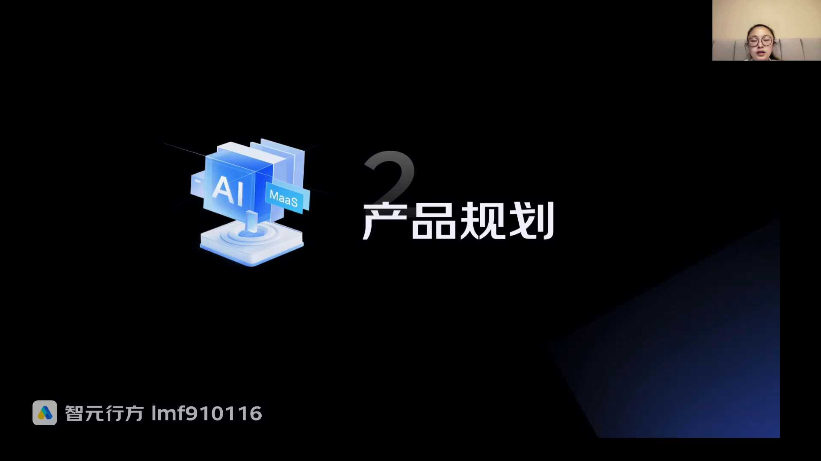
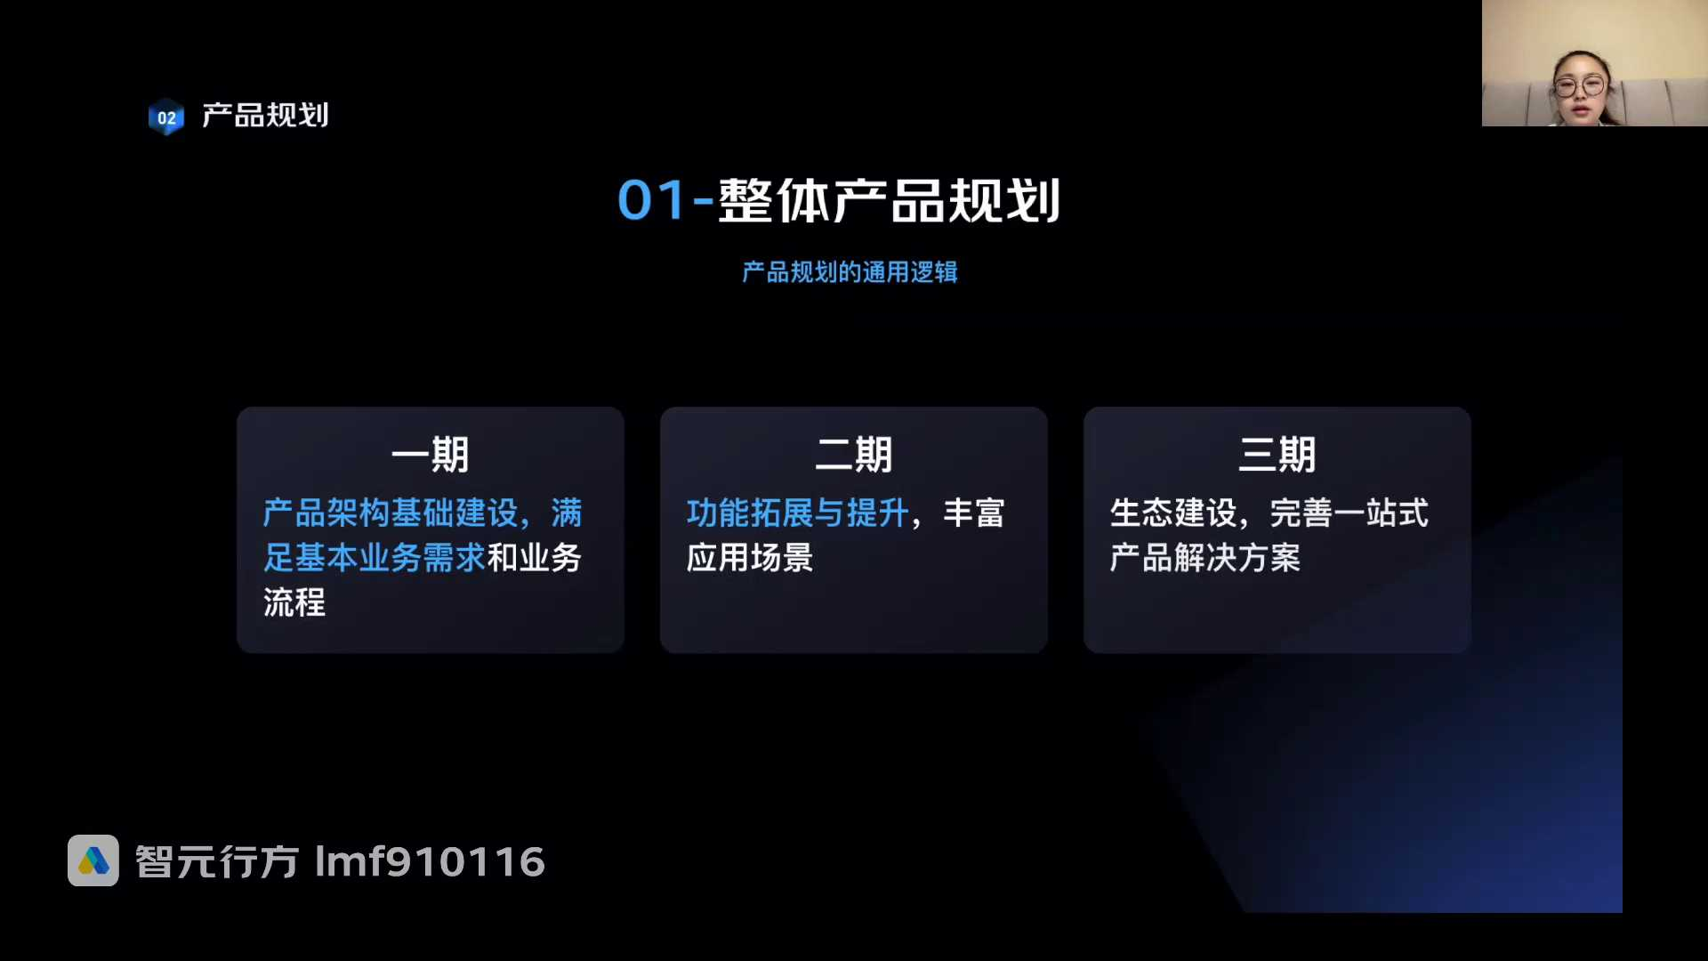
发言人
一般情况下，我们在做产品规划的时候，一般一期这里要特别跟大家提醒一下，一期、二期、三期不代表一个版本、两个版本、三个版本。就是一期里面它会有V1.1、1.2、1.3就会有一堆的版本。二期里面也会有一堆版本，三期也会有一堆的版本。这个一期、二期、三期其实更多的是一些短期、中长期、长期的一个规划。然后关于deadline的时间节点，大家可以根据一些自己的做产品的业务情况去实际的去划定。

发言人
但是我们一般就会说一期、二期、三期大概要达成一个什么效果，那一期是一般是什么样子呢？一期一般是产品的架构基础建设，满足基本的业务需求和业务流程，这个也比较好理解。我们一期建设永远是把我整一套业务流程拉通掉，然后我们要去怎么去做，把所有的东西都给闭环拉通。那我们最初一期里面一般也会有好多个版本。比如说刚开始就是一个MVP版本，MVP版本就是单流程闭环。我们再多的一些版本做到一期的时候，就是各种各样的流程会进行一个闭环，这是一期。

发言人
那二期咱们做产品规划一般是怎么样的？二期一般就是功能的扩展与提升，会对应更加丰富的一些应用场景。就比如说我们智能审核，可能一期就是支持文档，二期就支持各种各样类型的多媒体的文章审核。这个就是功能的扩展与提升，丰富应用场景，这就是二期要做的事情。那三期是什么呢？三期一般就是生态建设，完成一站式的产品解决方案。我们一期二期，一期就是单单点的流程做好，二期就是这一个产品的规划做深，三期就是我们把生态建设起来。一般的产品规划通用逻辑就是分这三个期，大家可以记一下。

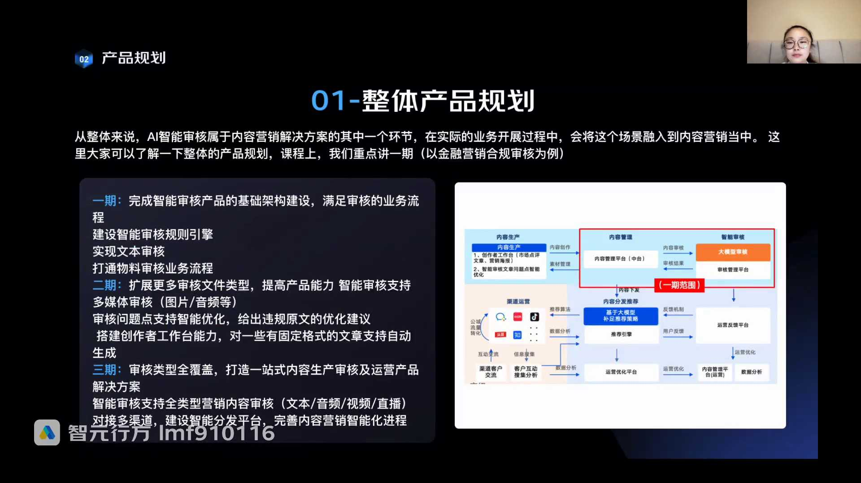
发言人
我们讲完了一期、二期、三期怎么做？对应到咱们内容审核这个产品上来说，我们要去怎么说他的一期、二期、三期我们要去怎么规划呢？我们来看一下，从整体上来说，AI智能审核它是属于内容营销解决方案的一个环节。因为我们想说整一个，其实它是内容营销的整体。在实际的业务开展过程中，我们会将这个场景去融入到内容营销当中。所以我们其实要考虑的是，咱们刚才有讲到生态，那我们就要考虑到这产品往后的一些扩展性。所以我们去做产品规划，他就会把这个场景融入到内容营销当中，我们要去怎么做？这里大家可以去了解一下整体的一个产品规划。

发言人
那我们课堂上后面对为大家讲解的需求文档，其实是以一期为例去讲解的。一期其实是内容是智能审核核心比较重要的一些点。我们来看一下对于智能审核SaaS平台这个产品，我们一期、二期、三期要怎么做。首先一期要完成智能审核产品的基础建设架构，满足审核业务流程。这个他有几个点。首先第一个点要建设智能审核的规则引擎，实现文本审核，打通物料审核业务，要把这些点打通掉。二期我们就要扩展更多的一些审核文章的类型，来提高我们自己的产品力。比如说我们一期会支持文档审核，就是文本审核。

发言人
那我们二期就要考虑支持一些多媒体审核，比如说图片，比如说音频等等。我们一期把审核点找出来，其实我们一期是把违规的不合规的点找出来，二期想的就是那不合规的点找出来，咱是不是可以支持智能优化？如果有智能优化的话，我们就可以给出违规原文的一些优化建议，这就是审核智能审核的二期的那第三期我们就要考虑，二期我们后面要考虑，那我们已经可以给一些优化建议了。那是不是可以有一些工作台，对于一些固有文章可以有一些自动生成。那这样的一些能力会在第三期？

发言人
我们想做的就是做的是什么呢？就是整个审核类型的全覆盖，去打造一站式的内容生产审核及运营产品解决方案，这就是三期的一个规划。我们右边有个图大家可能看不清，我来放大一下给大家看看。我们的一期范围就是这样一个范围，就是内容平台。但用我们用智能审核这个平台对内容进行一些审核，审核结果再反馈到内容平台。内容平台看到这个结果，因为流程在这个内容管理平台上，可以在内容管理平台上进行一些流程。比如说我是把这篇文章打回，让他重新再做，重新再写？

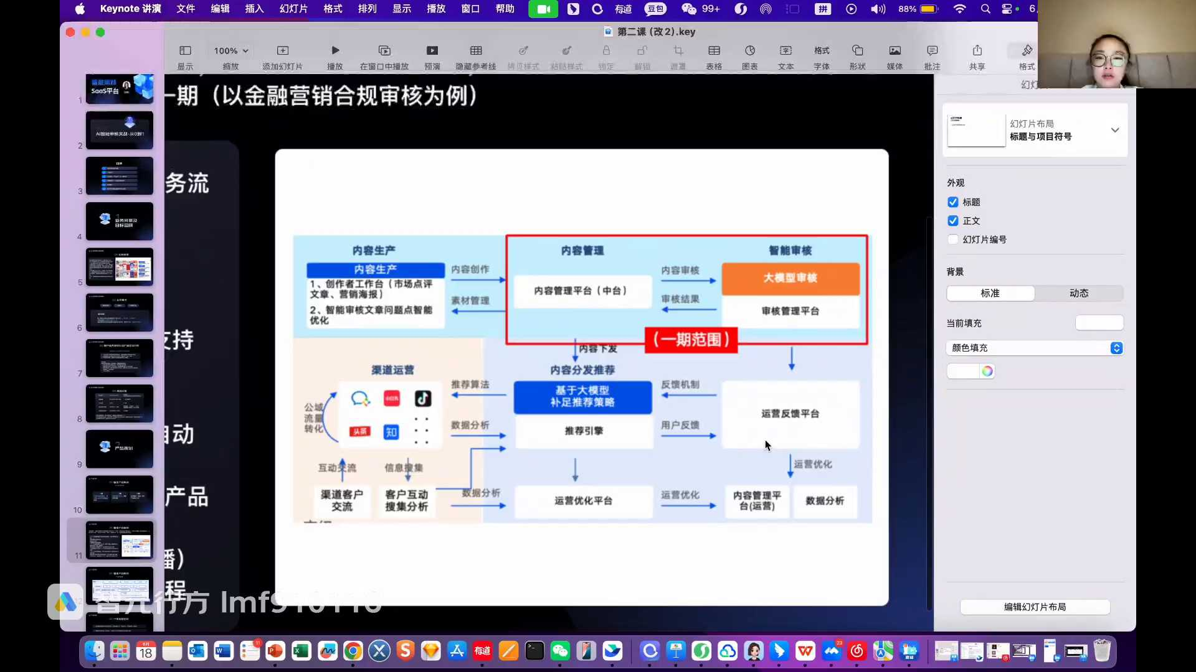
发言人
还是说我可以通过来进入我们的内容审核的库，是这样子的那后面我们要考虑说我们这整个闭环打通，那我咱们都审核完了，这文章是不是该分发上线了，那我们有没有考虑说，比如说我们在做在在立项一个小产品或者怎么样，我们把这一点去做掉。那就相当于这在我们产品上从一个产品变成了一条产品线，这样的一个逻辑。在这是这样子的。

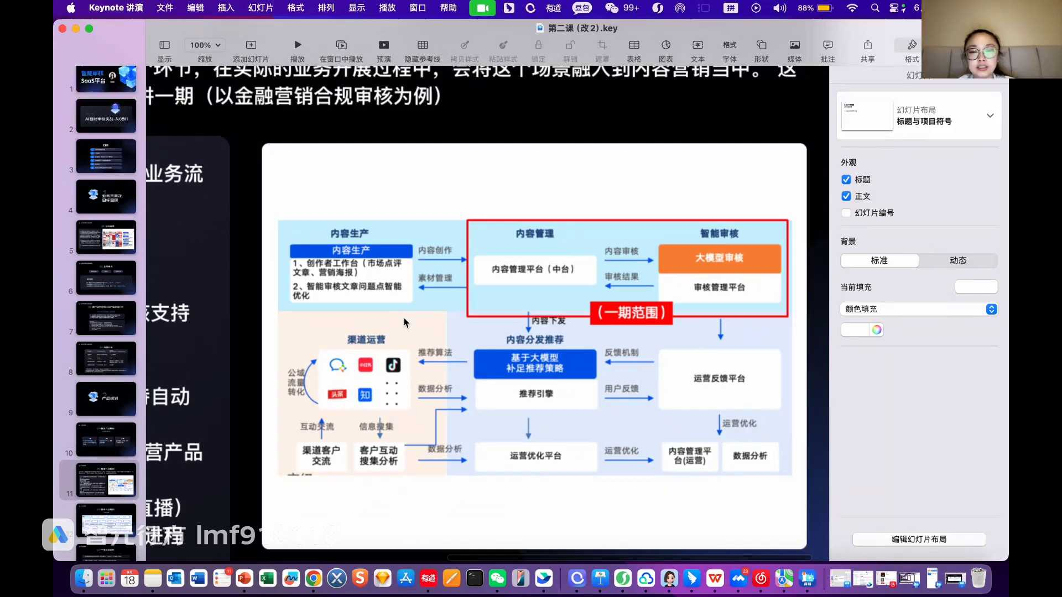
发言人
我们看一下一期，对于一期来说，我看我们整一个的产品架构要怎么设置？我们刚刚已经有了产品规划，一期做什么，二期做什么的那我们来看一下，就是我们所说的这边的智能审核大模型，智能审核平台。这个SaaS平台的整个产品架构我们要去怎么设计？整个产品架构我们再去设置产品架构的时候，其实我们是从整体到局部的一个设计结构。所以首先我们要把整个产品的架构层级给设计出来。设计出来架构层级以后，我们再去在架构层级里去填我们要做哪些功能模块，哪些东西。

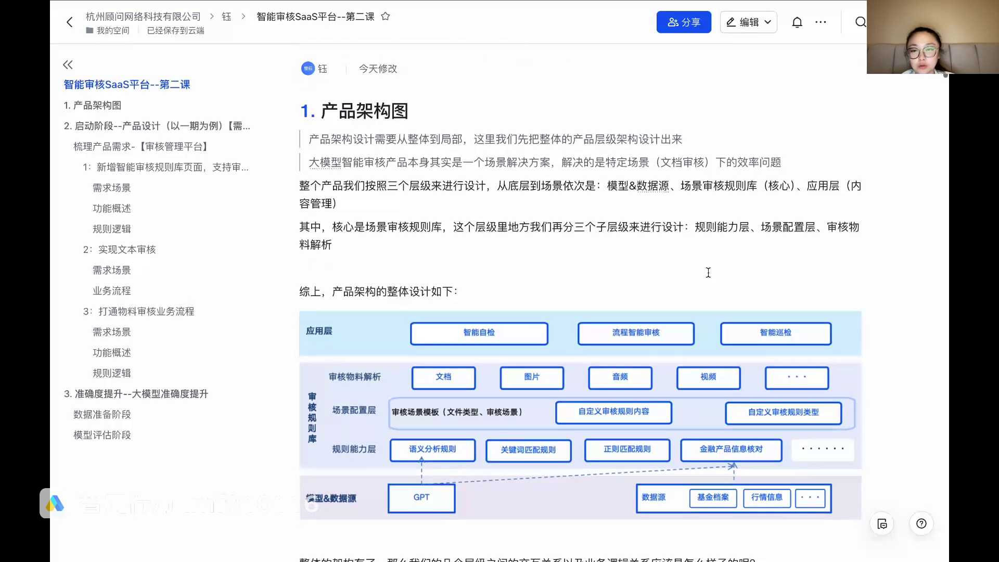
发言人
那大模型智能审核产品，它本身就是一个场景的解决方案，解决的是特定场景下的一个效率问题。就是我们在各个行业去做一些内容营销的时候，我们这个场景里面要去怎么做。我们这种从大到小来说，首先我们把整体的设计考虑一下，那大模型的三个设计都会有什么呢？咱们来想一想这三个设计，首先咱们是不是说我们底层有一个模型和数据源，就是我们说到的这里底层的这个会有一层模型和数据源，就是我们要去对接接入的一些系统，包括模型，包括各种数据源，相当于原数据。

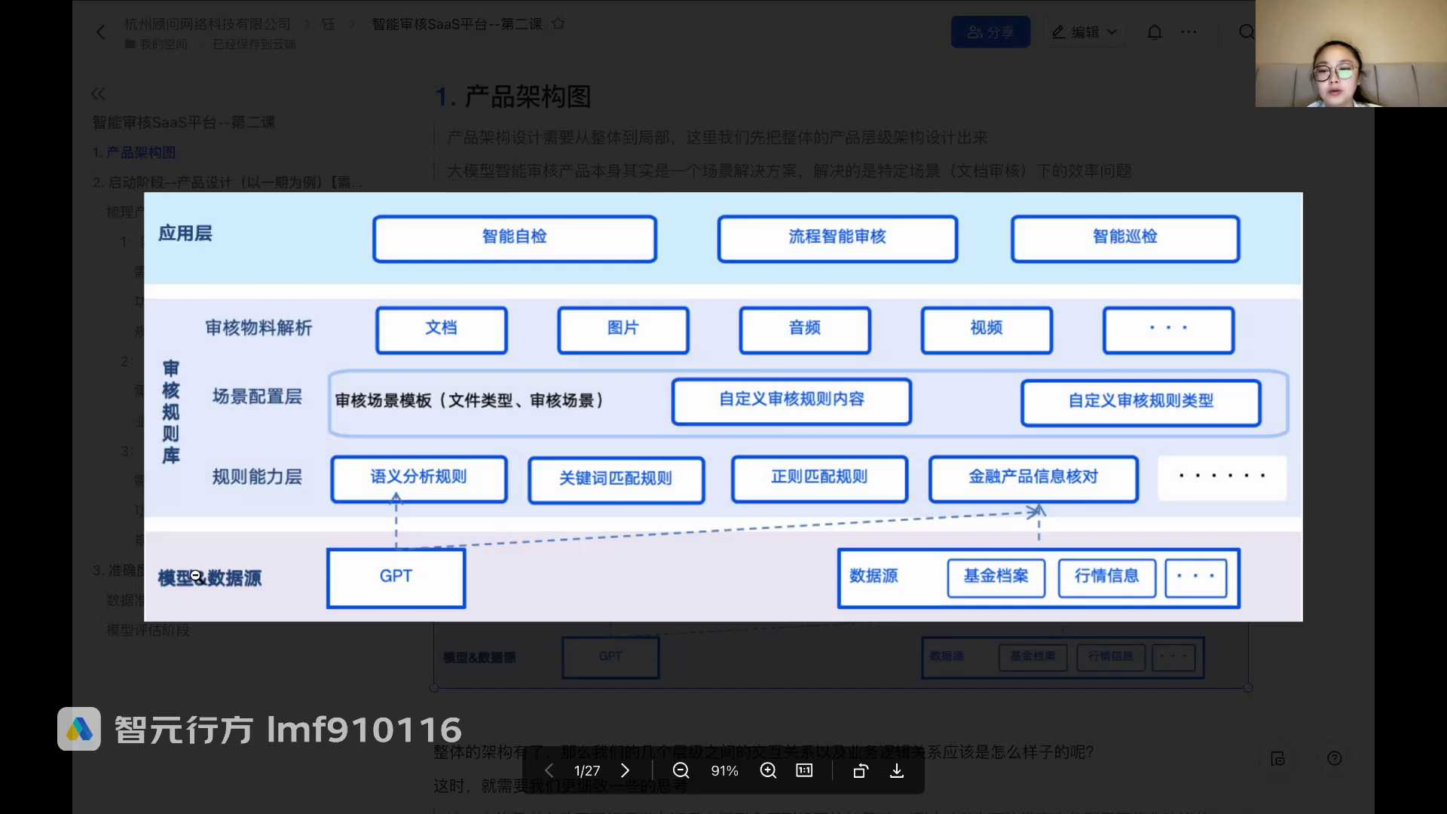
发言人
那有了这个以后，我们是不是要有一个审核的规则库，不然我不知道哪种文章要审核什么东西。那审核的东西，审核的层级是什么？所以我们是需要一个审核规则库的那有了数据源审核规则库，我们刚才有讲到说，咱们是需要一个业务流程去做的那这个业务流程在哪里？这个就相当于是应应用层，就是用户他其实在真正使用的时候，大家注意，这之前说的是客户，现在是用户。那就是用户在使用的时候，因为实际在跟这个系统交互的用户就是合规的业务方。那用户在交互的时候，他会交互哪些东西？会有流智能自检，会有流程智能审核，会有智能巡检，这就是相当于应用层的一个东西。所以我们层级其实是分分了三层，模型层、审核规则层和应用层。

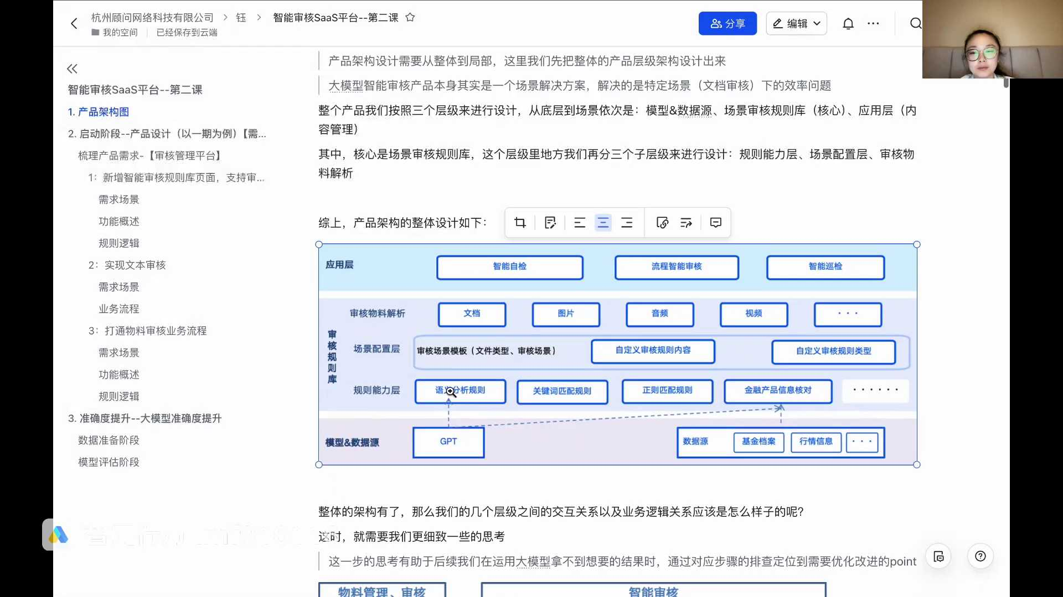
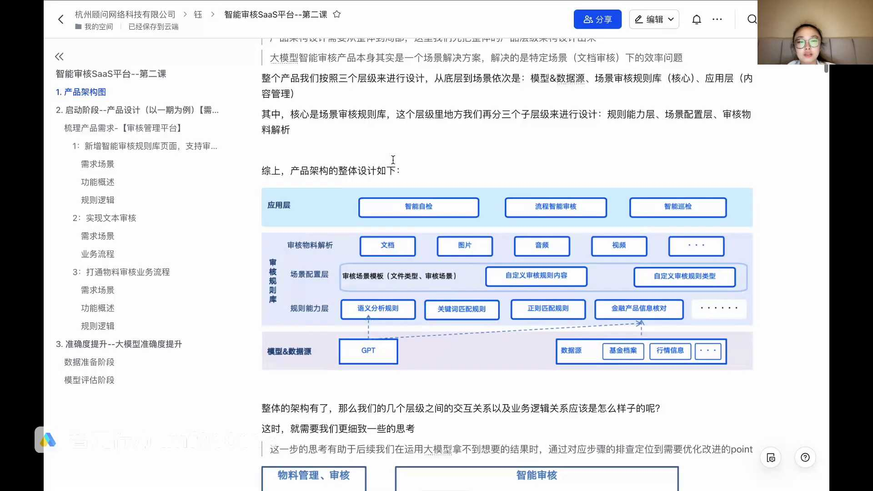
发言人
在审核规则层这一层是比较重要的。因为它定义了我们审核规则要去怎么制定。所以我们把审核规则库这个层级，我们再分三个层。我们按照我们的业务流程想一想，首先上传一篇文章，无论上传文章图片什么，我们是不是要把这些营销物料进行一些解析？

发言人
就是他要解析成从代码看懂的，就比如说就是提取成文字或者提取图片的一些信息，这就是一个审核物料解析的层级，不同的物料不同的我们昨天有讲过说咱们是怎么去区分这个审核的场景的？大家想一想，我们是不是说区分审核的场景，一个是文章主题，一个是文章类型。那我们在这边把文章类型，文章的形式去进行一些划分了以后，我们会按照主题会有不同的什么呢？不同的场景，就不同的主题文章主题我们就当做不同的场景，会有不同的场景。不同的场景就会有不同的审核规则的内容和审核规则的类型，它对应的就会是场景配置层，就会配置对应的不同类型的文章去走哪些的审核流程，走哪些的审核规则。

发言人
这些审核规则它的底层能力是什么呢？就是一个小的规则。咱们昨天看看了国家的法律，看了行业的法规，看了一些公司的内规。但其实无论任何的文章主题，都是由着123451堆的这个审核点抽出来。比如说抽出来135这个场景需要审核135这3个审核点。另外一个场景需要审核着1313456这几个审核点。那我们就是说场景层其实相当于是一个聚合的一个点。

发言人
规则能力层就是单个的这个审核点是什么？就是我们就会分为三层，整个产品架构就出来了，就是模型和数据源底层支持一个是GPT的知识，一个是数据源的一些知识。我们有讲过昨天有讲过说我们要对接一些数据源，去查数据的什么真实性，对吧？然后还有一些什么呢？我们要去查一些他的版权的一些问题。那这个其实对接的都是一些数据源，我们后面文章越来越多的话，我们对应的数据源各种也会比较多，这个就会单抽一层，这样的话整体会比较灵活。

发言人
规则能力层，我们就会有一些，比如说各种的分析，包括各种的我们昨天说的各种的法规的一些审核点，我们的一些审核点他都会归在规则能力层里面。场景配置层，就我们把这些规则能力拖拉拽配置某一个场景流程。在物料解析层，这一层就是说我们所有的物料上传以后要进行一层解析。在应用层会对这些进行一些使用。整体就是这样一个层级关系。

发言人
整体的架构我们现在是有了，我们要考虑的就是这几个层级之间的一些数据交互和业务逻辑。这个大家注意一下，这个不是这个交互的意思，不是用户的交互，是一些数据之间的交互关系和这些层级之间的应用逻辑会是什么呢？就是数据在这几块里面去流转，它是怎么样一个逻辑呢？这个大家要想一想，其实这个东西很多时候会有我们的技术同事去帮大家去考虑这些信息流转的一些问题。但是我建议我们产品的同学也要把这些东西都进行一些了解。因为了解了以后，会对于我们后续对于整个产品的一些思考。

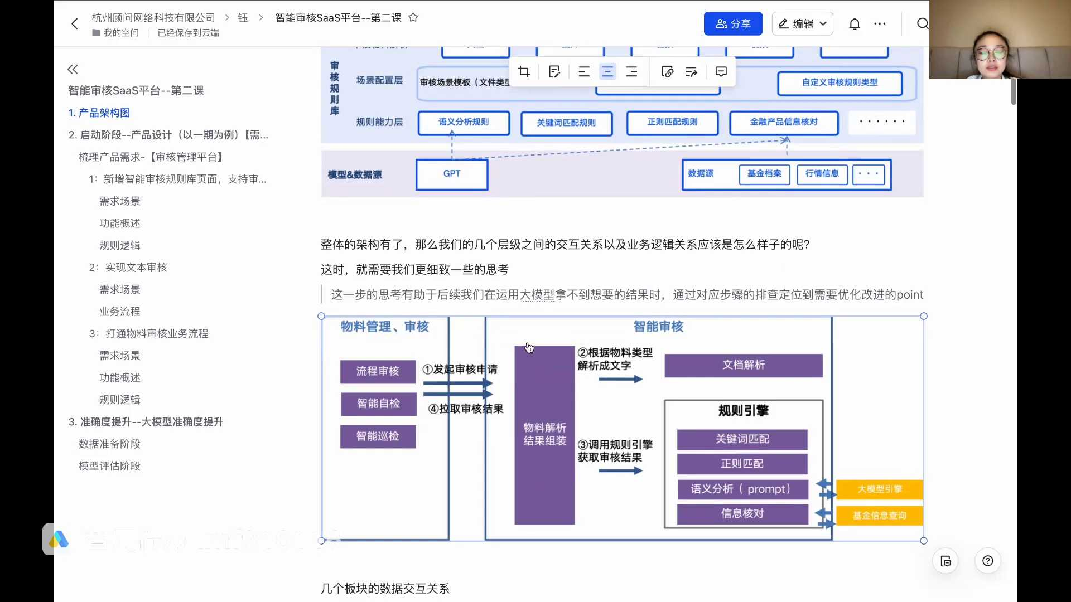
发言人
包括我们在想说，我的大模型拿到的结果不对，这个时候我们要去怎么样去查询到底是哪个？也不用查询，就是会考虑是哪里不对。因为有我们在实际的业务里面，有些时候大模型给的结果不对，还真不是人家大模型的问题，就是可能他某一个地方代码有bug了。所以这个时候就是给我们的一个便利。如果说比如说咱的prompt有问题，是不是需要我们的一额外各种各样的工作量去改，对吧？大家一想这个事儿，但是如果是代码有问题，那我们的pro mote就不用改，别说我们pro的都改好，改了一下又错了改了一下又错了，但其实发现不是我们的问题。这样的话就会有中间大量的工作量会消耗掉。

发言人
所以这个逻辑我们去思考层级之间的这样的一个交互逻辑和我建议和技术的同事一起思考，这个是有个什么帮助呢？是可以让我们有一些更细致的一些想法和思考。有助于在后续我们去运用大模型拿到拿不到想要的结果的时候，可以说有一些步骤可以去排查定位。是不是需要我们改进我们自己的prompt，还是说我们要改进的点是哪里。

发言人
我们来看一下，首先第一个流程审核。这里流程审核我们包括质检，包括巡检，这三个流程都叫做流程。这三个流程业务流程，首先第一步他会发起审核申请，无论如何他都会有一个审核申请。拉起审核申请以后，我们的物料会到这个物料解析层进行物料解析，就是这个层级。这个层级是发起审核，然后在这个物料解析层会进行一些物料的解析。我们以文档为例，就是他会把解析的物料解析成具体的文字。

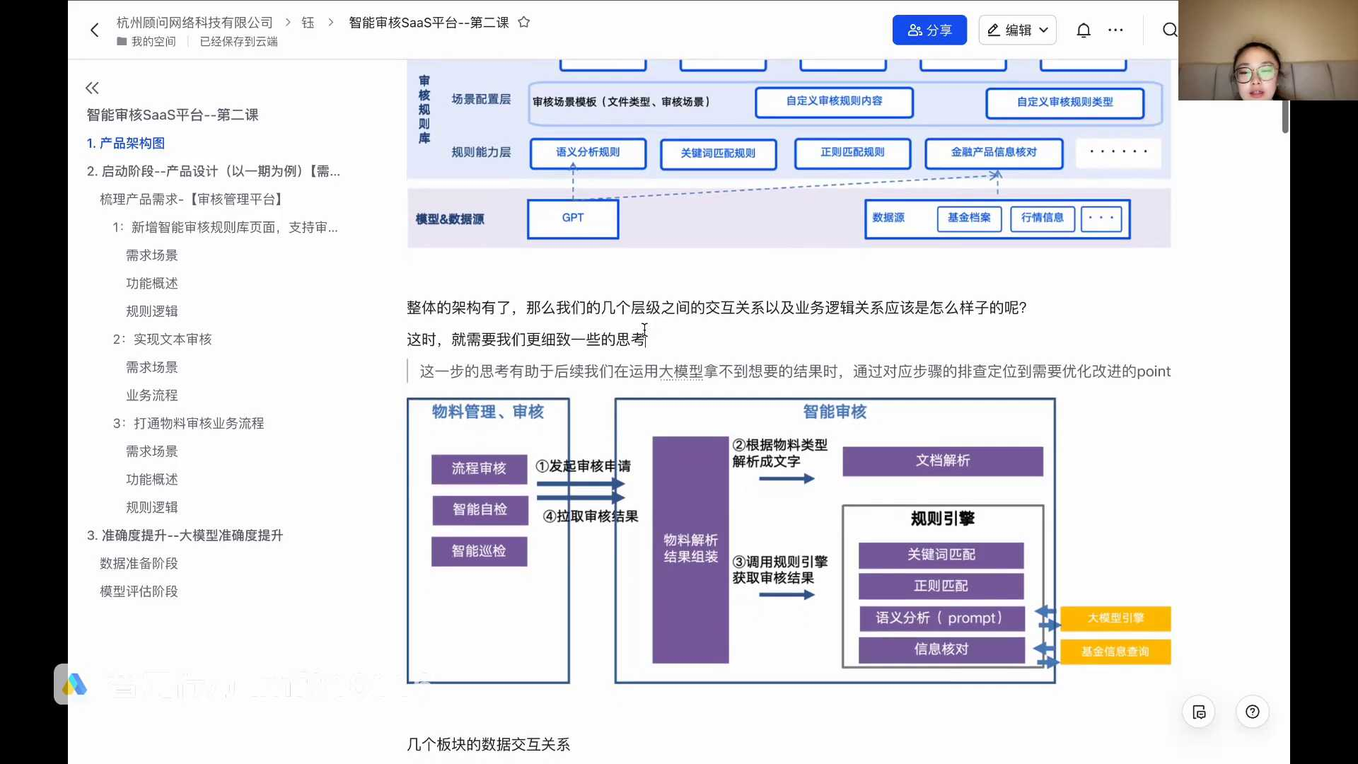
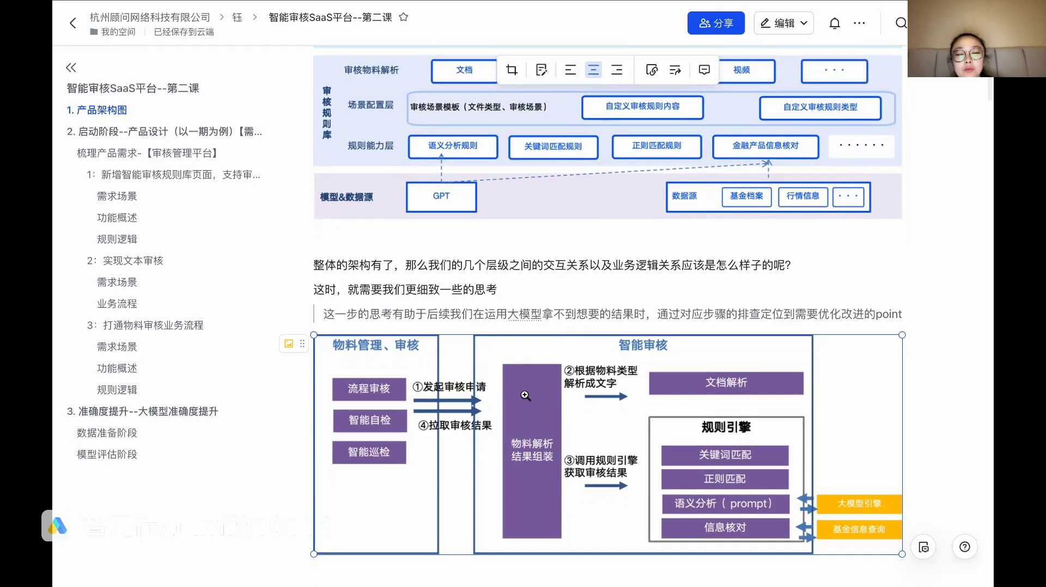
发言人
具体的文字了以后，我们就传到对应的这个规则引擎。就是这场景配置和规则能力这一起，包括整体的这个规则引擎里面去进行对应的审核来去看。我们去看说这个物料它是什么样子类型的，然后要走哪具体哪些审核点，然后这个时候就到了我们规则是引擎规则里，引擎它就会有各种各样的规则去进行一些匹配。在这里跟大模型引擎有交互的，一般就是与分析与分析类的规则，还有信息核对类的那与分析类其实就是说我们那些合规点，各种各样的信息核对，就是我们的那些真实性的版权。这些问题对应的就是只会引用到对应的大模型引擎。当他这个规则引擎跑完以后会把这个结果返还过来，返还到把这拉过来，拉到对应的物料管理这个应用层进行一些展示。

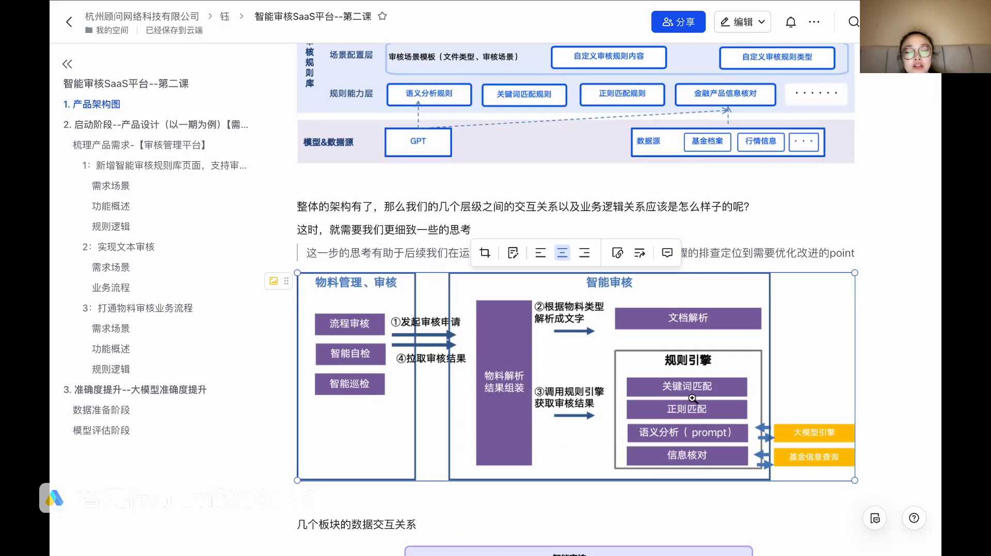
发言人
所以这一趴就是我们的智能审核的东西，这一趴就是我们各种各样的流程的应用层的东西。所以我们这样一个内容营销智能审核的SaaS平台，它其实是两大部分组成。一个是技术侧的智能审核的规则侧的，一个就是我们业务侧的就是这种应这些应用层的一些物料管理的部分，这就是这些。关于这几个板块的关系更细致一点，这个图我昨天也有给大家看过，大家可以在一起回顾一下。

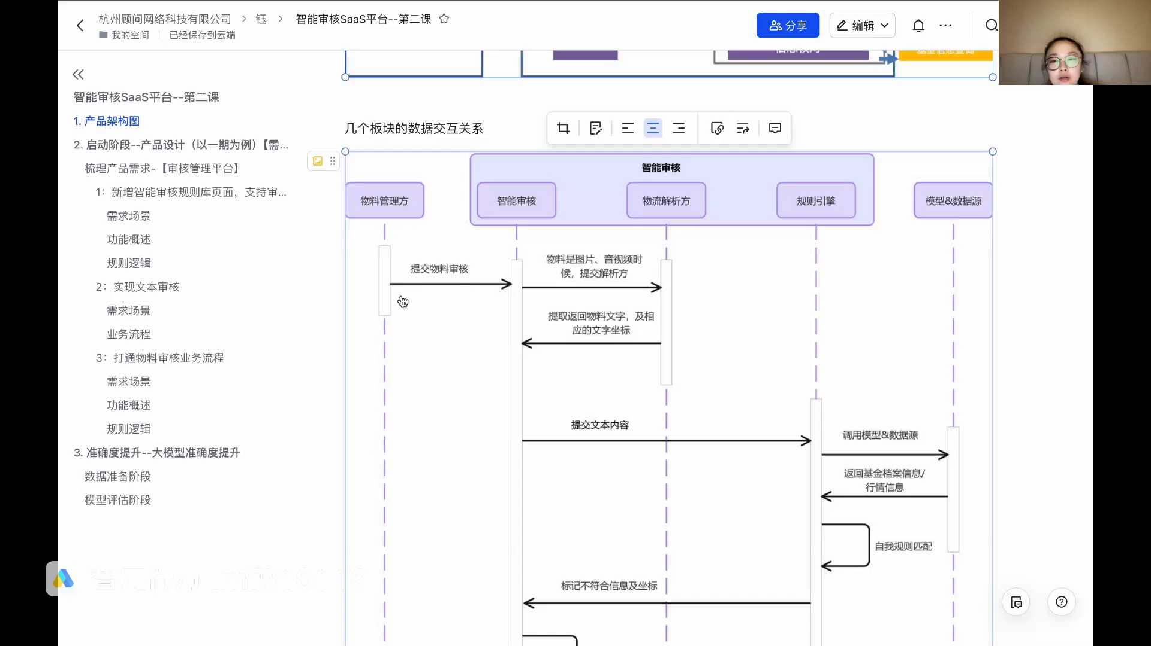
发言人
物料方对吧？提供提交物料审核，然后去解析。解析完了以后，跑规则引擎，规则引擎我来看看这个物这个营销内容要审哪些点，把这些点都审好了，审好了以后，不符合的返回对应的信息。这个为什么要有坐标呢？等一下我们讲到后面，大家可以就可以看到。有坐标是因为我们返还回来的时候，返还回来这些数据的时候，有点反应回来这些数据的时候，我们要在页面上进行一些标记，左边是几行，右边是几行。这就是为什么我们要有这样一个返还坐标的一个内容。再去返还坐标，把这些坐标再告诉物料管理这部分，就是物料管理就是应用侧，去把审核结果展示在页面上，是这样一个流程。

发言人
在这个里面，虽然我一直在讲，但是可能有同学会发出疑问，规则引擎到底是什么？我们来想规则引擎到底是什么？大家也想一想，我们来讲一下，再详细的讲一下规则引擎。

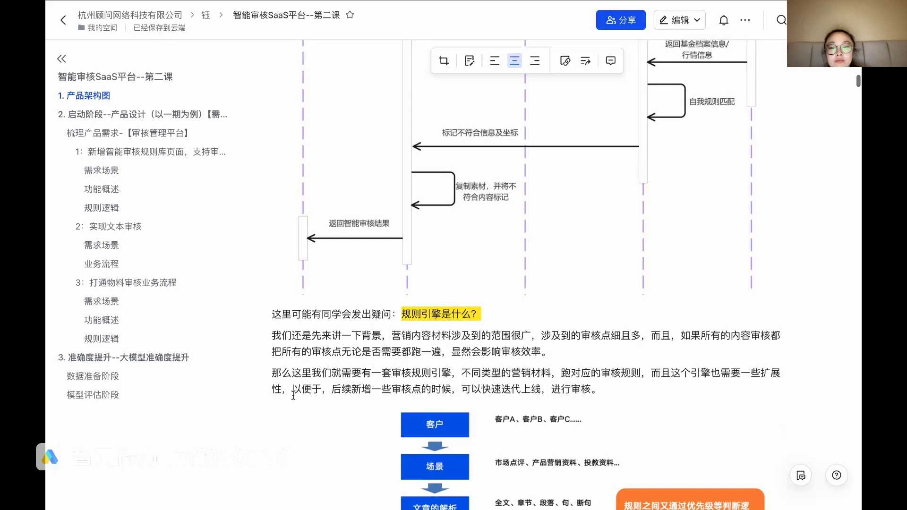
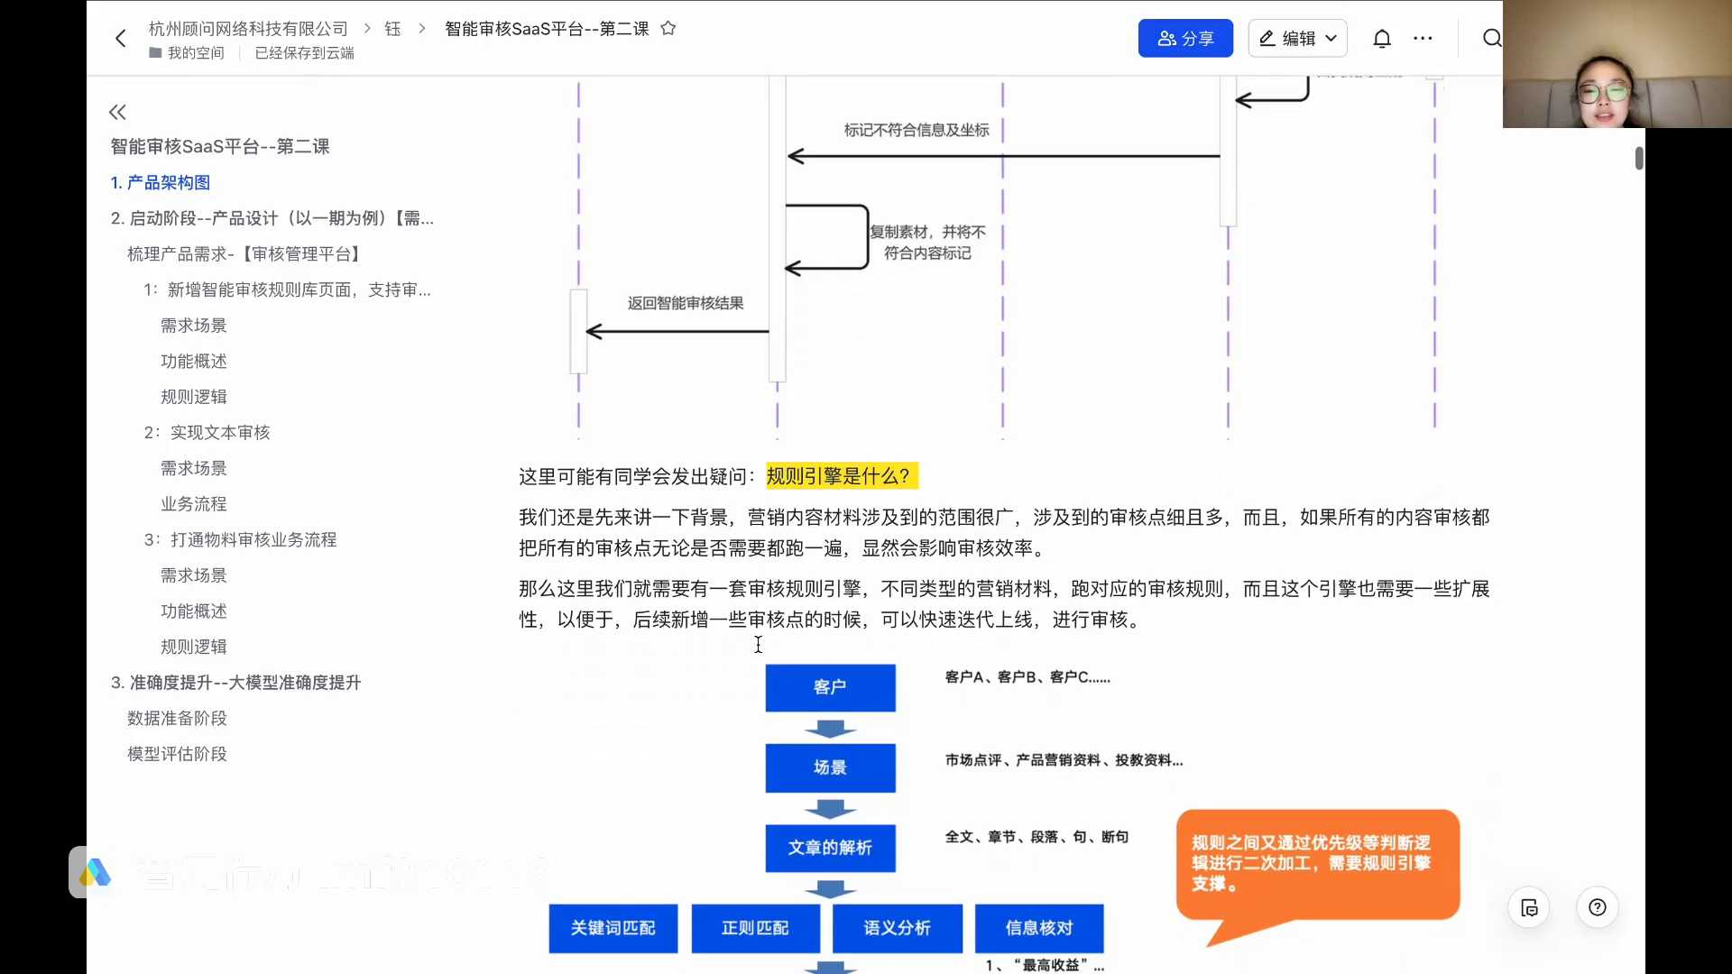
发言人
因为规则引擎在我们整个项目，包括我们整个产品里面，它是非常重要的一部分。整体的背景是啥？咱想想刚才说了，昨天也说，今天也说，我们说很多遍的背景是什么呢？就是我们的整个产品做的背景，就是内容营销的物料涉及到的范围非常广，涉及到的审核点也非常的多，而且特别的细致。如果要是所有的内容审核都需要把审核点无论是否需要我们都要跑一遍。这个时候是不是特别会影响整个审核的效率，所以这里我们就需要有一套审核的规则引擎。

发言人
审核规则引擎的核心目的是什么呢？它的核心目的就是不同类型的营销材料跑对应的审核规则。而且我们讲到说这个引擎也是需要一些扩展性的，为什么呢？因为后面咱们要加一些审核点的时候，我们这个时候可以进行一些快速的迭代上线。对文章新的文章进行审核的时候，也用最新的规则，是这样子的那我们来看一下一个简单的小流程，帮助大家理解一下。咱们比如说咱们现在有ABCD多个客户，因为我们的SARS1般都是多租户。那多个租户多个客户这边它对应的审核场景可能是比较多的。有市场点评的、产品营销资料的、投教资料的这是我们进行一些类比。

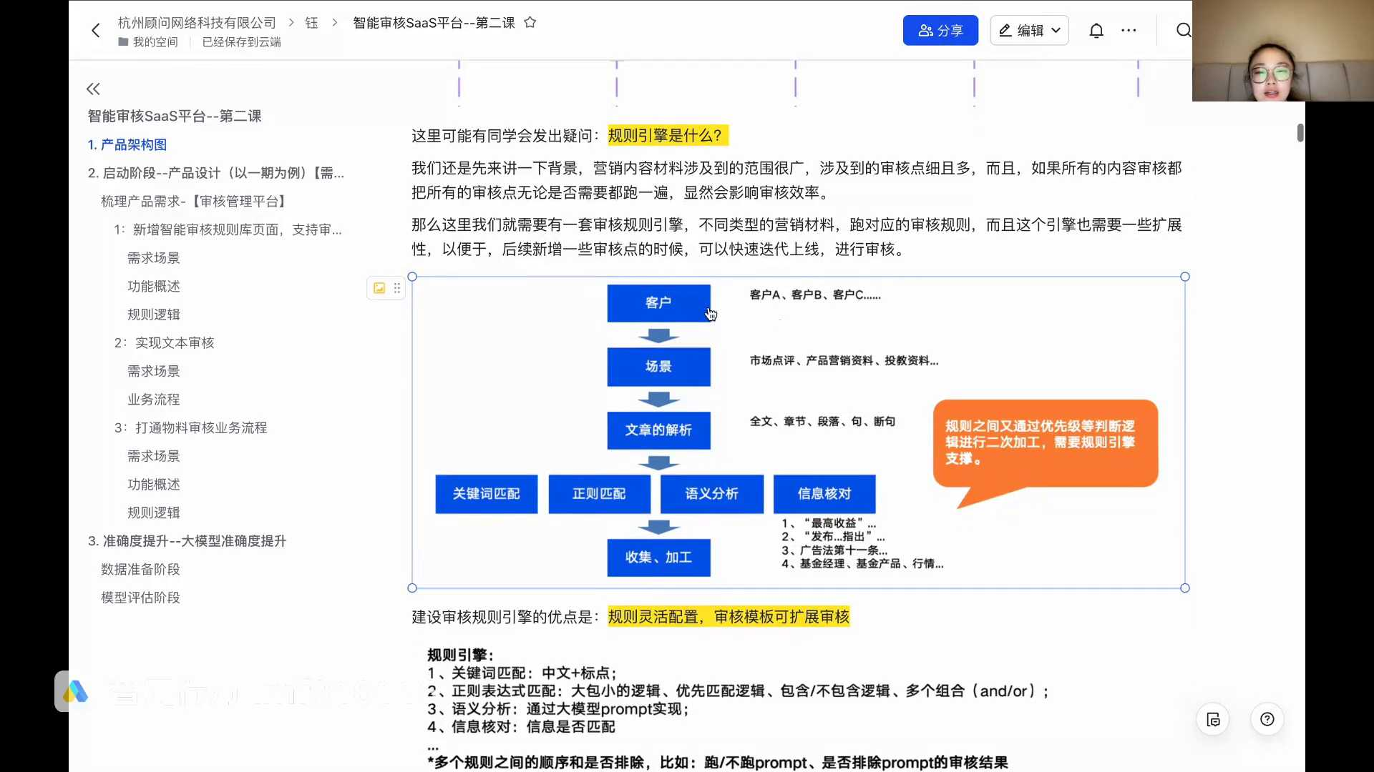
发言人
咱们后面比如说咱们做电商的同学，还有一些产品推广类的、品牌营销类的，或者是甚至更细致一点分的产品产品介绍产品详细介绍类的产品介绍的介绍类的一些各种各样的点。比如说再细一点，淘宝的产品介绍，抖音的产品介绍，对吧？我们要遵守自己公司规则以外，还要遵守对应分发平台的规则。这个场景是非常多的，啪啪啪一堆点在这里，就一堆场景会在这里，那一堆场景都在这里。以后我们不同的场景我们要对文章进行一些解析，解析它的全文、章节、段落，各种各样的文案，包括各种各样进行解析。解析以后走对应的规则是走关键词匹配，要走哪些正则匹配，走哪些语义分析，走哪些信息核对，走哪些。这些都分析过来以后，我们再对整一个进行一些加工。我们去把这些加工了以后，我们再去进行一些展示。

发言人
这里可能同学要问了，加工是一个什么含义？都已经收集好了，为什么需要加工？那我们说为什么需要收集加工呢？咱们昨天看到的给大家讲到的，咱们这给大家有之前有讲到的这种审核的审核合规要求的时候，带领大家看的这些文这些法律法规，还有一些行业规定，各种各样的。以后里面是不是有很多，比如说这一条，那是不是有很多重复的那这些重复的我们要考虑把些这些重复点合成一句，合成一个审核点。

发言人
一个审核点你告诉他你违反了一二三哪些东西，这是这样一个点。这就是为什么我们要有一个收集加工，这个就需要一些规一个规则引擎去进行支持。包括做关键词匹配的时候，如果有些同学在过去的一些项目里做过一些敏感词，关键词匹配可能就会比较了解。当我们把一堆关键词放过来以后，比如说保本和绝对保本这两个这这四个字会同时命中两个关键词。如果说我们不做这层加工处理，那我们在页面上看到的就非常的乱。所以我们要对这个进行一层加工处理。

发言人
所以整体我们来看说，建设智能审核规则引擎的优点是什么呢？我们的优点就是可以对规则进行一些灵活的配置，整个审核模板也是可有具体的一些可拓展延伸性的。然后规则引擎大概就这样，我们会有一些匹配词的一些规则，正则表达式的一些规则，包括与分析，信息核对一些规则比较简单，大家可以记得一些逻辑，就比如说像大包小，大包小就很简单这句话同时命中两个规则，那它就是大包小，我们取大的这个点，还有一些优先匹配逻辑，同时命中了1234，命中一堆。那如果说几个规则它有冲突的话，或者说几个行业法规有冲突的话，我们要优先说是哪个法规出了问题。如果说没有冲突，我们就几个规矩都就都列出来，还有各种各样的组合的问题。实际做这些项目的时候，大家就会发现问题多种多样。

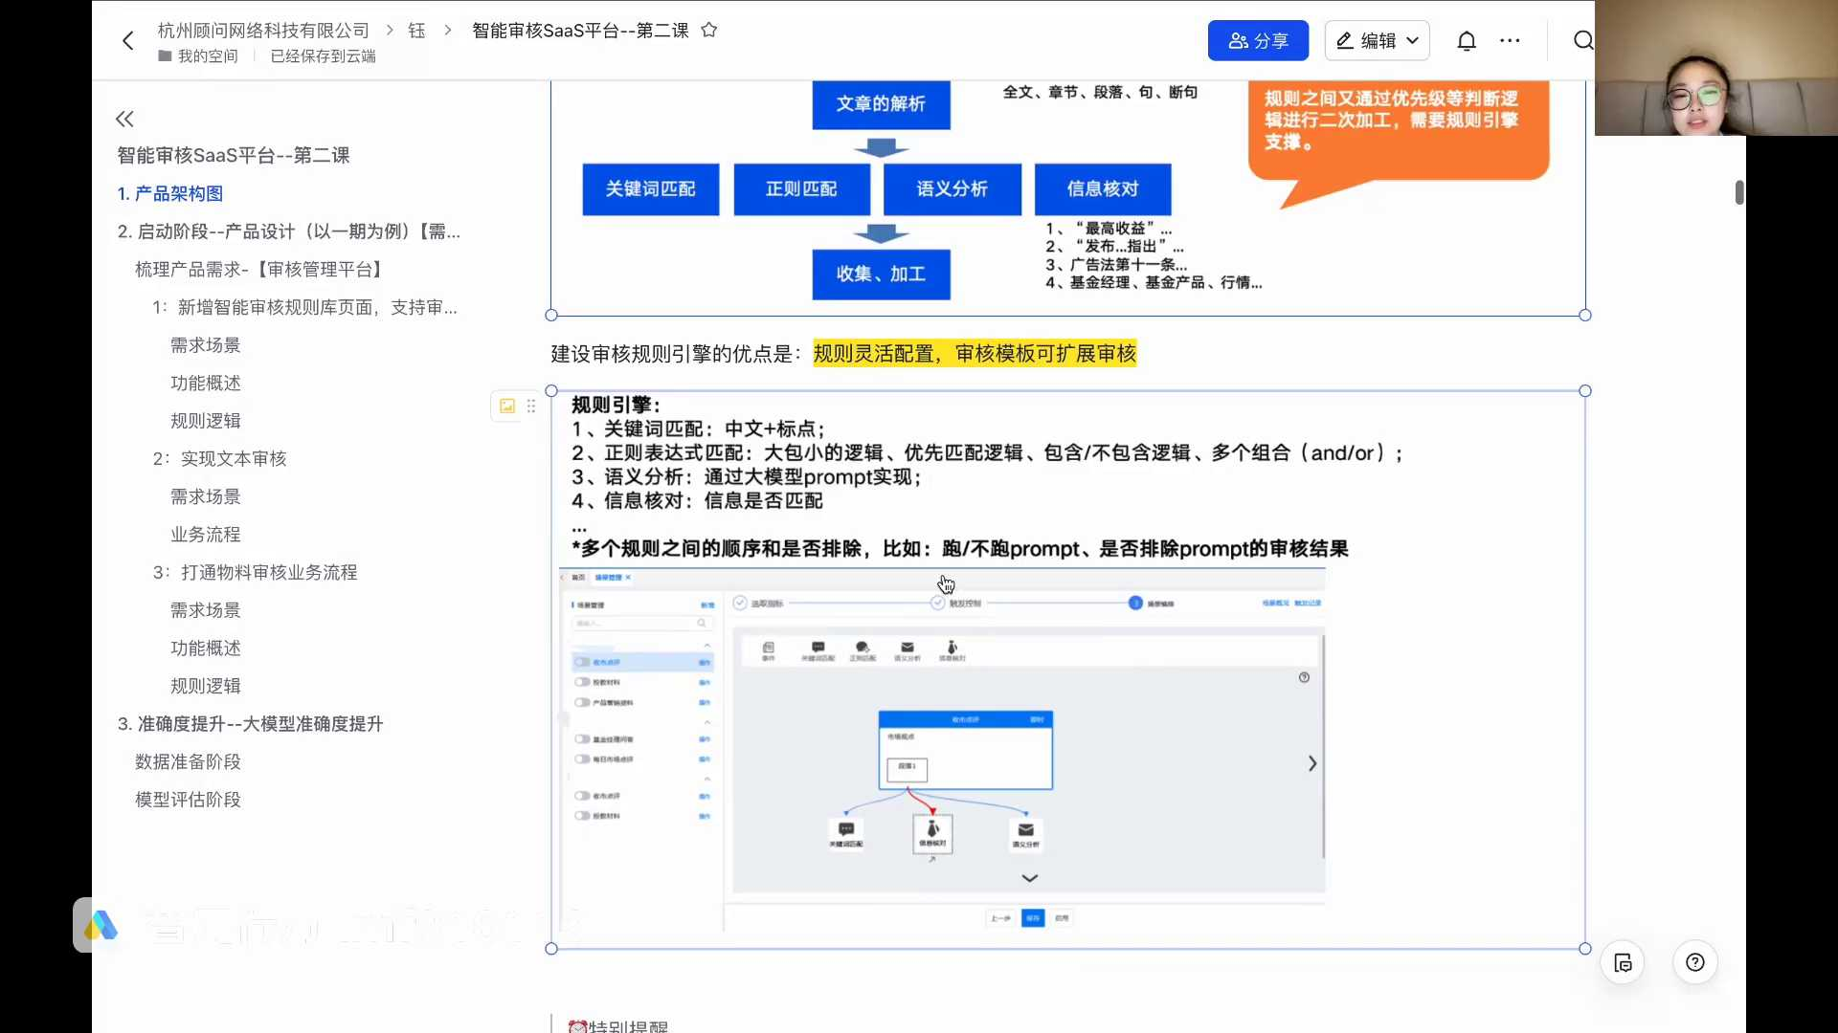
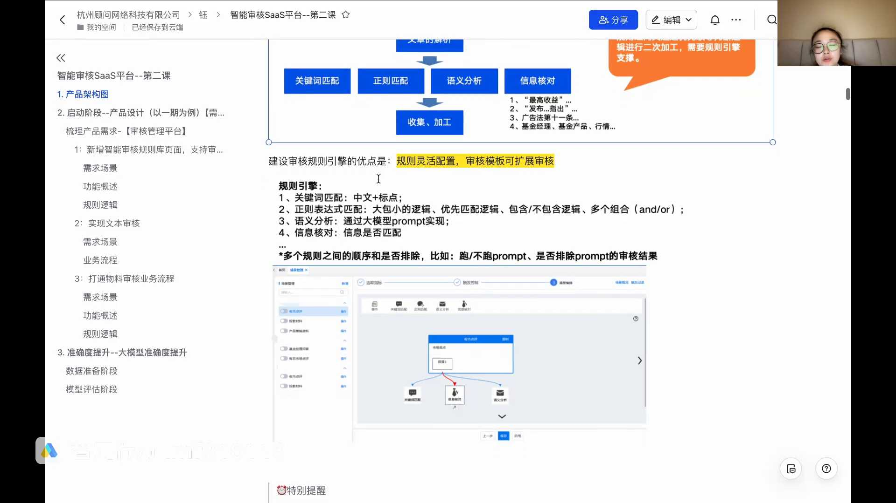
发言人
因为写的人不同的人写，这里还有一个业务场景，就是我们在在聊的这些客户里面，很多的这种营销的一些内容。很多的营销内容他其实不是固定的，某一个人就一般不会有专职专岗来写。可能就是很多时候是对应的一些人带的，比如说带的一些实习生，包括一些外包的同学去写这些内容。包括一些去找各种各样的供应商，也是也不是一个固定的人去写。所以我们把这个流程规范起来的核心，也是为了说把整一个人工审核的成本降低。我们把把所有的审核规范起来，在这个过程中就会发现各种各样大家错的千奇百怪。所以引出了我们这个规则引擎的各种各样的收集加工的这么一个逻辑。而且这也是为什么要有规则引擎去把它定义的非常细致的一个原因。

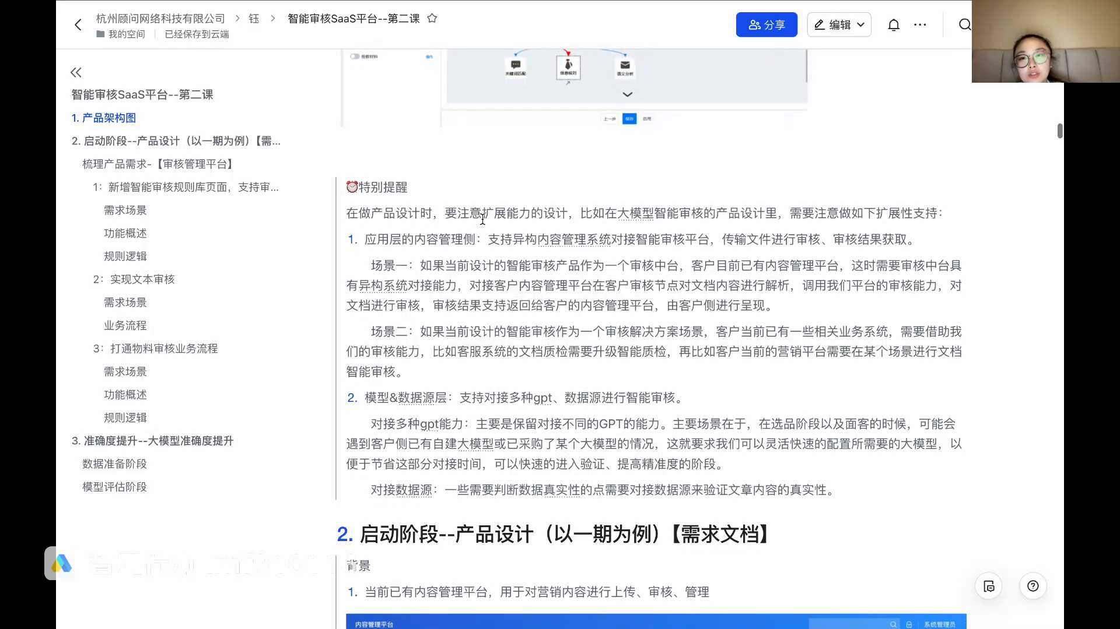
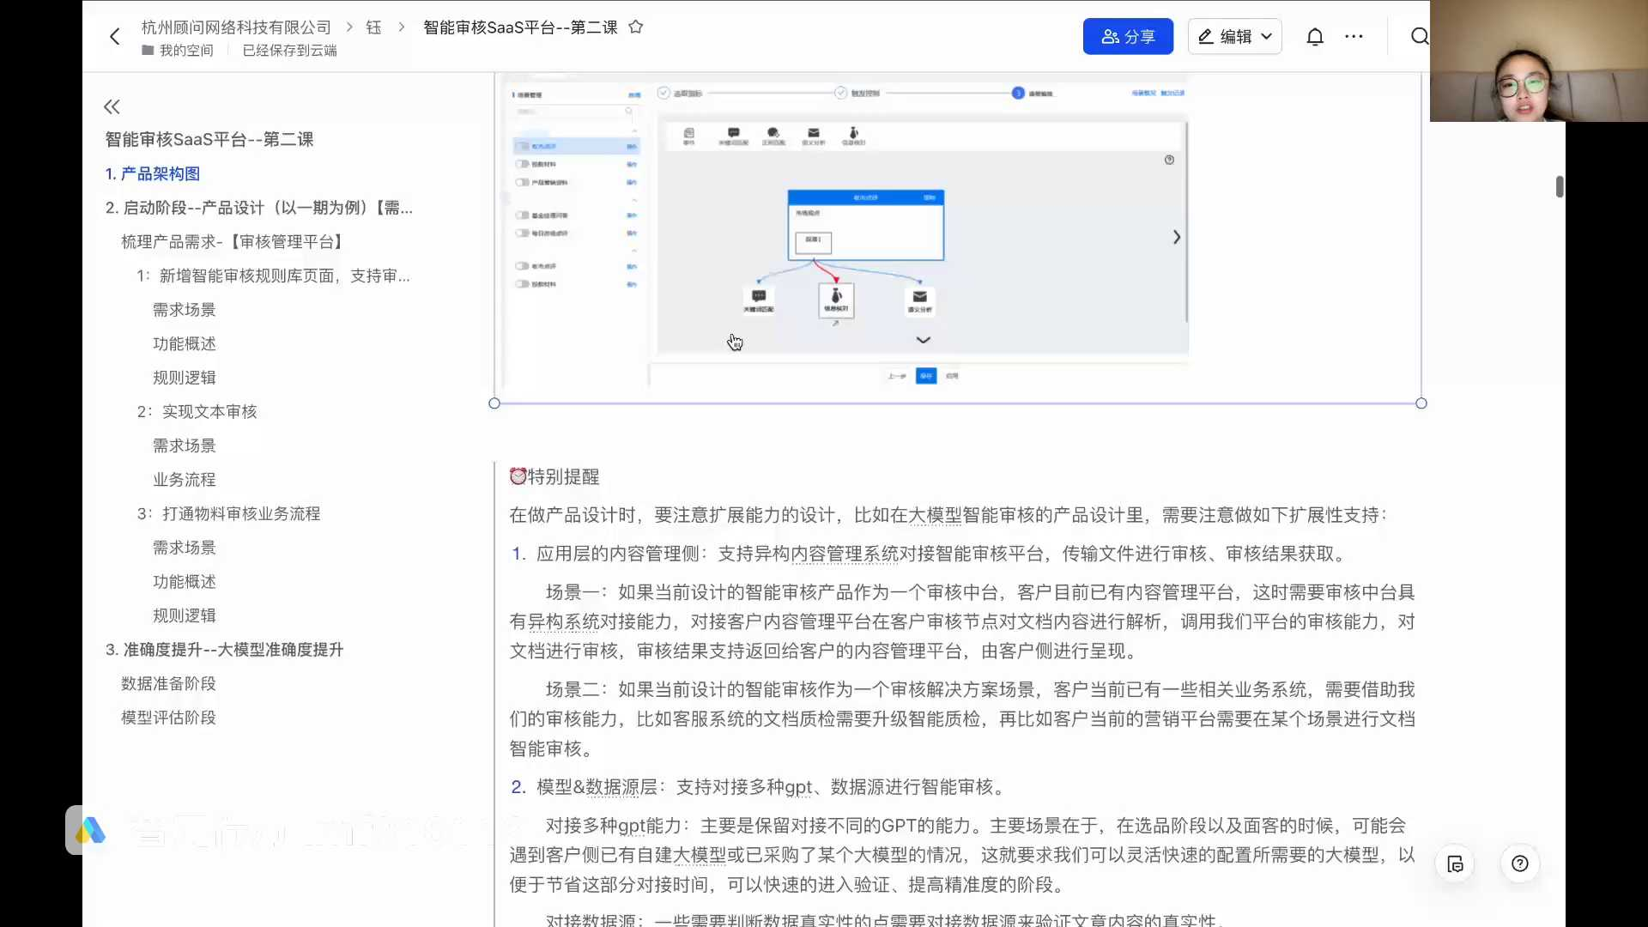
发言人
就是说写文章的人根本就不固定，这就是一个很大的问题。比如说如果说咱们去做一个工作，一个工作做个不说多做个几个月，就是写文章这种工作，基本上我们就已经能把它写的基本上就合规度满足了。但是很多的客户那里写这个文章，他是可能是一些实习生，或者实习的一些同学，或者是外包的一些同学。实习的这些同学很有可能说，比如说我们做了两三个月，又回学校要写论文，那我们就要换一个实习的同学。像如果是一些外包同学，也是有时候会我们换一个换一份工作或者怎么样。

发言人
即使是一些各种各样的原因。因为这些原因，所以会造成了我们需要这些系统去规范，去进行一些管理。特别去给大家进行了一些提醒，就是我们在做产品设计的时候，要注意整一个扩展能力的设计。比如说在大模型智能审核的产品设计里，需要注意下面的一些扩展性的知识。

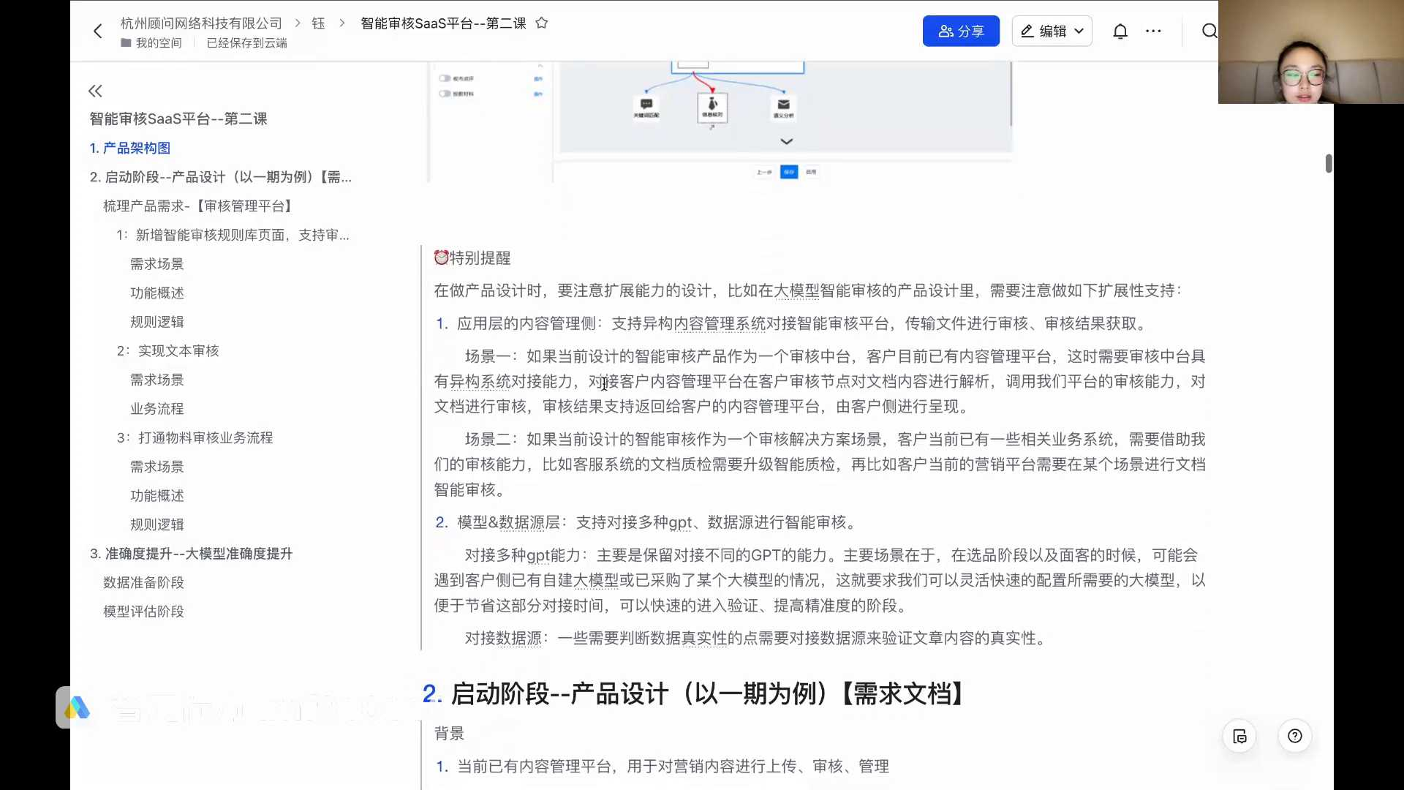
发言人
首先第一个点就是应用侧的内容管理，要支持对接异构的内容管理系统，对接智能审核平台，传输文件进行审核，审核结果拉取。这个是什么呢？就是咱们说咱们自己的核心能力是这个审核规则层。那我们对接应用层的时候，我们对应用层是不是要有一个扩展性，就是你这个应用层可以说我自己的，也可以是别人的。

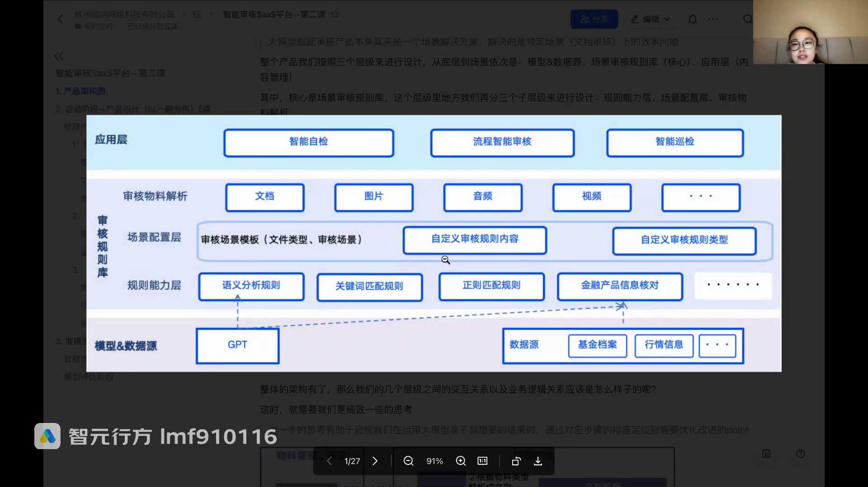
发言人
这个实际的场景是什么呢？有这么两个场景。首先如果我们当前设计的智能审核产品，就是咱们自己要做这个项目的时候设计的审核产品，他是一个审核中台，而且客户现在可能有一些内容管理平台了。就很多客户他的这种内容营销素材，它是有一些管理平台的那这个时候就需要我们的审核中台具有对接异构系统的能力，就是对接别的系统的能力，对接客户的内容管理平台在客户，然后我们在对应的审核节点对文章内容进行解析。他可以直接调用我们平台的能力对文档进行审核。审核结果去返还给客户，返回给客户的内容管理平台，在客户那边的平台上进行一个整体的实现，这是一个场景。

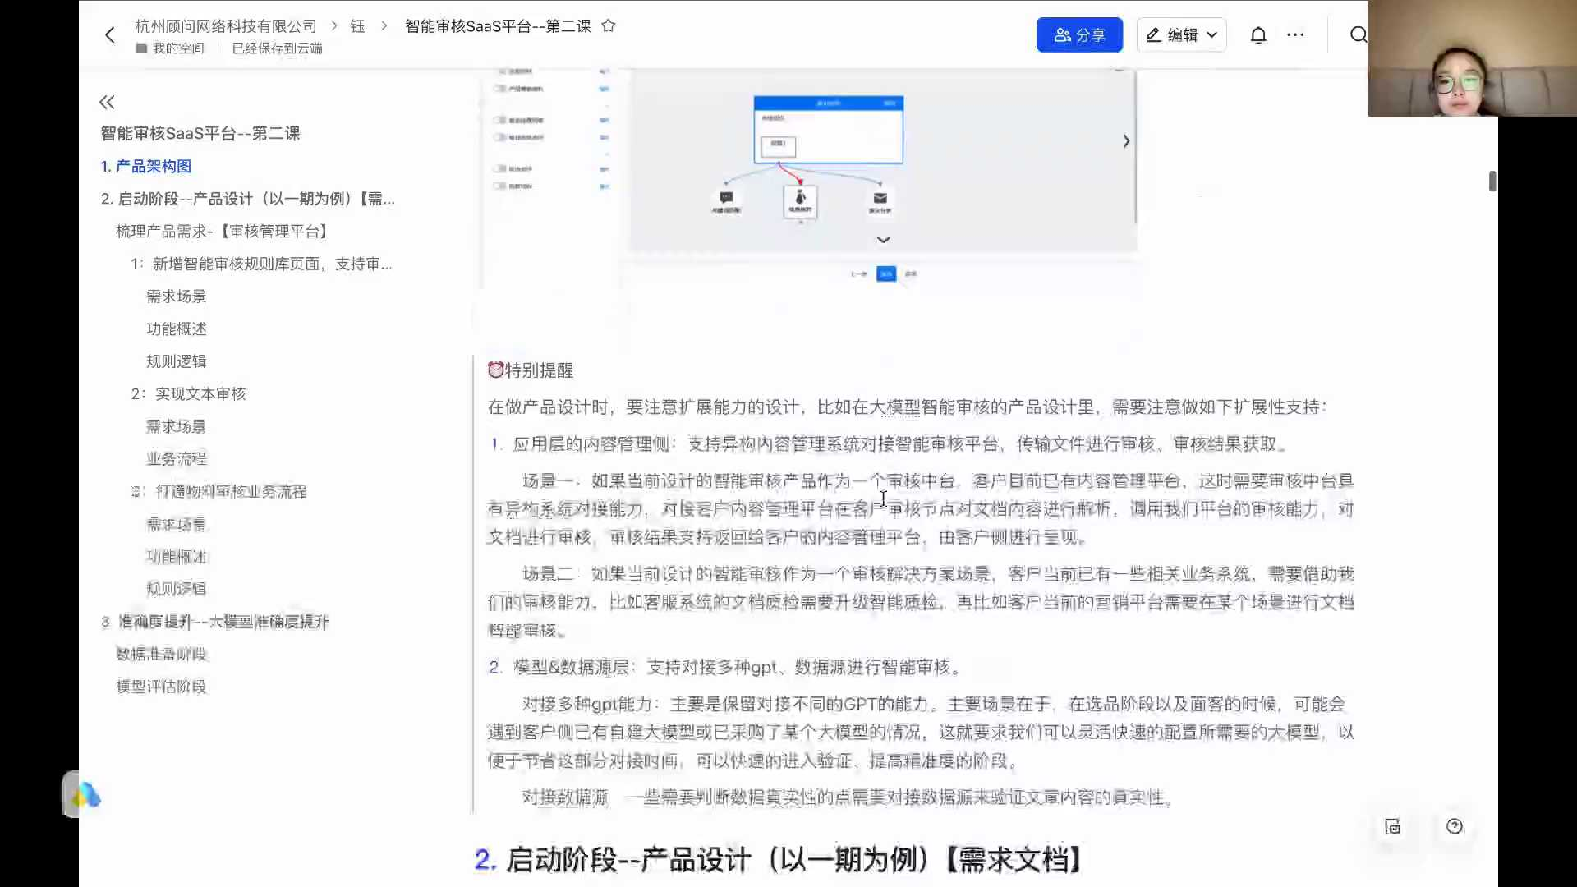
发言人
第二个场景，就是存在一个什么样的情况呢？就是如果当前设计的这个智能审核，它是一个智能审核的解决方案，它就是一个解决方案场景。那客户可能已经有了一些业务系统，他甚至这个业务系统不一定是内容管理系统，可能就是一些合规平台。包括比如说像客服系统，它有一些文档质检，就是要升级从文档质检升级成智能质检，升级成智能审核这样一个能力。它其实要借助咱们这种平台的能力的那这个时候我们也要需要支持这种异构能力。再比如说当前的客户营销平台，需要在具体某个场景进行文档的审核，也是需要我们具有能力的。

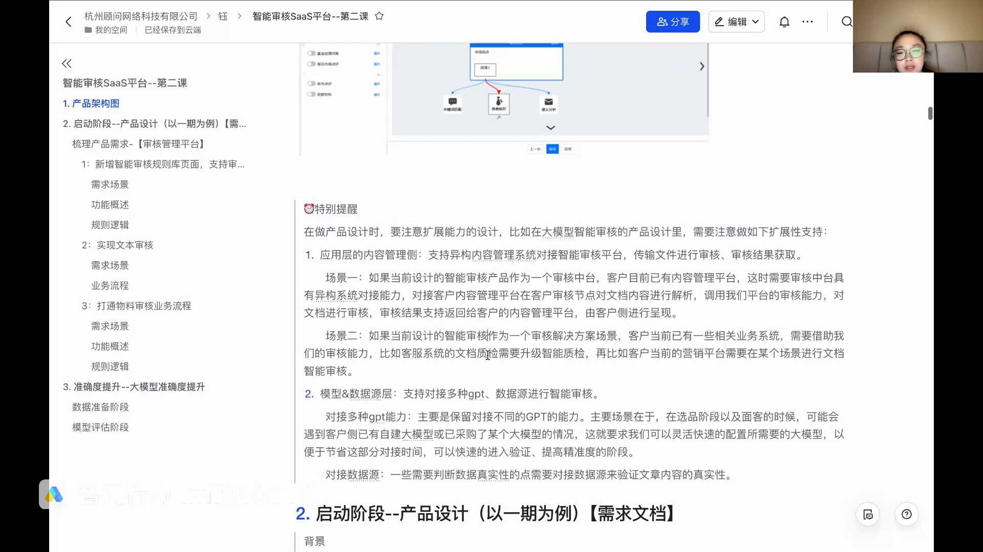
发言人
核心来说就是我们要具备对上接任何应用层的一个能力。这个就要求我们有对应的一些接口支持，开放的一些API各种各样的一些能力，就是这样的一个点。我们除此之外还需要有哪些扩展性呢？我们有一个扩展性，就是要支持对接多种GPT以及数据源进行智能审核。我们为什么要支持对接多种GPT呢？其实这个核心核心就是要保持对接不同GPT的一些能力。这个场景有这么几个场景。

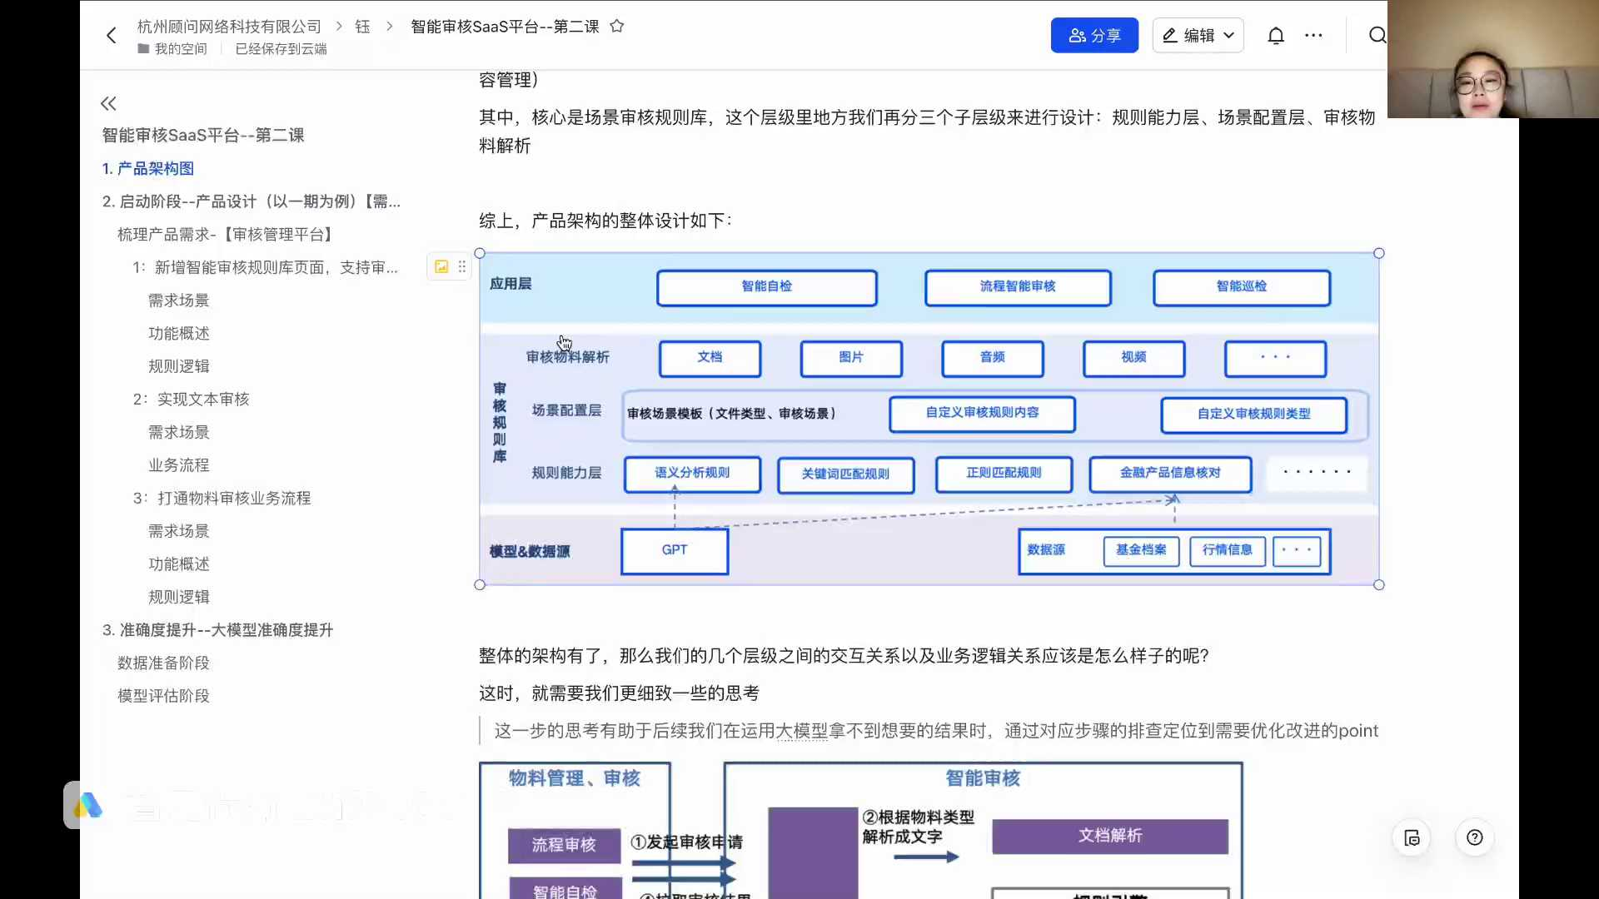
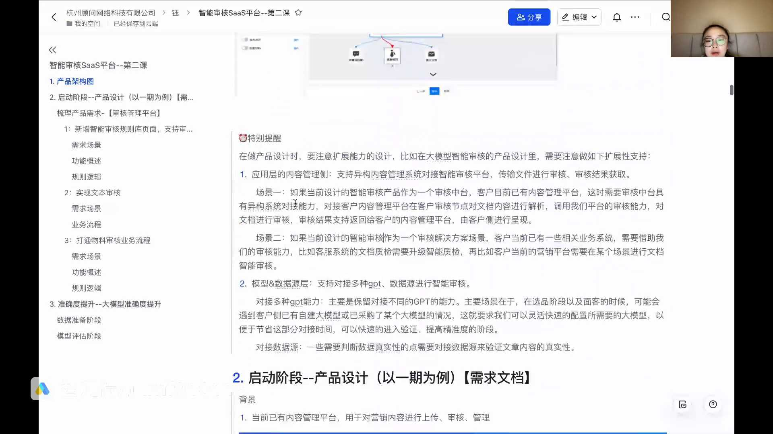
发言人
首先第一个场景，在一些全屏的阶段需要面课的时候，我们可能会遇到的场景就是客户他自己可能已经采购了一套大模型的一些系统，或者已经对某一个大模型比较了解，或者说自己已经自建了一套大模型的情况。那我们要支持接入他们的大模型。这个时候会要求我们可以灵活配置所需要的这样的一个大模型，以去节省这部分的时间。这样可以快速进入一些验证，提高精准度的一些阶段，这一个点。

发言人
还有第二个点，我们现在的很多产品它已经支持了对接。比如说你可以自选模型什么的。当然我们在我们这个场景上可以内置，但是我们后续也可以去做这样一些考虑。这就是为什么我们要对可以有这种对接多种大模型的能力。

发言人
然后再一个点就是对接数据源的一些能力，需要一些扩展性。因为我们一些需要判断数据真实性的问题，要对接对应的数据源来判断文章的真实性。这个时候不同文章的真实性需要判断的数据源不一样。所以我们对接这个数据源的一些能力，也要去做一些能力的扩展性。或者是说后面因为后面可能会接新的数据源，怎么样不同的节点去怎么对接数据源，这都是不一样，不一定的。所以我们要把这个能力也有一些扩展性的知识。

发言人
我们上面是讲解了我们整个产品的架构和一些基础的情况。现在大家对整一个产品有了一个基础的一些fu和一些了解。大概知道这个产品它是要做一个什么事儿，是要帮业务做一个什么样的点对吧？大家应该也已经有了一定的了解。我们接下来去详细的以一期为例，去详细的讲一下这个需求文档是什么样子的。我们来再回顾一下一期是什么？完成智能审核产品的基础架构建设，满足审核业务流程吧？

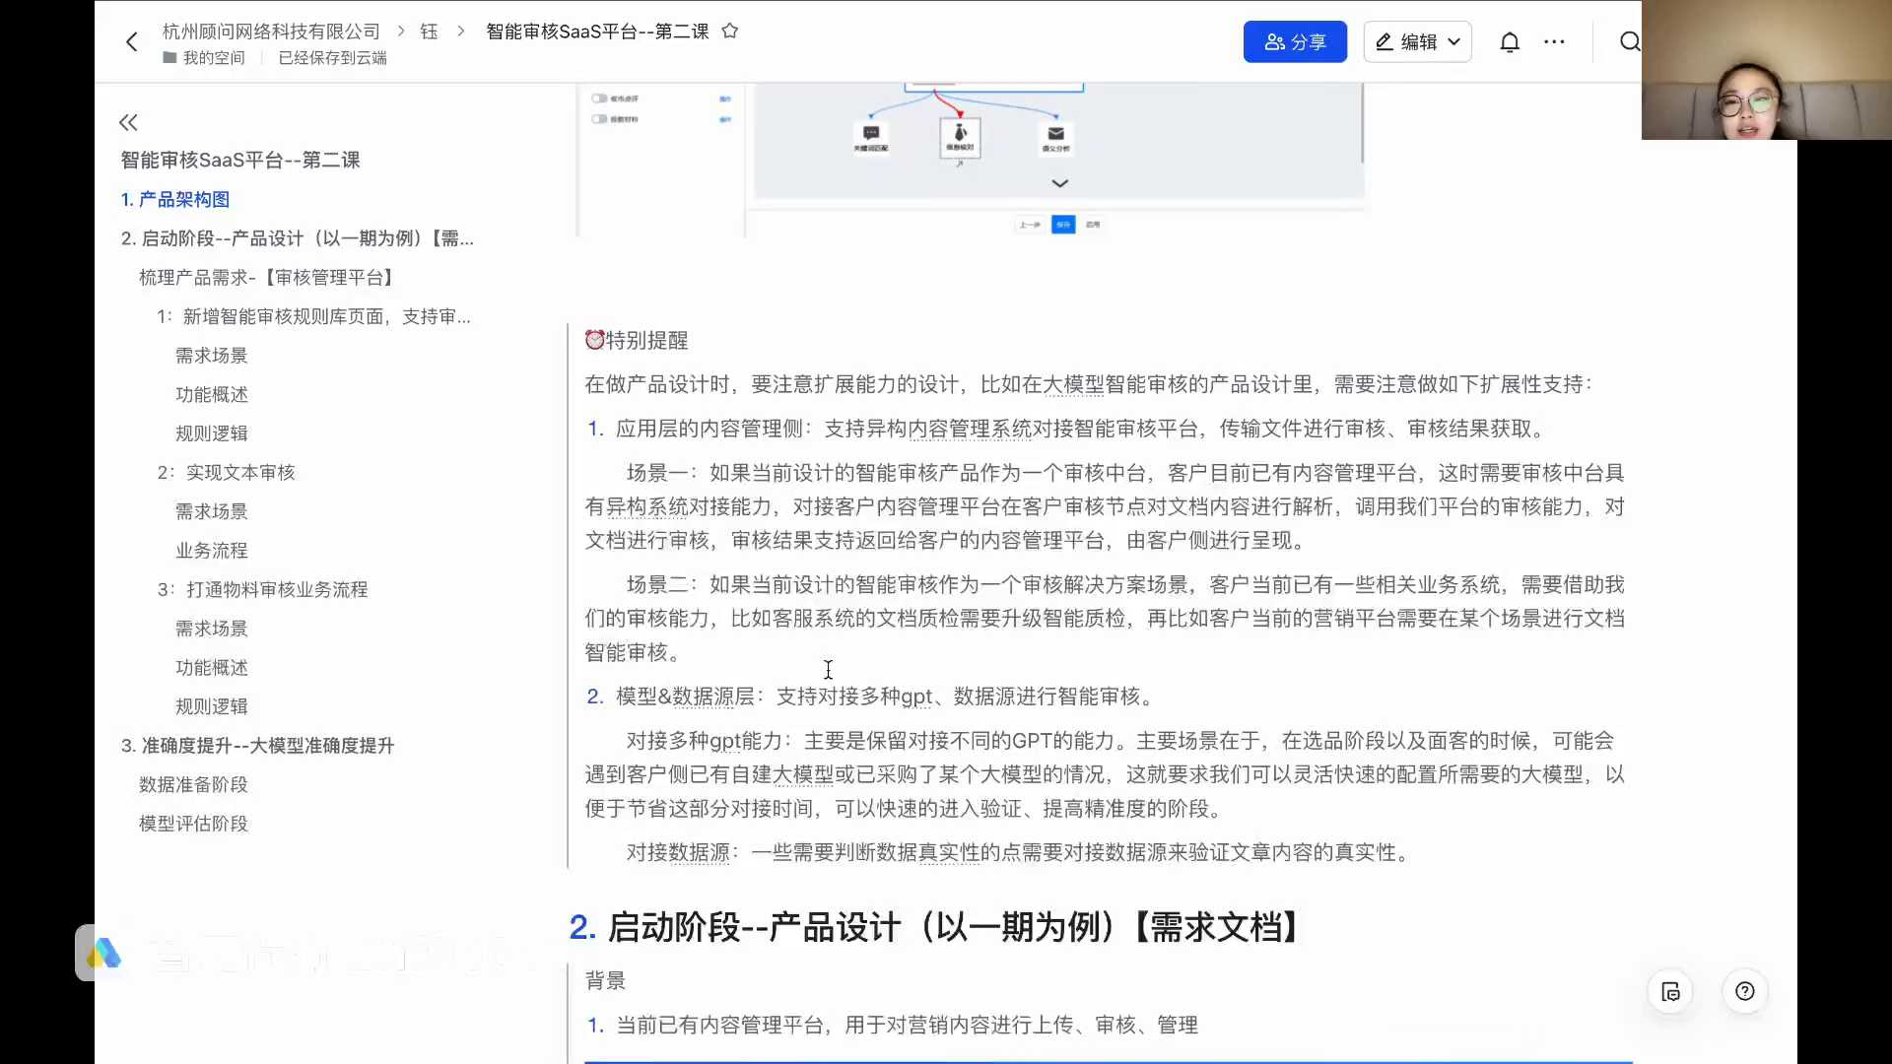
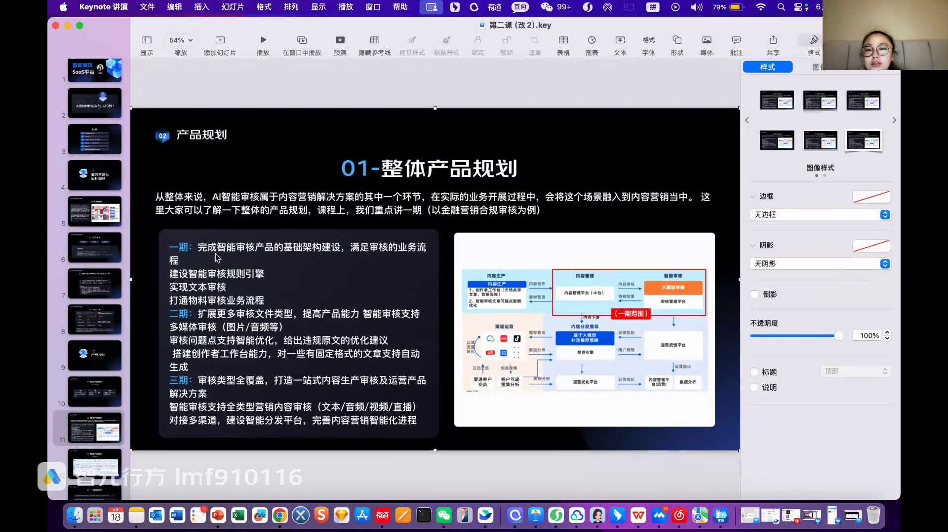
发言人
我们来想一下，我们要去把基础的各种业务流程和整个智能审核产品的基础架构建设起来，我们都要做什么事儿呢？我们来进行一些思考。首先在我们启动产品设计，就是我们做一个产品。这个也是大家后面做产品经理的时候，或者说我们现在在做产品的时候，起一个新产品的时候，这个也是比较重要的一点。就是我们要先了解公司当前有什么样的能力，我们什么样的能力可以借用，怎么样在运用公司能力的同时保持我们自己能力的独立性，这个点非常重要。

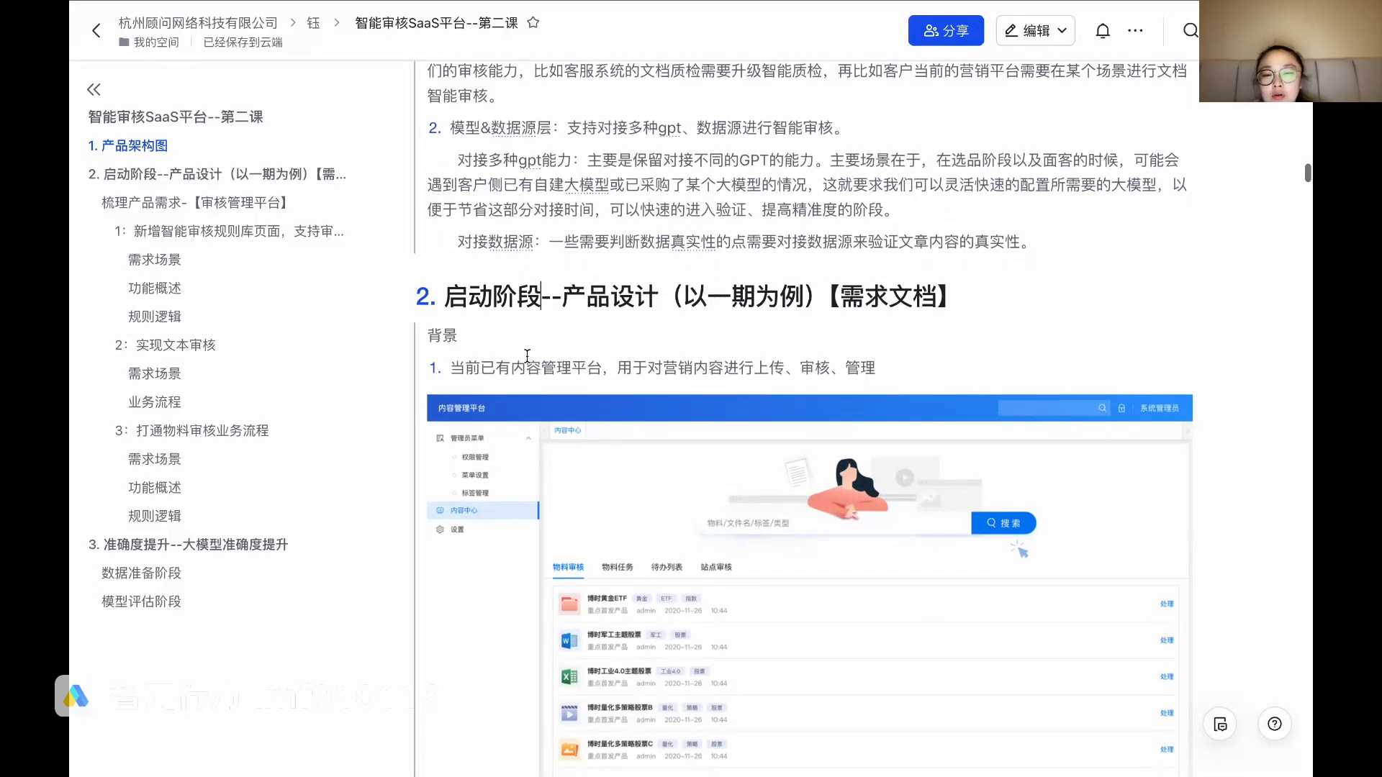
发言人
我们来看一下当时这个智能审核SaaS平台这个产品他的一些背景。首先公司目前已经有了这个内容营销平台。这个内容营销平台它就是用于对营销内容进行一些上传审核和管理。就是这个点。他已经有对应的一些内容审核的一些流程，可以去进行一些审核。所以第二个点就是目前已经有了这些智能审核的流程模块。我们知道这两个点的时候，我们就知道我们核心要做的是什么，我们核心要做的点有哪些，就是这两个点。所以我们这里要特别提醒一下大家，如果要是做智能审核时候，如果有应用层要怎么做，这个的扩展性是非常重要的，这个刚才也有讲到。

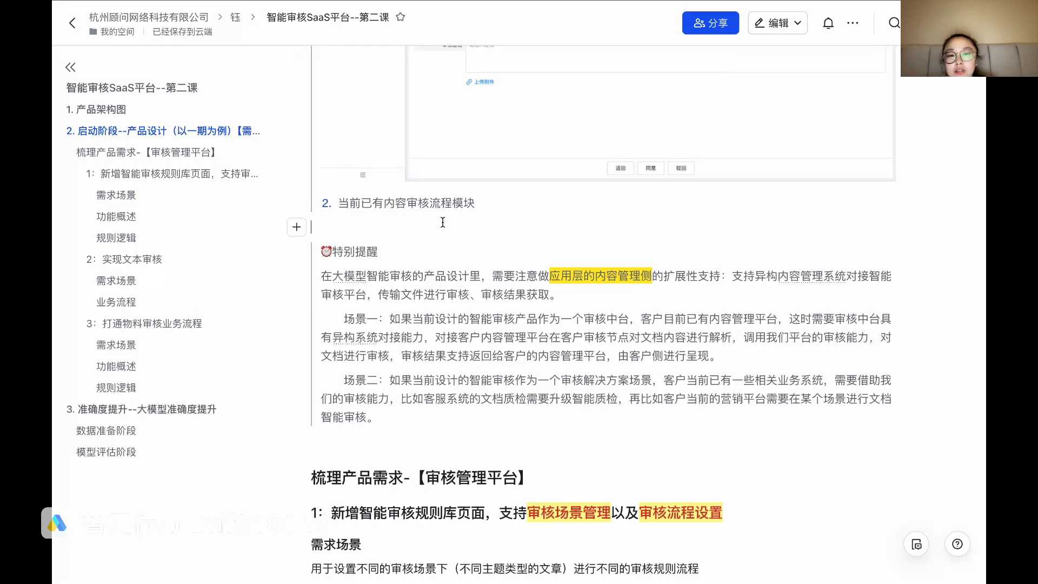
发言人
所以我们知道了这两个点以后，我们想一下，我们自己的产品要怎么做呢？我们核心会有这三个需求点。第一个就是要新增智能审核规则库，这个就是咱们一直说的整个产品的核心，就智能审核规则库支持审核场景管理以及审核流程设置，这就是智能审核规则库的点。第二个点，就是我们要拉通整个基础业务流程，我们要以一个文章的一个形式为主。我们这次选择的就是实现文本审核。

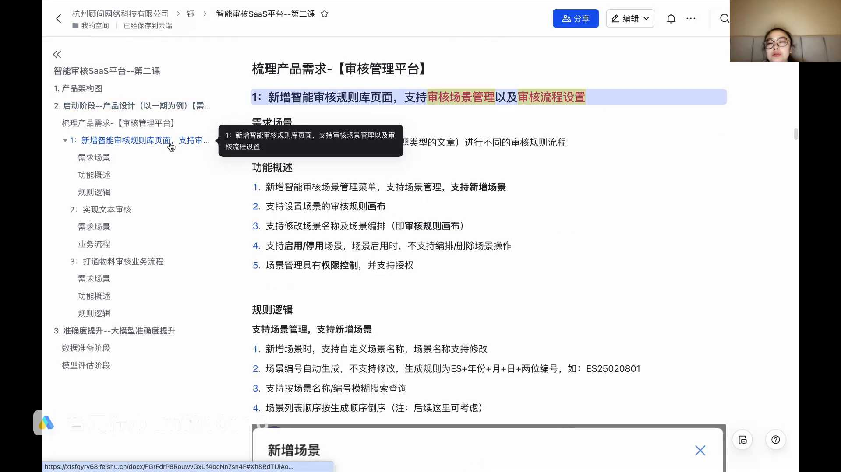
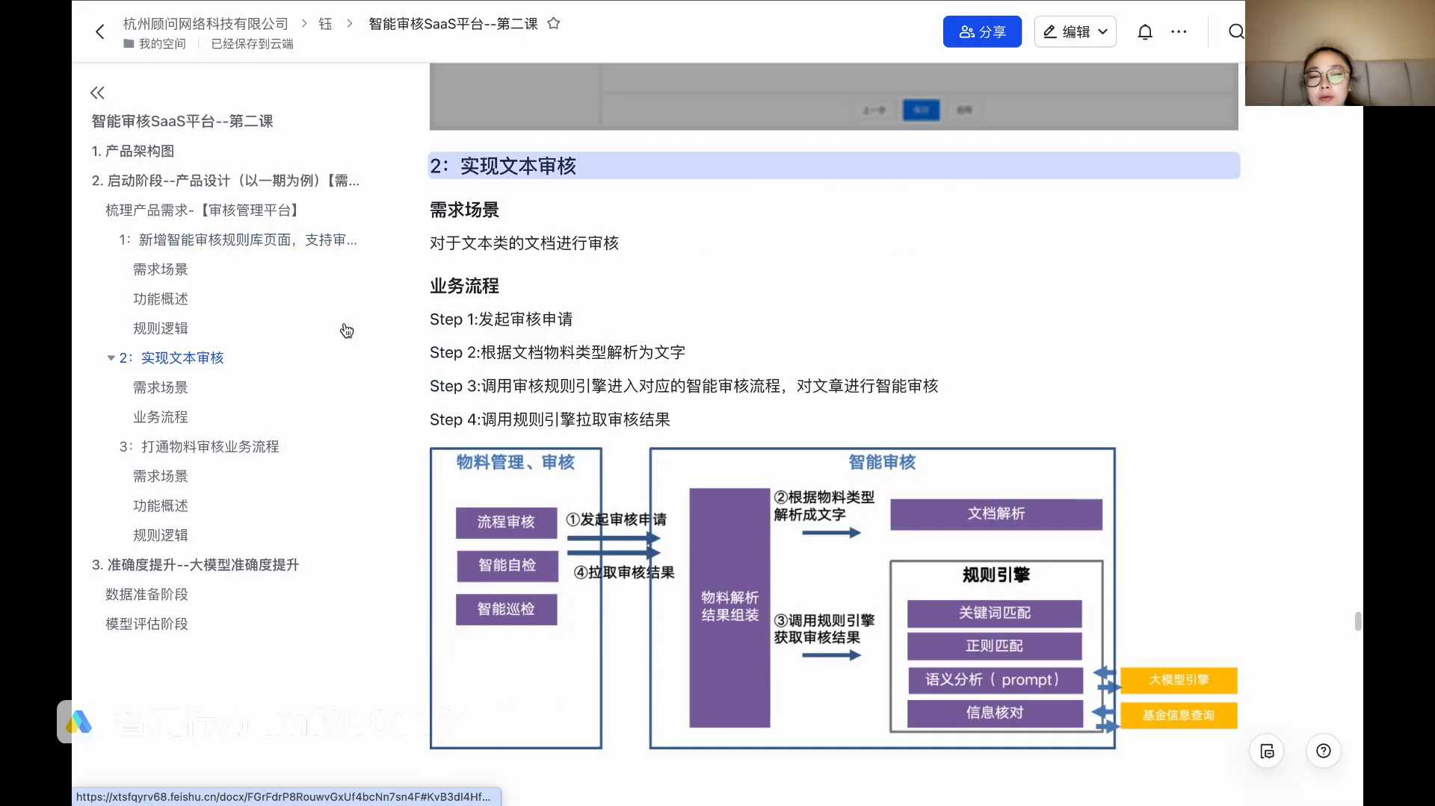
发言人
我们在一期实现把文本审核给实现掉，后期我们再去考虑把图片、音频视频这样子的那第三个点，我们去把业务流程拉通，很重要一个点就是我们要打通整个物料审核的业务流程，我们就要把这个系统给完美的应用掉。就是我们介于这个内容管理平台这样一个系统。那我们一个一个来讲，首先第一点，我们来看新增智能审核规则库页面，支持审核场景管理及审核流程设置。我们做产品需求文档的时候，很重要的四大块，大家也可以记一下，这四大块是什么呢？一第一需求场景，这个是什么场景提出来的需求要用这个需求做出来要用在哪。第二个功能概述，就是简单的把功能12345这些点都描述一下。第三个就是规则逻辑，就是基于这些功能概述有哪些详细的规则逻辑。第四个就是这些交互稿，这些一些交互设计。

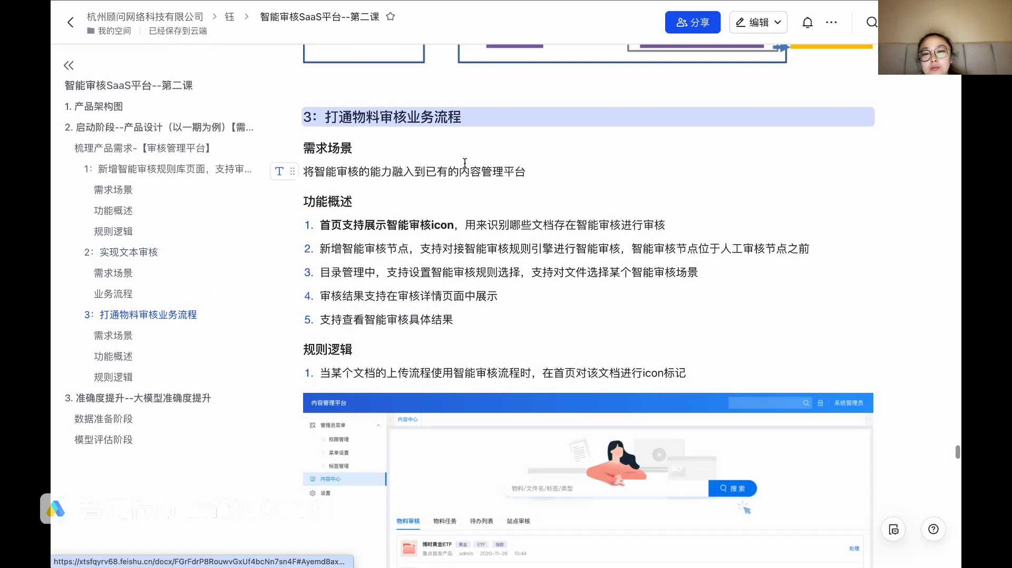
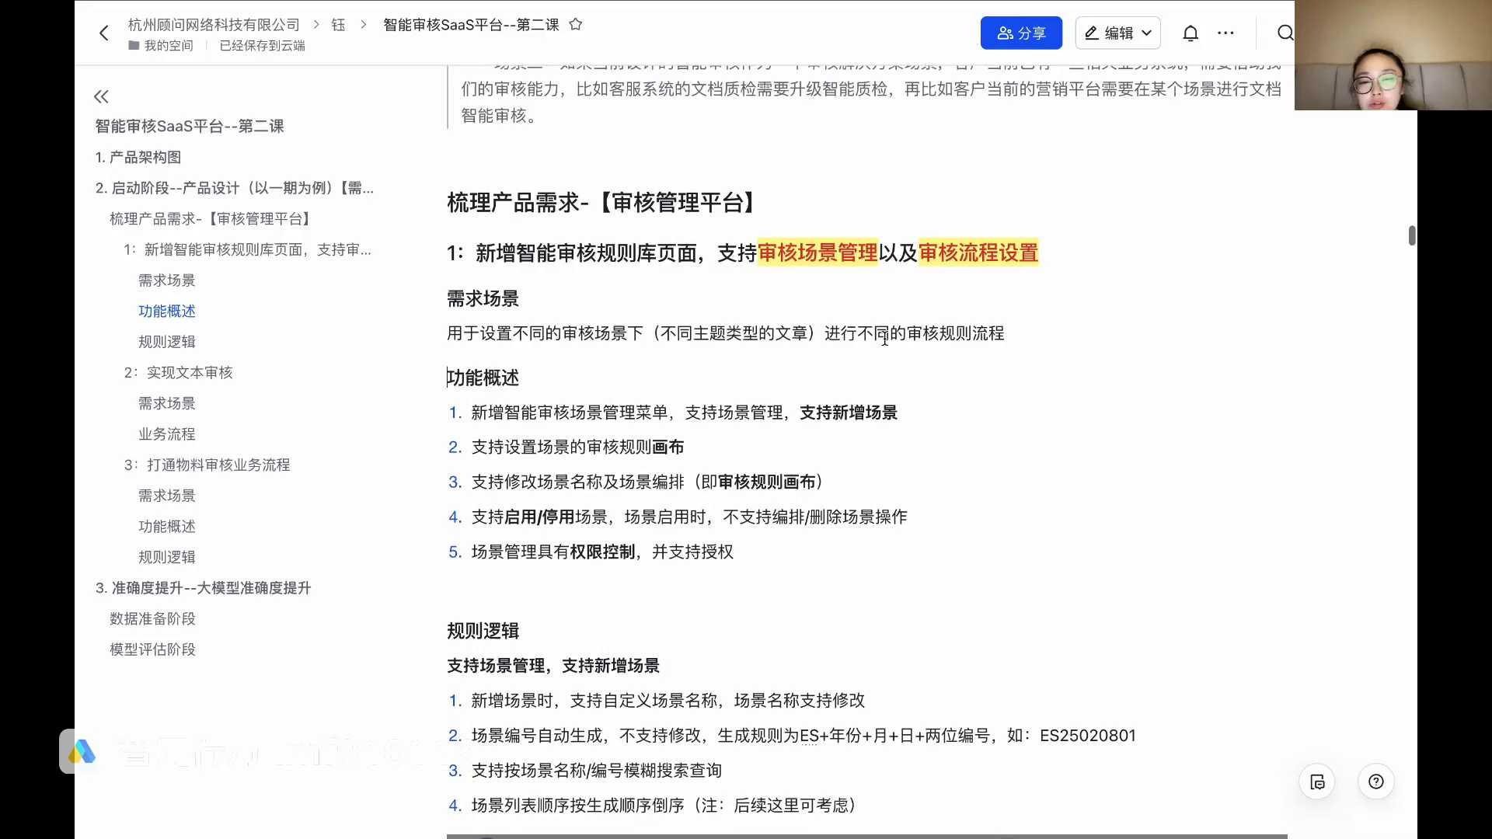
发言人
我们来先看一下第一个点，新增智能审核规则库页面，支持场景管理以及流程审核设置。他的这个点的需求文档是什么？首先第一个就是需求场景，我们来想一下这个需求场景是什么呢？这个需求场景它主要是用于设置不同的审核场景下，那我们不同的审核场景是什么呢？就是不同主题类型的文章进行不同的审核规则流程。这个就是不同的文章走不同的流程进行不同的审核点。这个点主要就是为了解决这样一个问题。我们支撑这个问题解决的时候，我们需要哪些功能去把这个问题支撑掉呢？

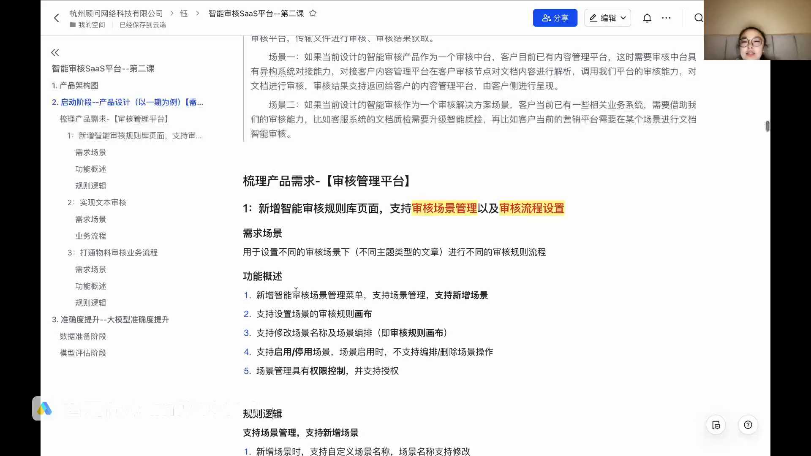
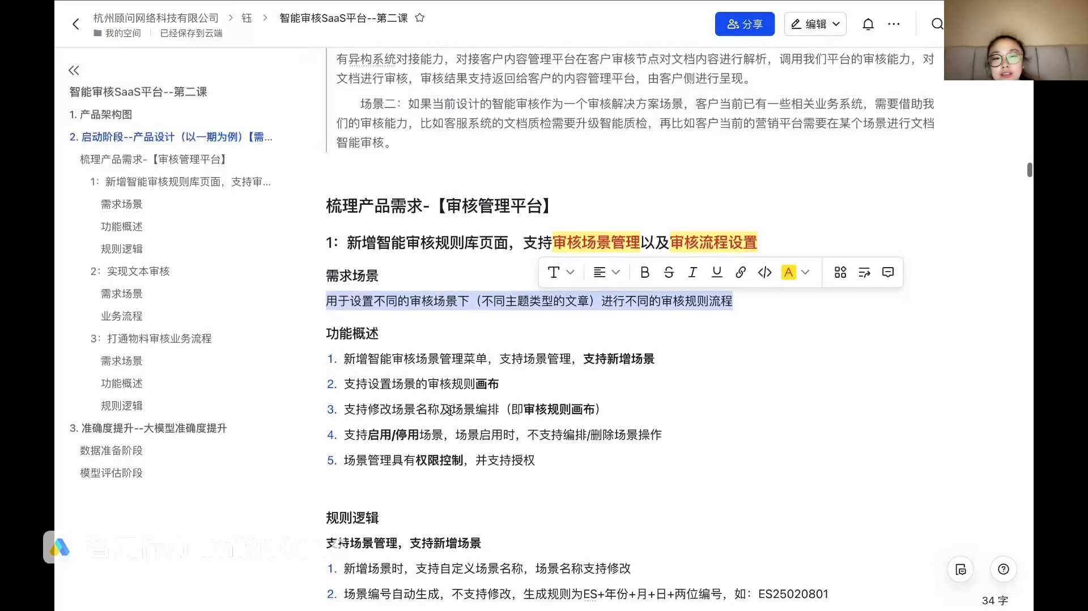
发言人
首先第一个新增智能审核场景管理菜单，那我们是不是要有一个管理的地方，管理的页面对吧？这个管理页面要做什么呢？支持场景管理，支持新增场景，一般情况下增删改查我们都需要支持。

发言人
第二个点，支持设置审场景的规则审核画布，这个就是不同的类型的文章，不同的场景的文章，我们走哪个审核规则，那就是支持设置场景的审核规则画布。第三个点支持修改场景名称及场景编排及场景审核规则画布，就是对于审核规则画布它本身的一些修改，就是这样一个点。那第四个点第四个点是什么呢？第四个点就是要支持启用停用场景。场景启用时不支持编排删除场景的操作。就是说我们这个场景它可以支持临时的一些启用和停用。

发言人
比如说某一个场景，某一个规则出现了比较大的一些问题，或者是说某一个法规，某一个场景对应的行业定了一个比较严苛的一些规定，有些大的调整。那这个时候我们要立即把过去的这个流程先停掉。我们要想办法说我们怎么去把这个流程改好了以后再给它进行上线。这就是我们要支持启用停用场景的一个比较重要的场景，对吧？就是这样一个点。所以我们有这样一个点，就是支持对于场景的启用和停用。

发言人
那场景进行启用时，不支持编排和删除场景操作，这个是为什么呢？这个的使用场景就是说比如说我们场景正在启用的时候，如果说进行了编排场景的编排或者删除。那这个时候可能在流程里正走着智能审核节点的时候，他没有办法找到正确的审核的规则。那我他这个时候去进行审核的时候就会出现一些问题，就是找不到审核规则了，然后审核就报错了。

发言人
想想我们昨天讲到的每天要审核多少篇文章，是不是特别多的文章。如果这个审核点他停了，我们再去进行一些操作，进行一些编排的时候，如果说临时进行了一些停那那可能时间短还好。但是大长的时间的话就会造成比较大的问题。即使是短的时候，万一那个时候我们正在编排场景，或者刚删除误，或者是误删除或怎么样的时候，这个时候就会产生的问题就是有一部分文章他走审核流程的时候，找不到我要去走哪个审核规则。那这样子的话造成的问题就是我们会有无限的系统的报错，影响整个业务的整个审核的一个时效性。所以这个问题就会比较严重，所以我们要支持停用启用场景，而且要特别注意场景启用时不支持编排和删除场景的操作。

发言人
第五个点就是场景管理具有权限控制并支持授权。这个怎么理解呢？咱们这种合规审核本来就是公司比较严格的一项业务。如果说他没有权限控制，今天我加一个审核流程，明天你加一个审核流程，这个是不是就会出一些问题了。所以场景管理它具有它是要具有权限控制的，而且是要支持授权。

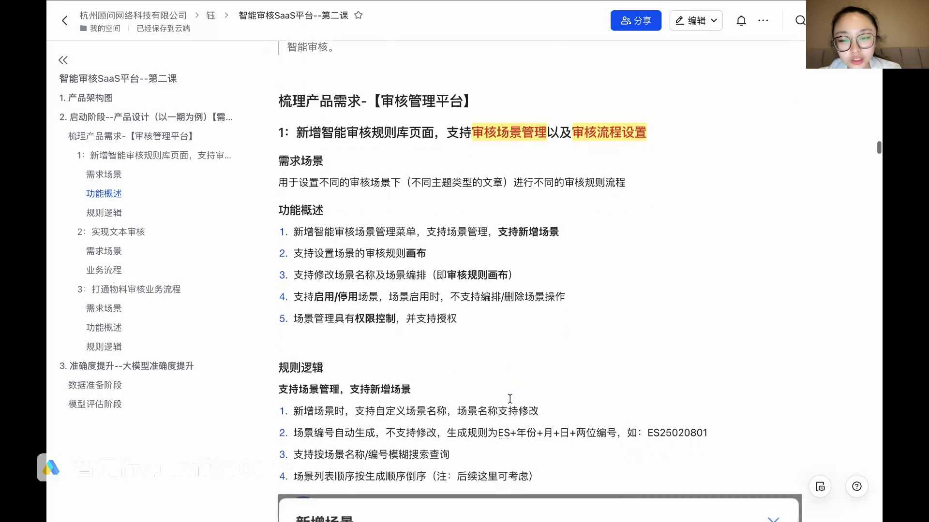
发言人
比如说我今天请假了是吧？请假了在家，或者是说我这周都要请假，我要出去玩了。这个时候要出现一个新的规则，我得支持授权给我某一个同事，他在公司把这个东西权限，把这个场景给修改掉。这就是为什么场景管理我们需要进行支持一些权限控制，而且要支持授权的一个点。

发言人
我们聊完这样的几个这样的五个功能去满足我们对应的业务场景的话，具体的功能点应该是什么呢？具体的一些规则逻辑是什么呢？首先我们看第一个支持场景管理，支持新增场景，那就是有这么几个点。第一，新增场景时支持自定义场景名称，且场景名称支持修改。这是这样一个这里的点。那这里就是场景编号自动生成，不支持修改。生成规则为ES加年份加月加日加两位编号，如ES225020801。这个点就是大家可以后面做产品的时候，可以参考这种规则的生成逻辑。

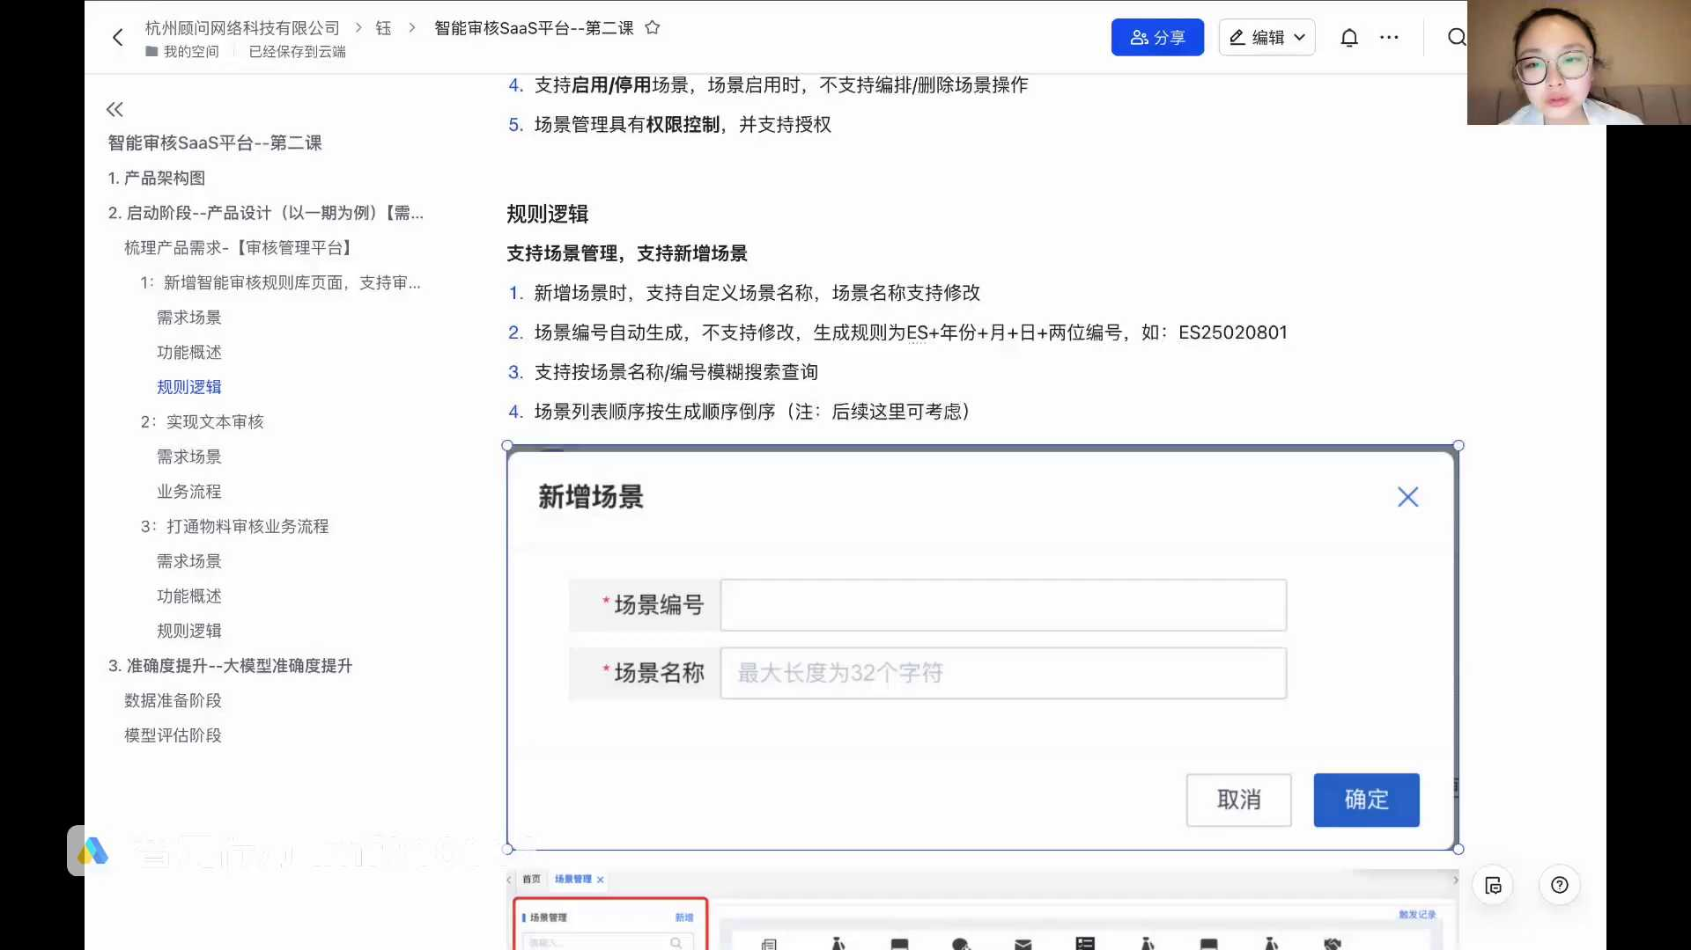
发言人
不过这个也是我自己比较喜欢的生成逻辑，就是这些编号因为他要他不能重复，因为编号一般都有唯一性，所以我一般就是名字这个叫这个这个名字是我们自己起的一个名字。咱们可以按自己的喜好对自己产品起个名字，再加年份加月加日，那这个年月日它一定不会重复，还会再记录一下是哪天创建的场景，所以我比较喜欢用这个。然后这个是两位编号，还是三位，还是四位呢？其实这个编号主要是要看一下，大家预估一下每天可以新生成的这样一个东西，它大概是多少。那你像我的这个两位编号，就是因为我预估场景不可能每天一天增加个好几百个，所以我这边放开的两位编号一般还是够用的。但是大家要注意，如果不够用的话，要写一些写一下规则。

发言人
比如说这边已经到了99了，我们要怎么搞？我一般的逻辑是，如果这边已经到了99了，那我这个01会挪在25前面会有这样一个要求，一般是这样子的。但基本上我们这个系统做完以后也没有到，就整个产品做完以后也没有用到这个点，但是会有一个这种备用点。

发言人
然后三是支持按场景名称编号进行一些模糊的查询和搜索。就是这里我们现在我现在这里展示的，因为是我的是交互稿，它没有特别多的这个场景，所以大概展示了三个。但是如果后面比如说我们加加到很多的时候，这边要支持一个搜索。那这个搜索就是按场景名称或者编号进行模糊的搜索查询模糊就可以直接匹配到具体是某一个。然后我们大家要注意，做这种列表类的列表类的那个列表类的这种场景的时候，或者说这种功能的时候，大家要注意的就是所有列表类的功能，大家要规定它默认的生成顺序，那我这里规定的就是场景列表的顺序，按生成顺序倒序。后续这里就可以考虑，大家可以考虑说我们去把这些可以拖动去排序等等这些逻辑。

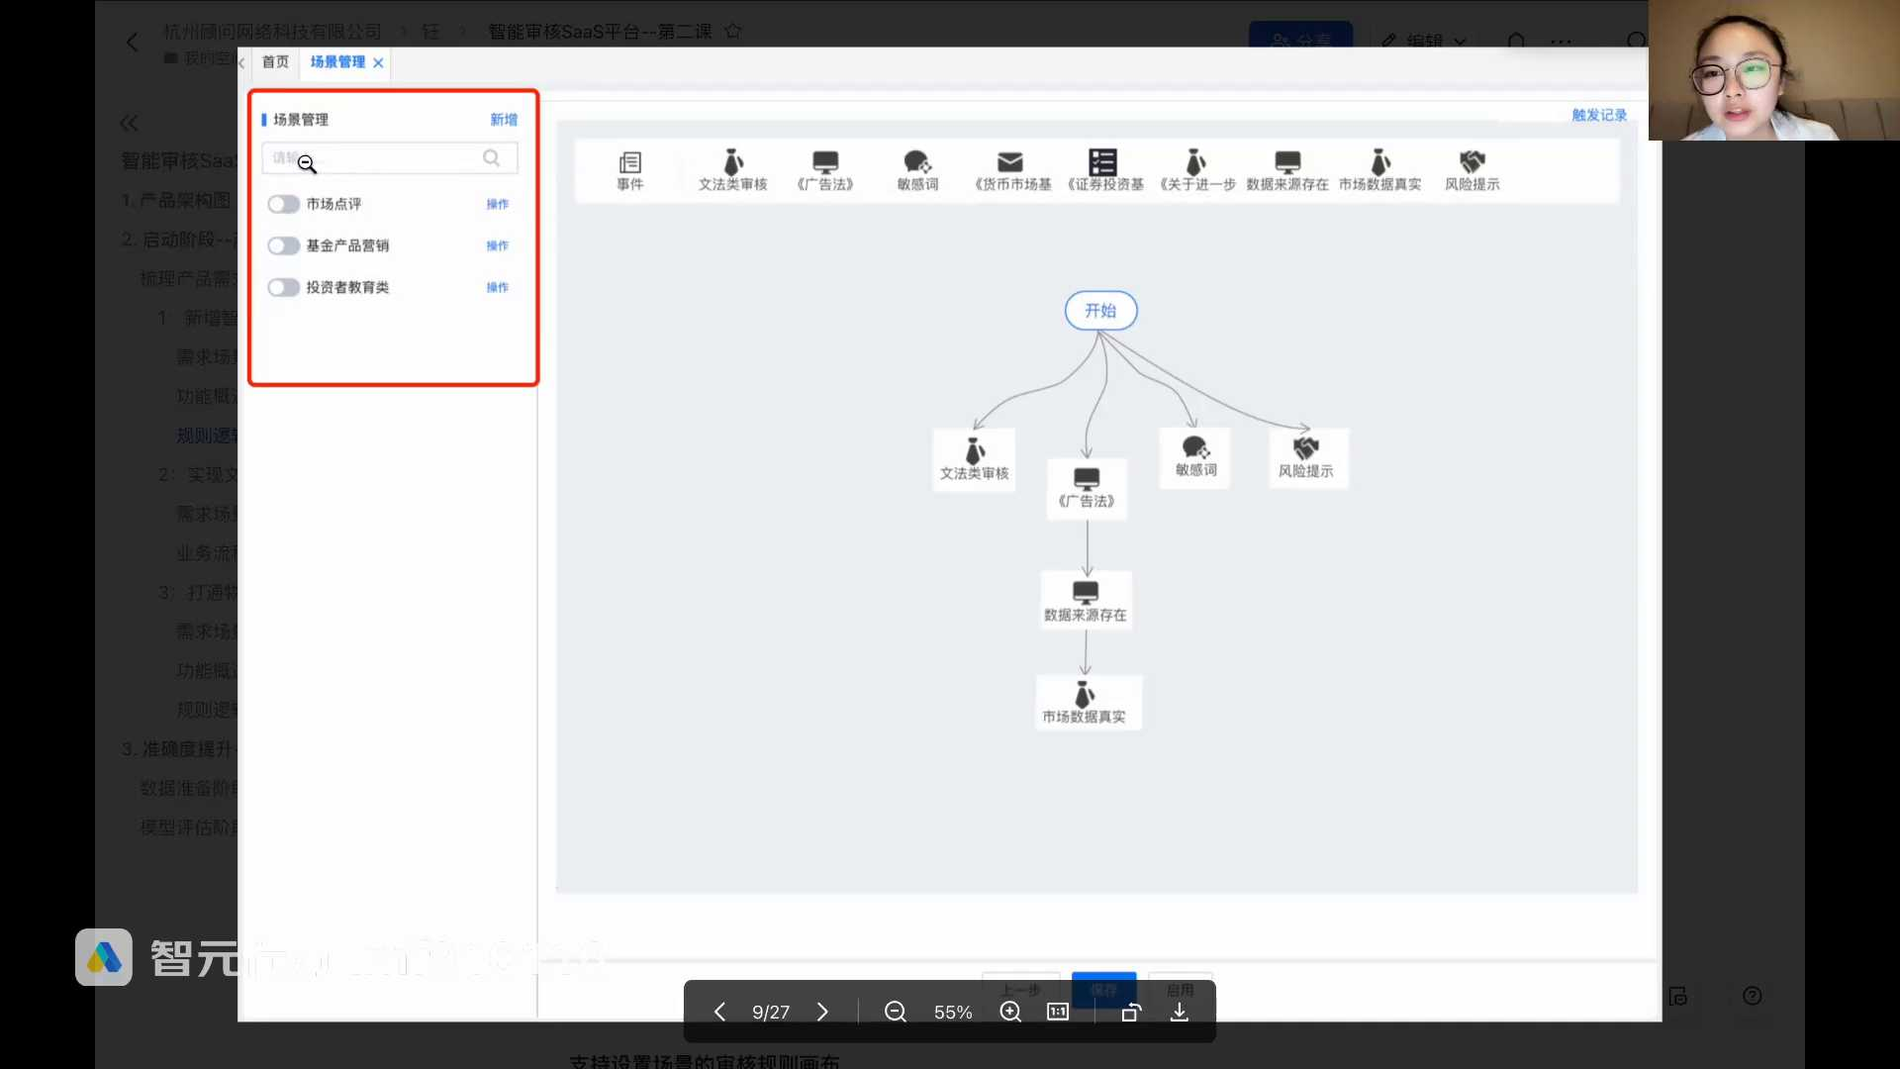
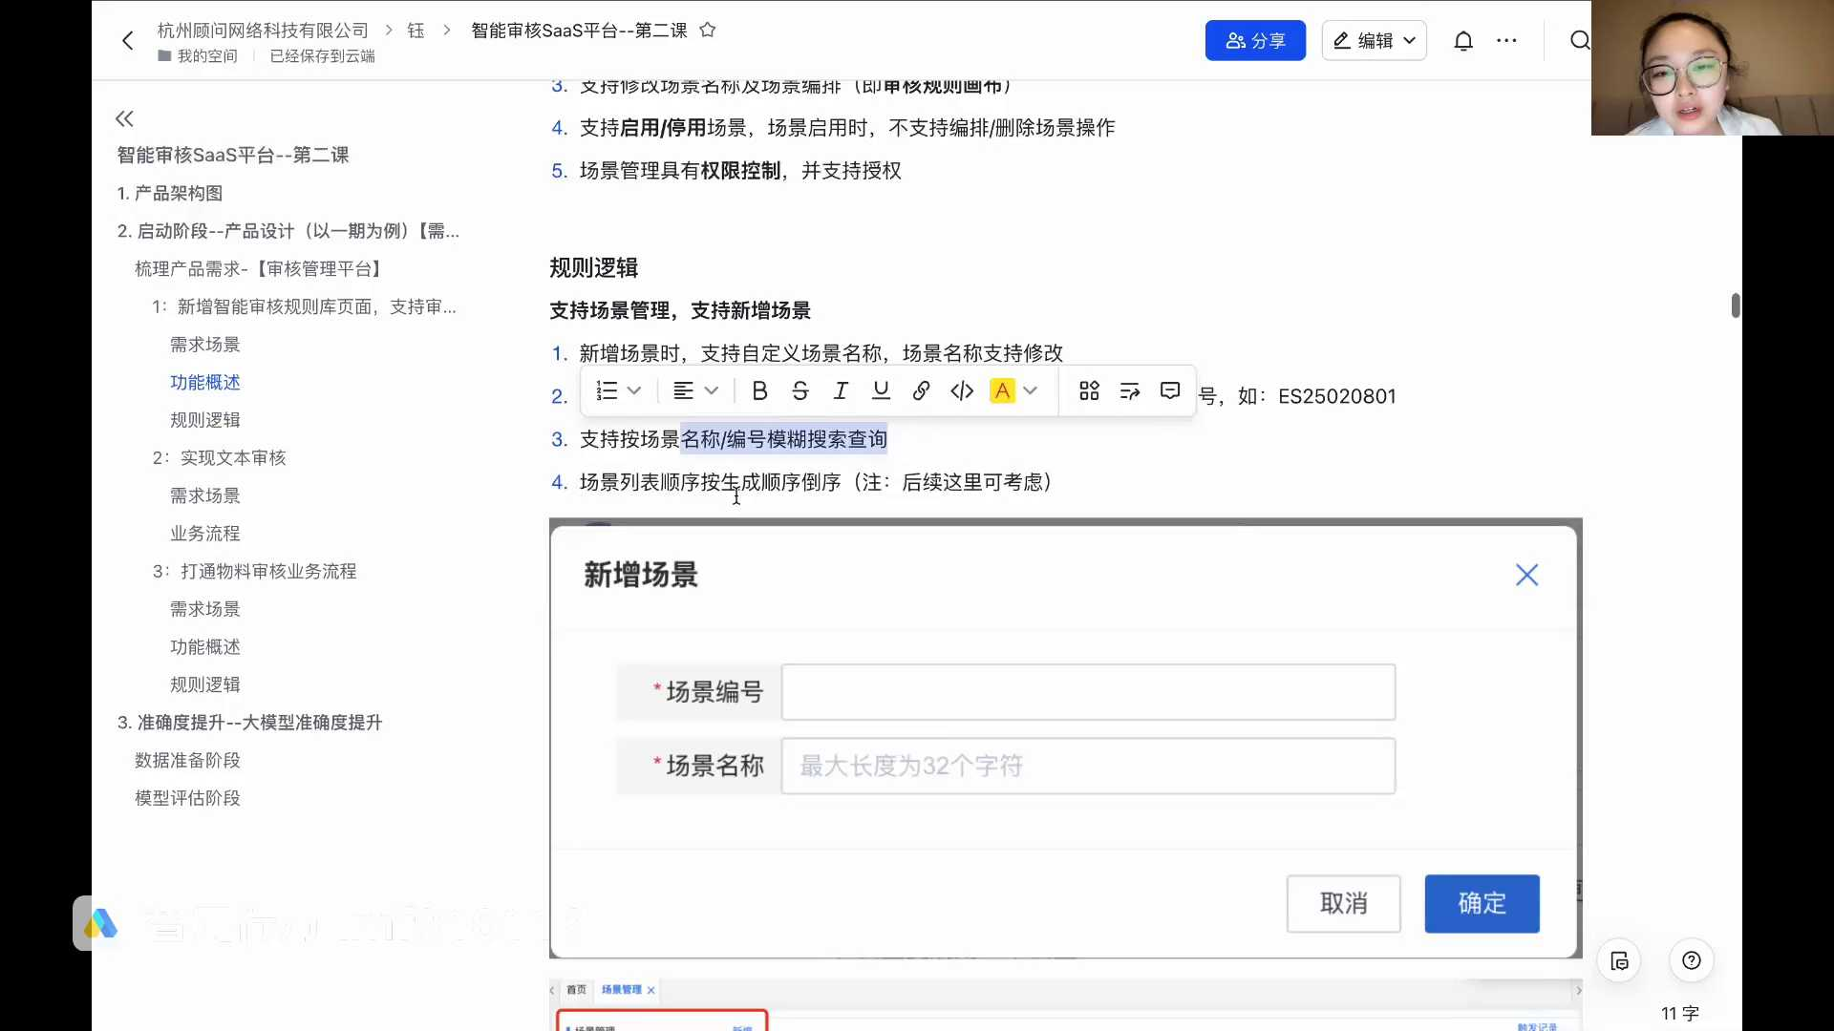
发言人
这里要提醒大家注意的就是所有列表类的功能一定要去表现一个，要标记一个它的默认生成顺序。不然的话研发可能就会胡乱做到时候就会找不着。包括每次打开不一样，会有各种各样的原因或者以及事情发生。所以大家一定要注意这一句。在我们在做需求文档的时候，要保证它的一个细致的可行性程度，这是规则这一点的一种逻辑。

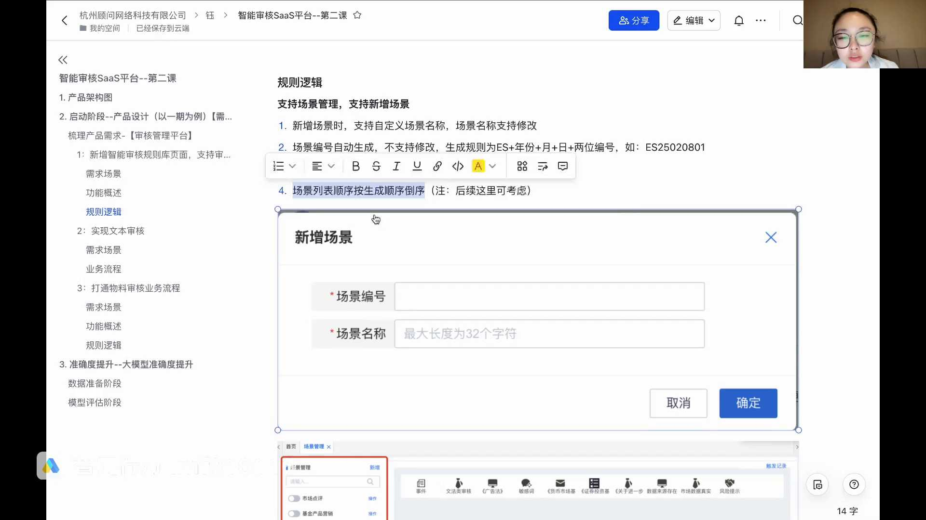
发言人
还有一个什么呢？就是要支持设置场景的审核规则画布。场景的审核规则画布就是这一边大家可以看到这边支持拖拉拽对产对画布进行编排。

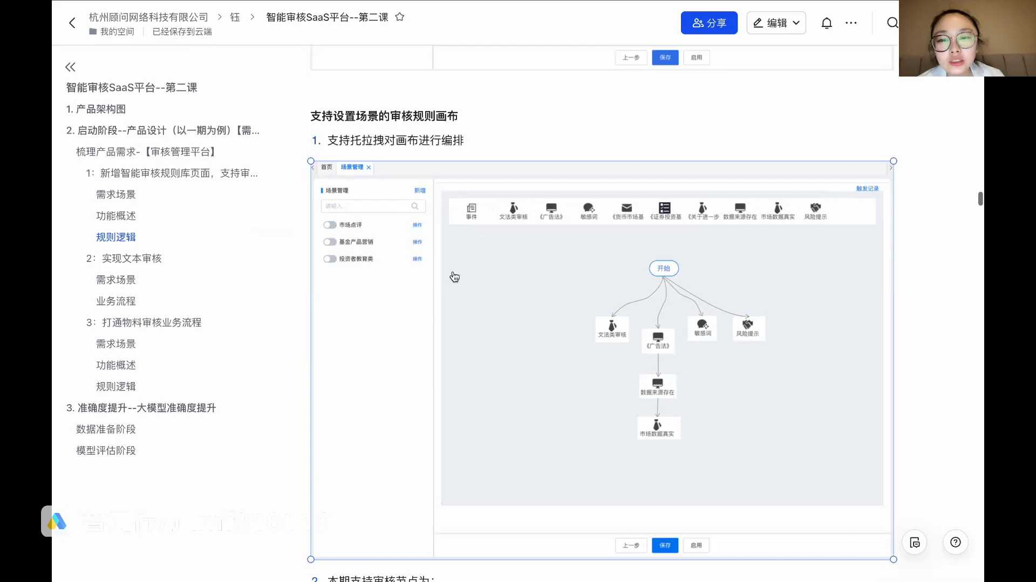
发言人
我这里是示意了几个节点，节点在后续的一些业务里面其实是越来越多的，反正就是有这些节点就加进来就行了。那可以从开始这个是个默认节点，拖过来就是他要走哪些审核。我们这些审核其实大部分都是并列的审核，就是我这些审核都要走，有几个审核呢？它是有一个关联关系的。我先过了广告法的，广告法里哪些要求数据来源真实性的，我们要先证明这个数据来源存在，再去进行市场数据真实就是这样的一个贯穿的一个逻辑，那就是这样的可以拖拉拽去进行对画布进行编排。

发言人
我们这些审核点，后面基本上我们说的就会不断的有一些新的就会增加。包括有一些新的法规出台，一些法律新的法律出台就会在这里增加很多。如果是像这种国家或者是行业发的，我们就会直接的我们公司也有对应的合规部会直接告诉我们。然后我们就会把对应的prom节点写好，把这边增加新增进来。所以说这个他其实也是会后面是会比较多的，是越来越多的，大家要做好这样一个准备。

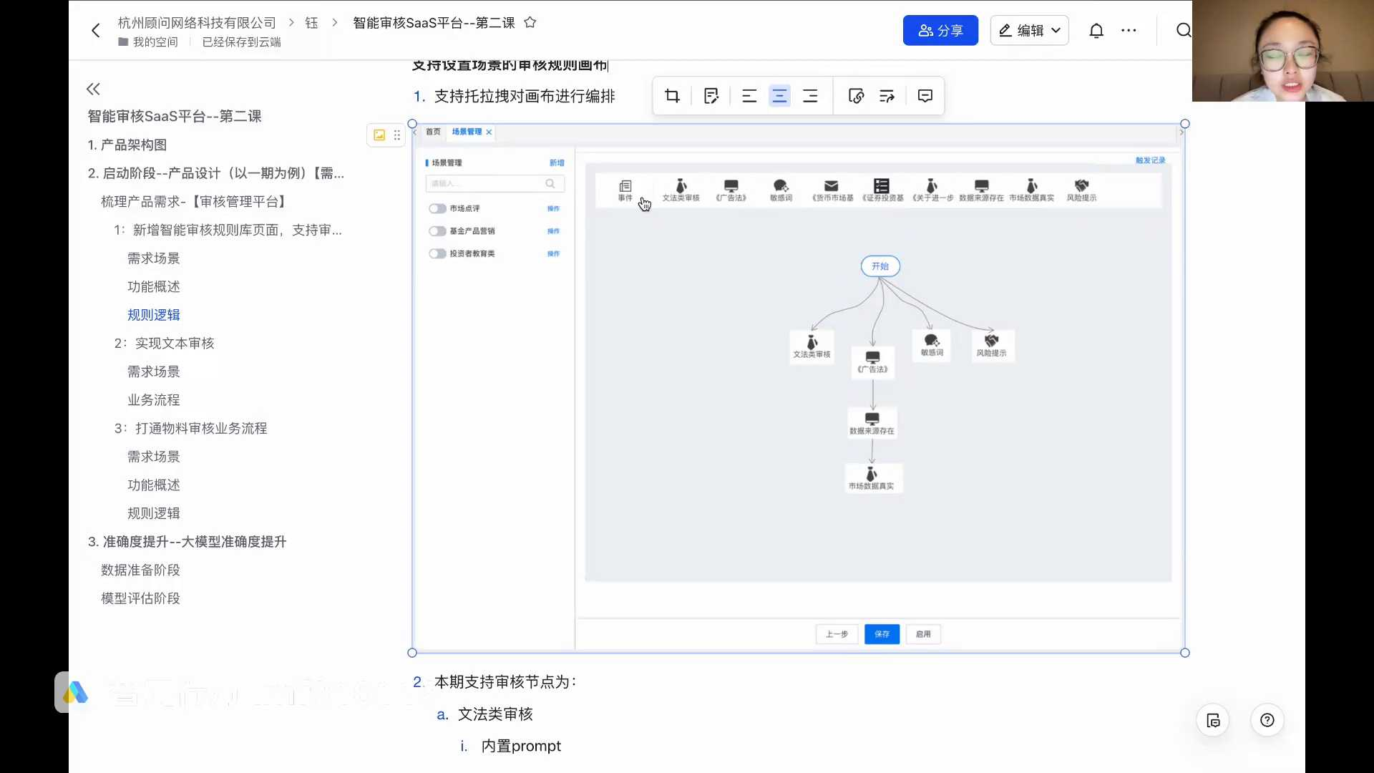
发言人
我们这里讲的就是一期的一些基本点，一些节点要怎么做。我们要看的就是本期支持的审核节点为，这个就是比较重要的。我们每一期有些时候一些小的版本可能都没有什么大的功能，就是要增加了几个审核节点。所以我们在每一期都要写清楚我们要新增的审核节点是什么。

发言人
那我们目前生成的是哪些呢？第一个是文法类审核。文法类审核咱们昨天讲的四审里面的第一审就是文法类审核。它就是对于一些错字、少字、人名一致性这些进行一些验证。所以我们这里就会内置对应的prompt。这个prompt就是这样一个prompt，它其实整体的逻辑就是任务，是什么任务？

发言人
然后审核有哪些点呢？一错字、少字、多字的错误识别。二人民一次性的一个校验。三文字不合理的一些重复。四就是一些额外的一些点，就是不要校验日期格式，不然它会出现问题。

发言人
我们昨天天有给大家留一个问题，就是为什么说我们这边要用这种Jason list的格式去进行输出呢？今天也给到了大家一个解答，因为我们后面是不是要展示在页面上，我们展示在页面上，那代码要去识别，程序要去识别哪一句展示的话，其实他要根据这些输出的输出输出的这个格式去进行识别的。所以我们要按这种格式让它进行一个输出。那解析完的文章，如果是某某一个文章走到这里，解析完的文章就会放在这个位置，会让他去进行一个结果的输出。还有哪些点呢？广告法我们也是一个内置prompt的一个情况。我们整个模板的框架是不变的这是一个prom的模板，对应的广告法的这个规则里面，这个部分就会是把广告法的部分替换进来，然后让研发把这个去编码，写在代码里。

发言人
合规审核，其实就是会有不同的。所有的合规审核点，其实我们都是会把它对应的法律法规放在这个位置，对应的内容，别的这些内容都是一致的。包括这些合规点，也是把它对应的法律法规放在这个点里。大家在不同的行业把自己的法律法规拿到以后，这个产品去真正做的时候，给研发的时候，这个地方就把对应的法律法规办法去放过来就可以了。

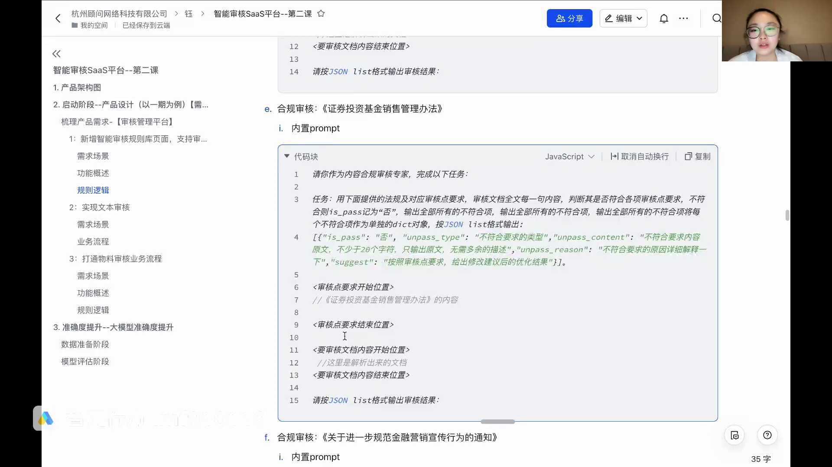
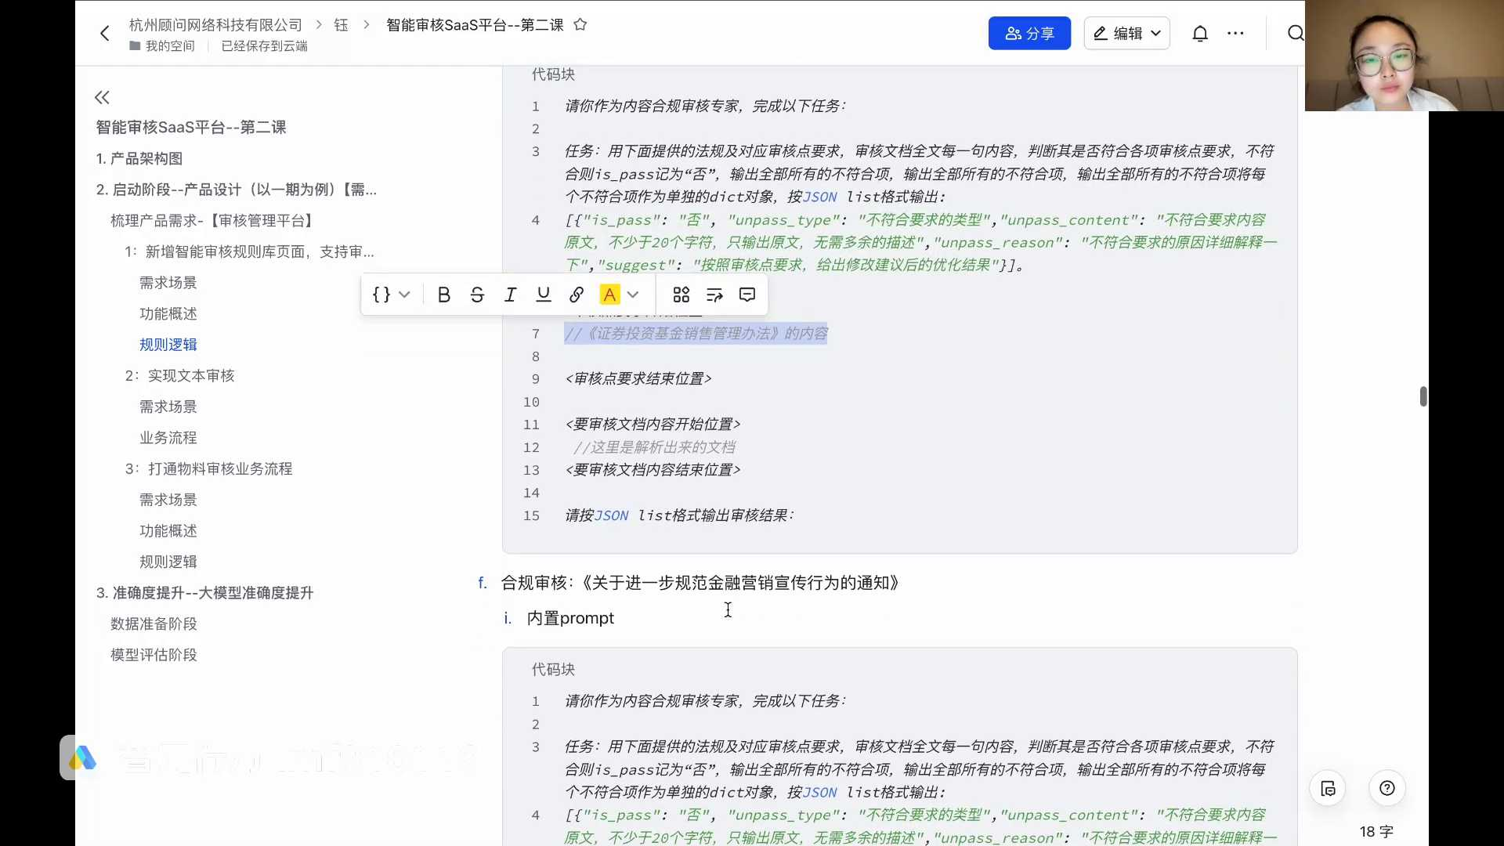
发言人
如果说一些他可能会出现一些问题，就是有一些法律法规比较长，有一些大模型可能不支持这么多字段的输入。所以大家这里可以给大家提到的一个办法就是嵌套式的。就是相当于这个点就是他在取某一个库里的值，然后我们就只需要在某一个库里把这个法律法规内容维护出来就好了。这是一个一个也是一个比较好的办法。这个主要是要看具体的一些点，具体的某一个审核点里面会不会产生这样的情况。

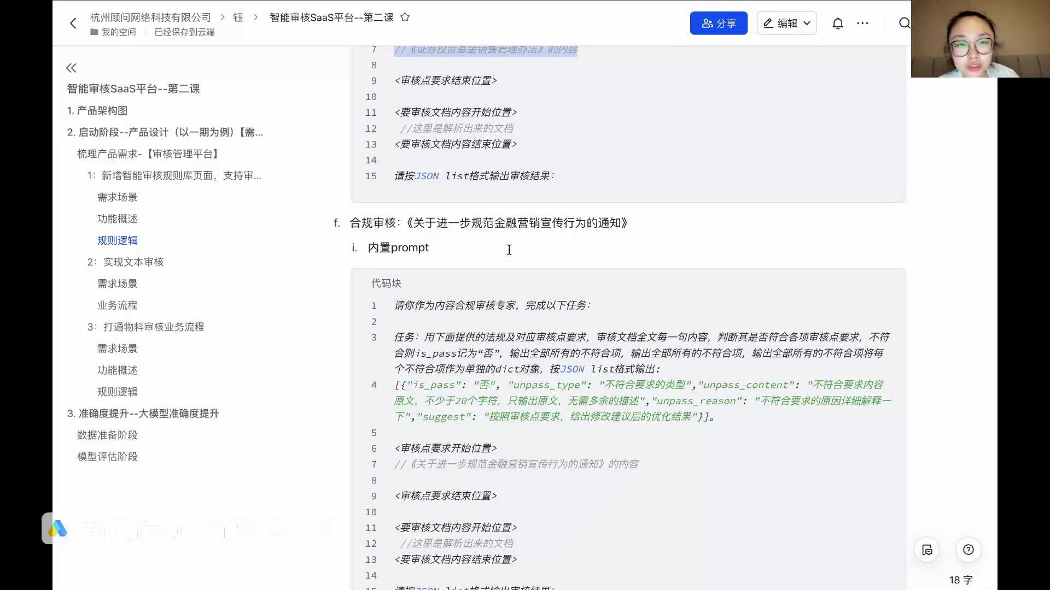
发言人
讲到这里，大家可能也发现了，其实我们在做别的产品的时候，可能产品经理跟研发更多的一些沟通是我们具体的一些。比如说一个业务上的，包括产品设计上的一些沟通。但是做大模型产品经理，我们跟研发的沟通，有些时候我们要更加深入。业务研发这边也要更加深入研发一点。就是有一些点我们可能要跟研发一起去想办法说这个东西我们怎么用大模型去进行一个解决。因为大模型它有一些能力的原因是这样子的，能力的一些限制。所以我们再话说回来，这些合规审核点，每一个点他都是把我们对应的合规的要求放进来。大家可以把自己行业内对是对于一些行业法规，它的一些法律法规的一些规范，我们到时候把这里一填给到研发，那我们就把这个模块这个节点就做了出来。

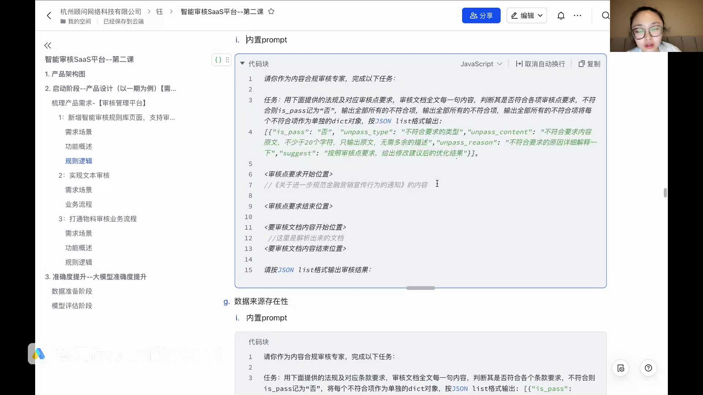
发言人
除了这些，还有哪些内置prompt呢？那就是数据来源的存在性。我们就是我们说数据来源，我们有一些数据，只要有数据的话，我们一定要展示数据来源，对不对？如果是没有数据来源的话，那我们就也没有办法知道说这个数据来源我要去跟哪个系统进行一个交互，去判断它的真实性。

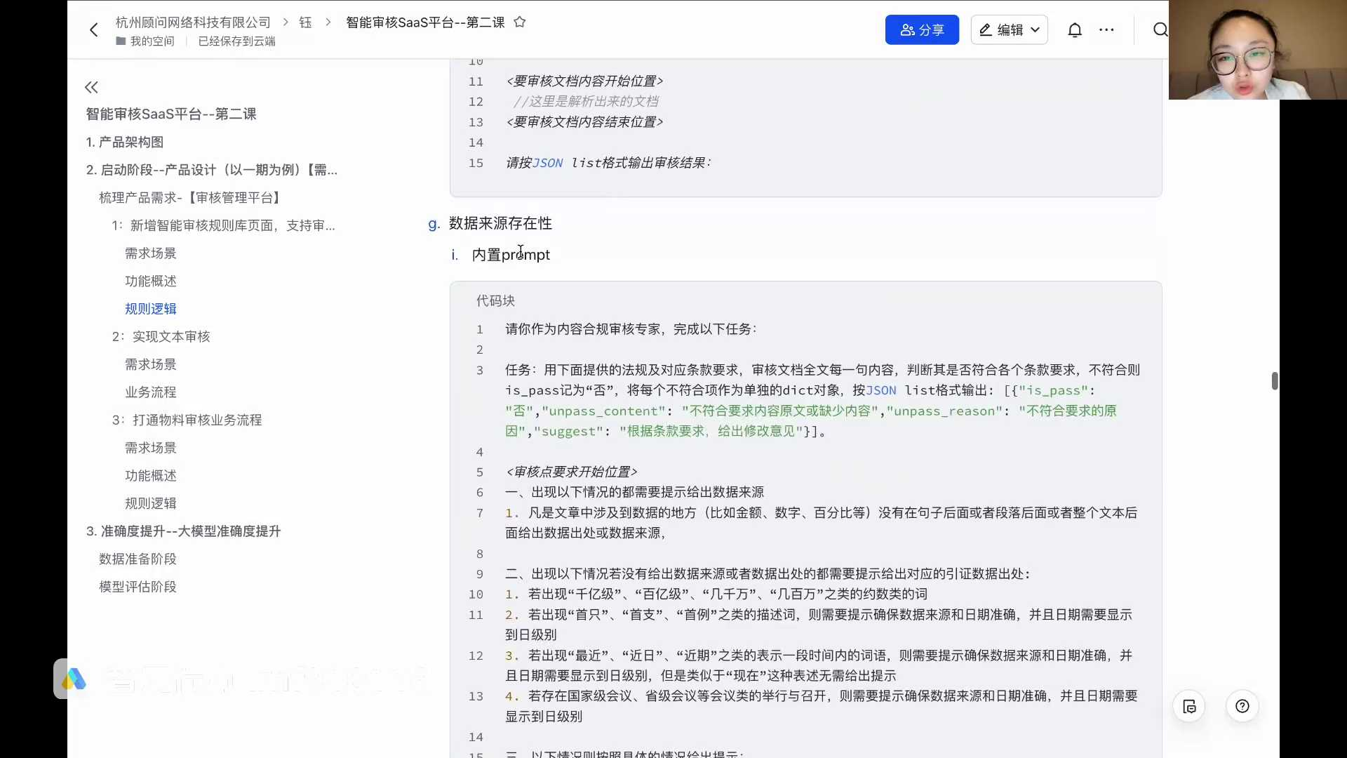
发言人
所以我们第一步就要判断数据来源的存在性，我们这个存在性是怎么去进行一个判断的呢？首先数据来源存在性，我们是不是知道数据在哪儿，我们才知道数据来源在哪里，这就是一个问题。那哪些是数据呢？我们要告诉大模型哪些数据需要数据来源。所以这样这个审核点里的内置prompt其实核心就是我们要告诉大模型哪些是数据，需要给数据来源。

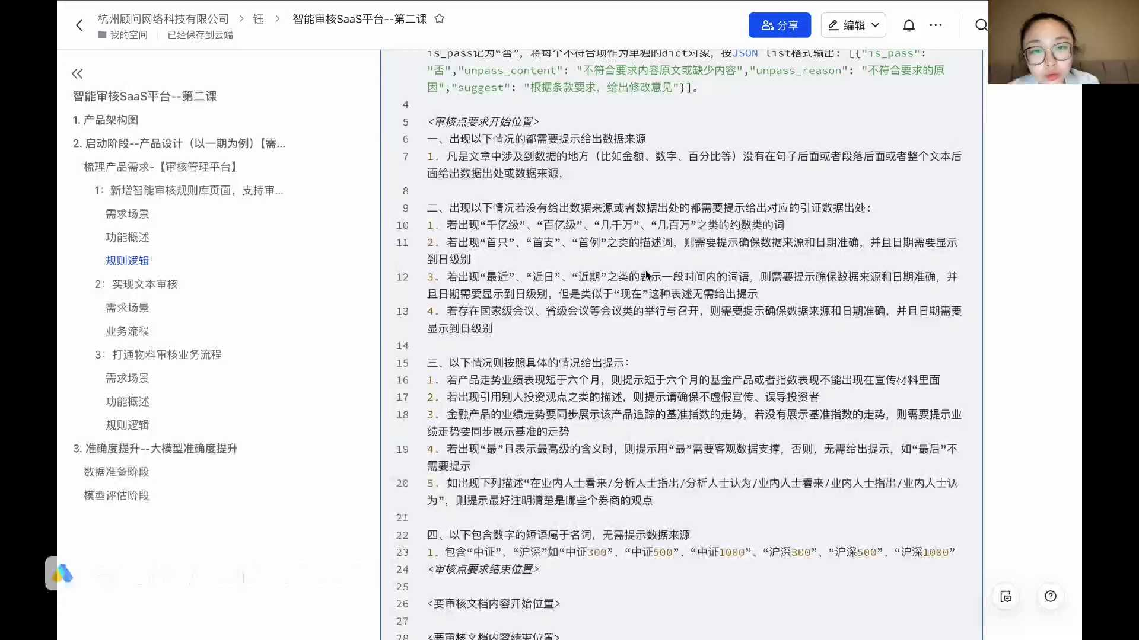
发言人
首先第一个出现以下情况的都需要给出数据来源。凡是文章中涉及到数据的地方，比如说金额、数字、百分比等等，需要在句子的后面或者这个段落的后面，或者说整个文章的最后去给出对应的数据出处或者是数据来源。那除了这种金额、数字、百分比，还有哪些需要给出数据来源呢？还有这些情况。

发言人
首先第一个点，出现千亿级、百亿级、几千万、几百万之类的约束类的词。这种词约束类的词它会有很多很多。我但我们给大模型进行几个例子，举完例子以后告诉他这是约束类的词。基本上大模型它会自己的去把这些约束类的词有哪些都识别出来。所以这些约束类的词我们是需要给出数据来源或者数据出处的。第二个点，若出现手指之类的描述词，像这种就是属于描述词，那他其实没有像这种几百、千万时这种词，也没有阿拉伯数字，它更多的就是一些描述词。但是这种手的这些需要去去给出一些数据来源。

发言人
还有一些哪些呢？除了数据给出数据来源，我们是不是还有一个点日期要给出具体明确的日期。所以第三个点就是若出现最近、近日、近期之类这种表示一段时间的这种词语，也是需要去进行一些数据来源的展示，需要进行对应的一些。比如说在句子后面，比如说在段落后面，比如说在文章末尾，我们需要进行一些数据来源的展示。但是这里注意到了，有一个词他可能也属于这种表示一件一段时间内的词语，就是一个词叫做现在。那现在这个词其实就不需要去给出了。所以我们这里有句的给大模型说了一个反例。但是类似于现在的这种表述就无需给出提示，所以就会有这样一句写在我们的prompt里。

发言人
第四，若出现国家级会议、省级会议的会议类的召开与举行，则需要确保数据来源和日期准确，并且日期需要展示到显示到日级别。这是什么情况呢？比如说咱们国家开了一些什么会议，我们所在的省会开了一些什么会议，或者省开一些什么会议。这些各种各样的大会的一些召开和举行，大家要去写到说具体是哪几月几号，哪年几月几号开的这个会议，这个一定要精确到日级别，这也是一个合规上的一些要求。

发言人
所以这个时候写到日级别以后，也要有一个数据来源。就是一般会议我们会说啥，就这个会议表达了什么意见，谁发表了什么重要指示，这个会议的核心的点有哪些点？这个点肯定不是说，比如不是说我们造乱造的，他肯定是出现在一些国家级的期刊上面，或者一些官方的一些文件上面的。所以这些的话我们要给出对应的数据来源和出处，这个一定要确保准确，不然的话就是有一些政治错误，对吧？所以这一个这个也是比较重要的那除了这些情况，这些是一些通用的情况，还有一些哪些情况呢？

发言人
第一个，若产品走势业绩出现短于六个月，则要提示短于六个月的基金产品或指数表现不能出现在基金彩票材料里面。2、如果引用别人的投资观点之类的描述，则需要提示确保不是虚假宣传。去进行消费者的一些误导。

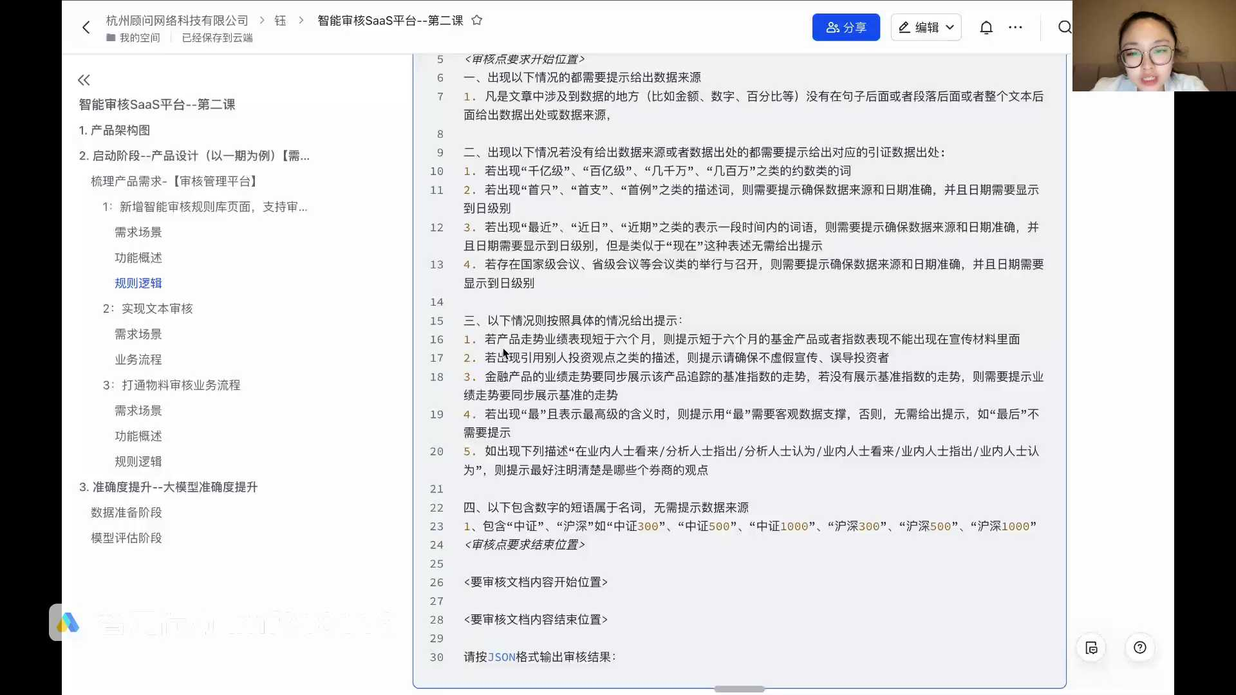
发言人
这个就是我们在做任何行业的时候，大家都要注意引用一些人的观点的时候，要保证这个观点它是正确的。当然我们说可能大家有的同学会反驳我说现在很多人都随便用人的话去进行一些推荐什么的，这个确实是一个不合规的做法。所以说为了保证我们输出的一些各种各样的营销材料，他都不会被一些友商抓到一些小辫子。所以大家还是要注意一下这些。如果说我们引用别人的一些观点或者是描述，要保证这样一个点，他是确实是这个人有给到一些关三点有一些描述的那第三个点就是金融产品的业绩走势，要同步展示该产品追踪的基准指数的走势。如果没有展示基准指数的走势，则需要提示对应的这样一个点，就是需要提示业绩走势需要同步基准走势。

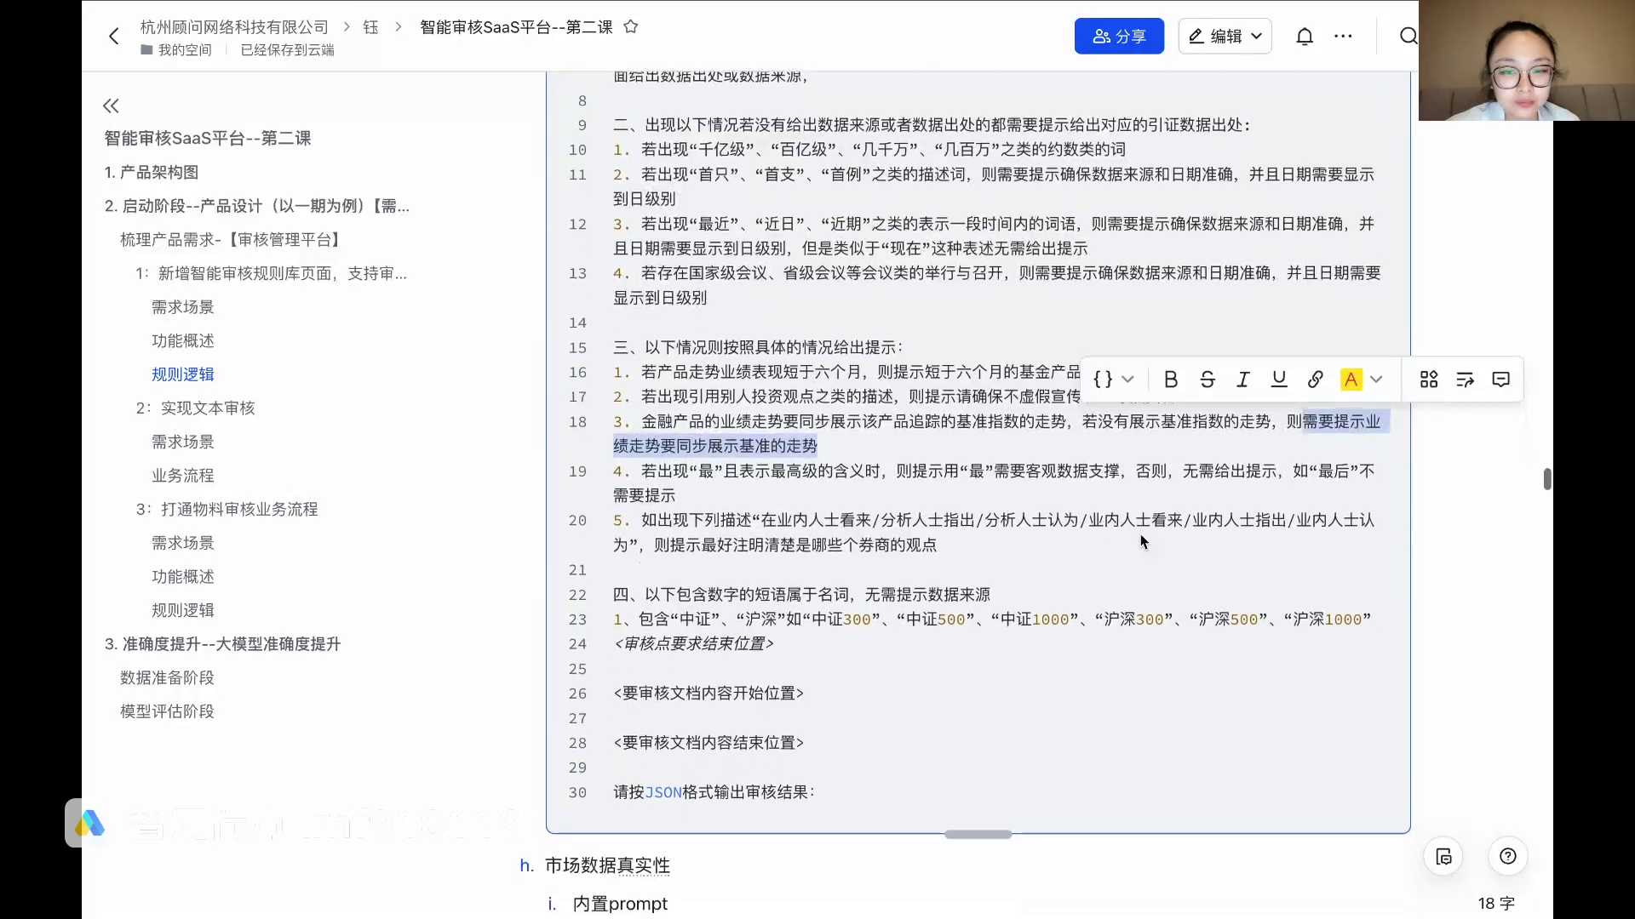
发言人
第四个点就是如果要出现最去表达一些最高级的时候，需要用对应的客观数据进行一些支撑。比如说我们说某一个东西，咱昨天看了说不能用最宣传是吧？如果说有罪的时候，一定要有具体的客观数据的支撑。举个例子，珠穆朗世界最高峰珠穆朗玛峰对吧？那它也是有对应的各种各样的材料佐证材料，客观数据的一些支撑的。所以这个就是就是说为什么醉的时候要客观支撑。

发言人
我们一堆最出来了以后，发现了有一个问题，就是我们在大模型在识别的时候，会把最后这个字也识别出来。所以我们加了一句反，例如最后如果是最后，那就不需要提示是这样子的那还有一个点就是这种什么在业内人士看来，分析人士指出，这种的话一定要注明到底是谁的观点。在金融行业是哪个券商的观点，在不同行业都有对应的不同的人的观点。这个一定要指出来，要最好是要注明一下。这些数都是要出现数据来源的一些情况。这个时候我们就要有一个反例，就我们把这些观点一列，像这种中证3000，不是中证300、中证500、中证1000，沪深三千这种，沪深三百这种也会给我们识别出来，识别出来说他没有数据来源。但是这种就是一个名词，所以我们还是要把这几个词给排除掉一下，就是这样一个点。这就是数据来源存在性，我们内置的prompt，我们还要内置的prom有哪些呢？

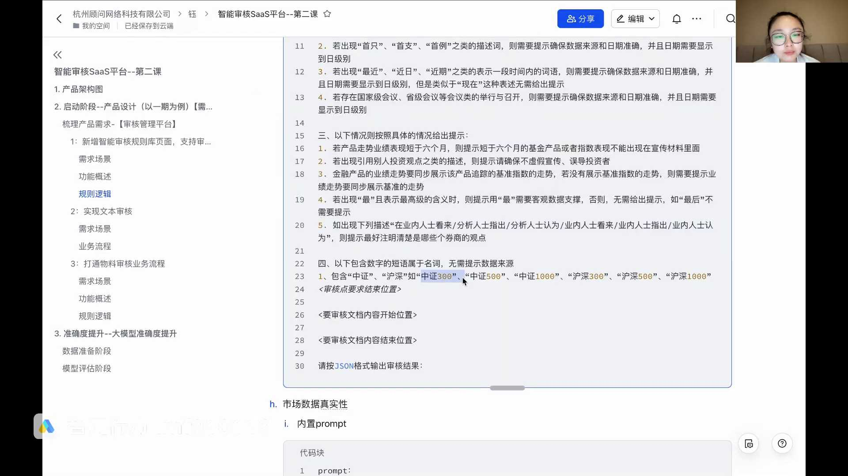
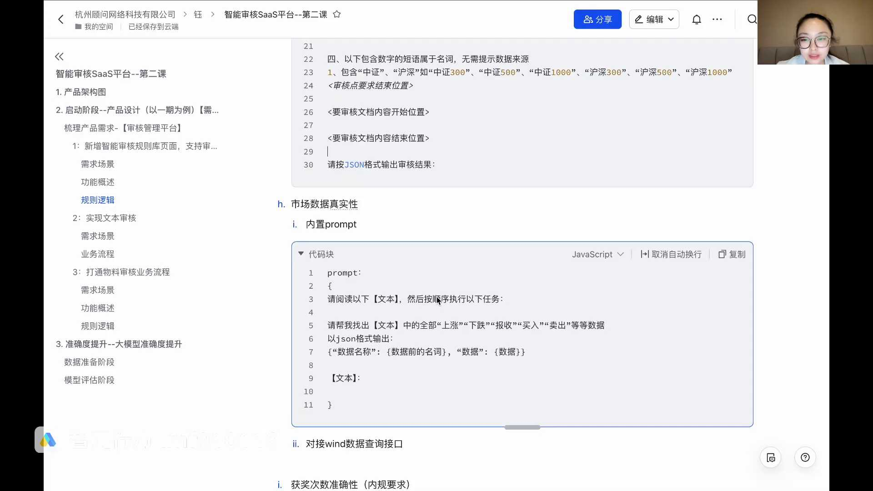
发言人
像这种市场数据的真实性，市场数据的真实性它比较特殊，我们除了它不只有一个步骤，就是我们上刚才讲的那些都是要内置prompt的。那市场数据的真实性它是怎么样呢？它要分两个步骤。第一个步骤我们就是要内置对应的prompt，把这些数据给取出来，对吧？我们把数据要取出来，取出来以后我们要干嘛呢？

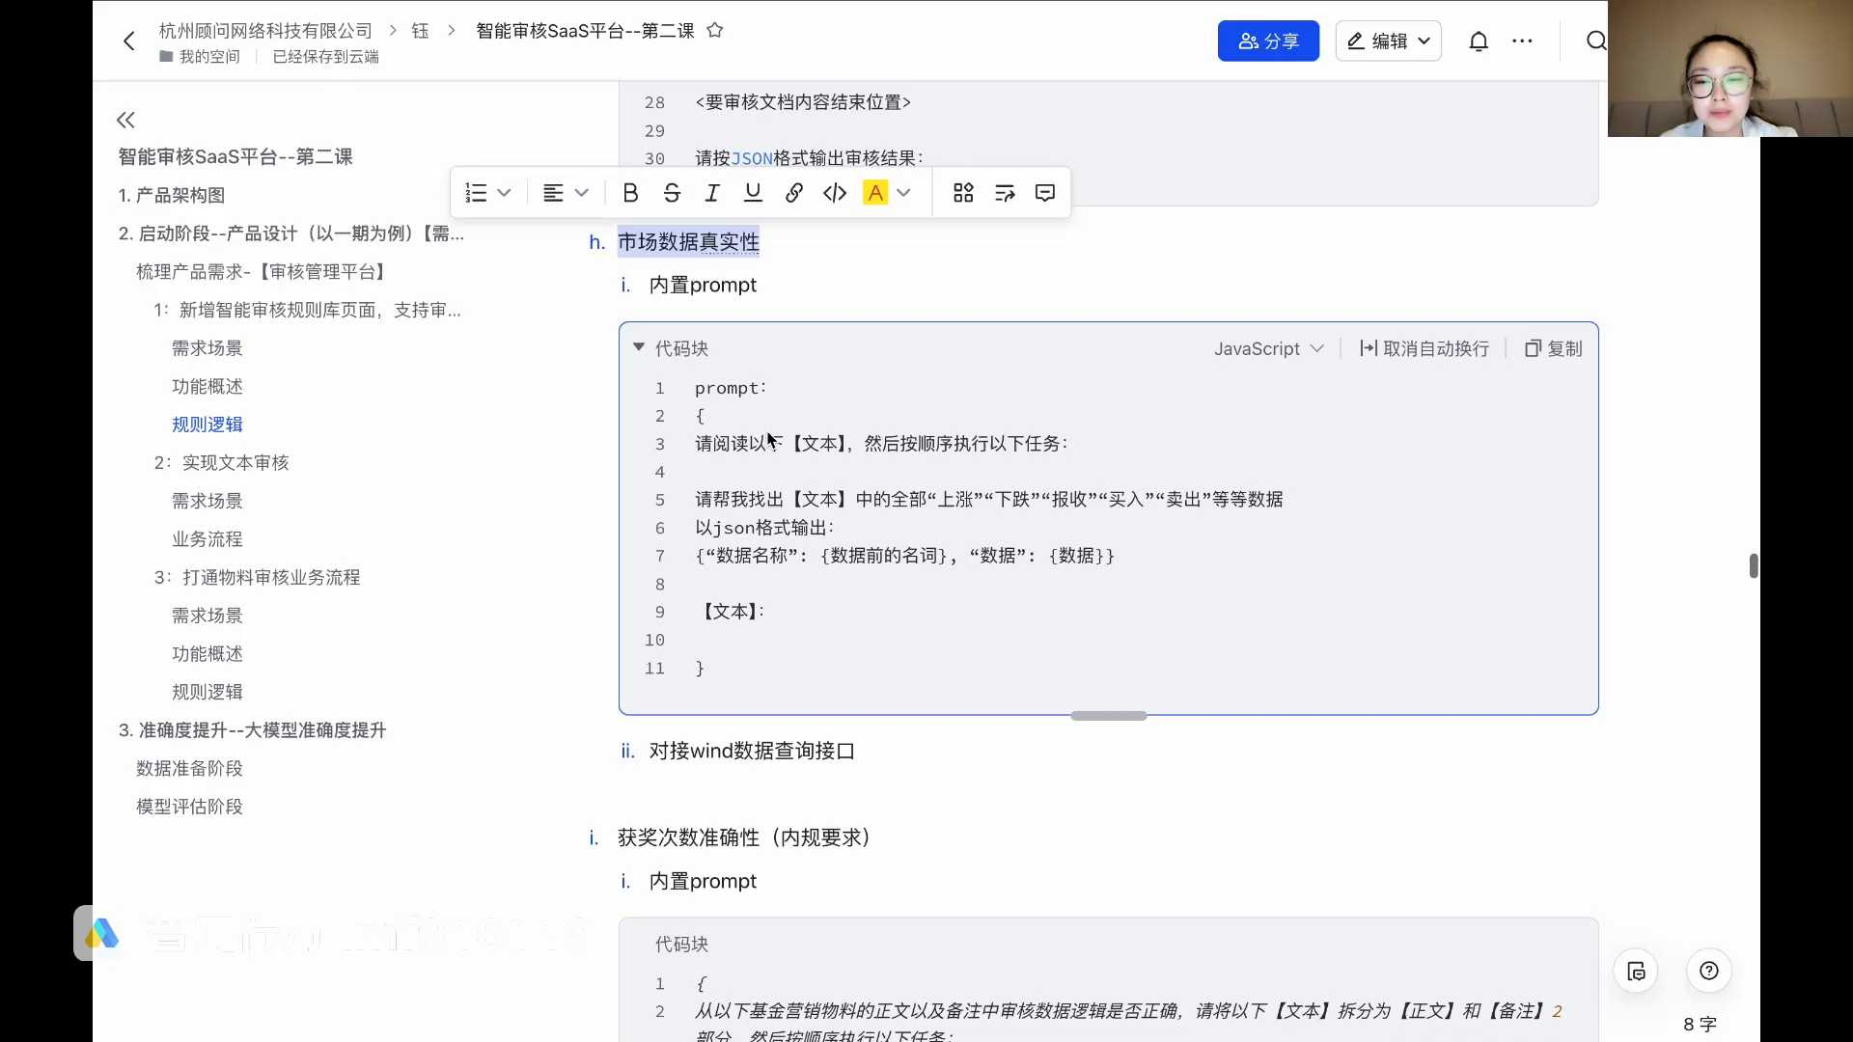
发言人
我们要对接对应的数据查询接口去查询这些数据的真实性，所以它就有两个步骤。第一就是内置对应的prompt。这个prompt就是找出文章的所有的各种各样的数据，以Jason的这种格式输出。输出了以后，我们把这些数据拿到，然后对接对应的数据接口去进行数据的准确性的一些查询。当然这个也不一定都是对接查询接口，因为有一些数据平台可能没有数据查询接口。这个时候我们要想办法去进行各种各样的数据的真实性的一些验证或者查询等等等等。

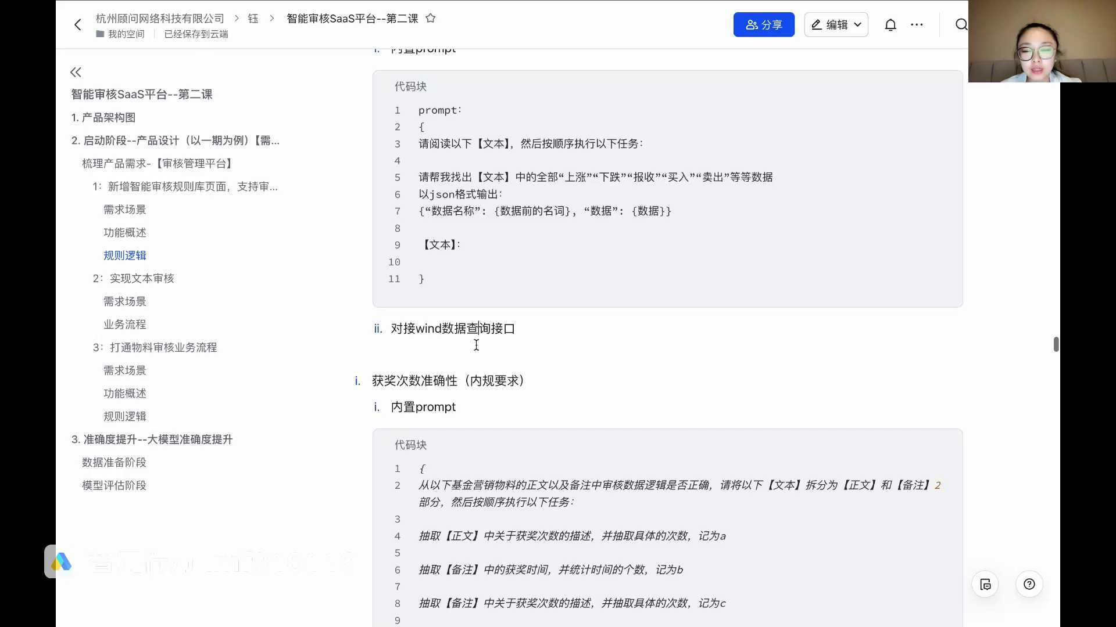
发言人
然后再有第二个点，还有一个什么样的节点呢？就是获奖次数的准确性。这个就是一个比较典型的内规的要求。当然这个也是业务上的一个核心的。

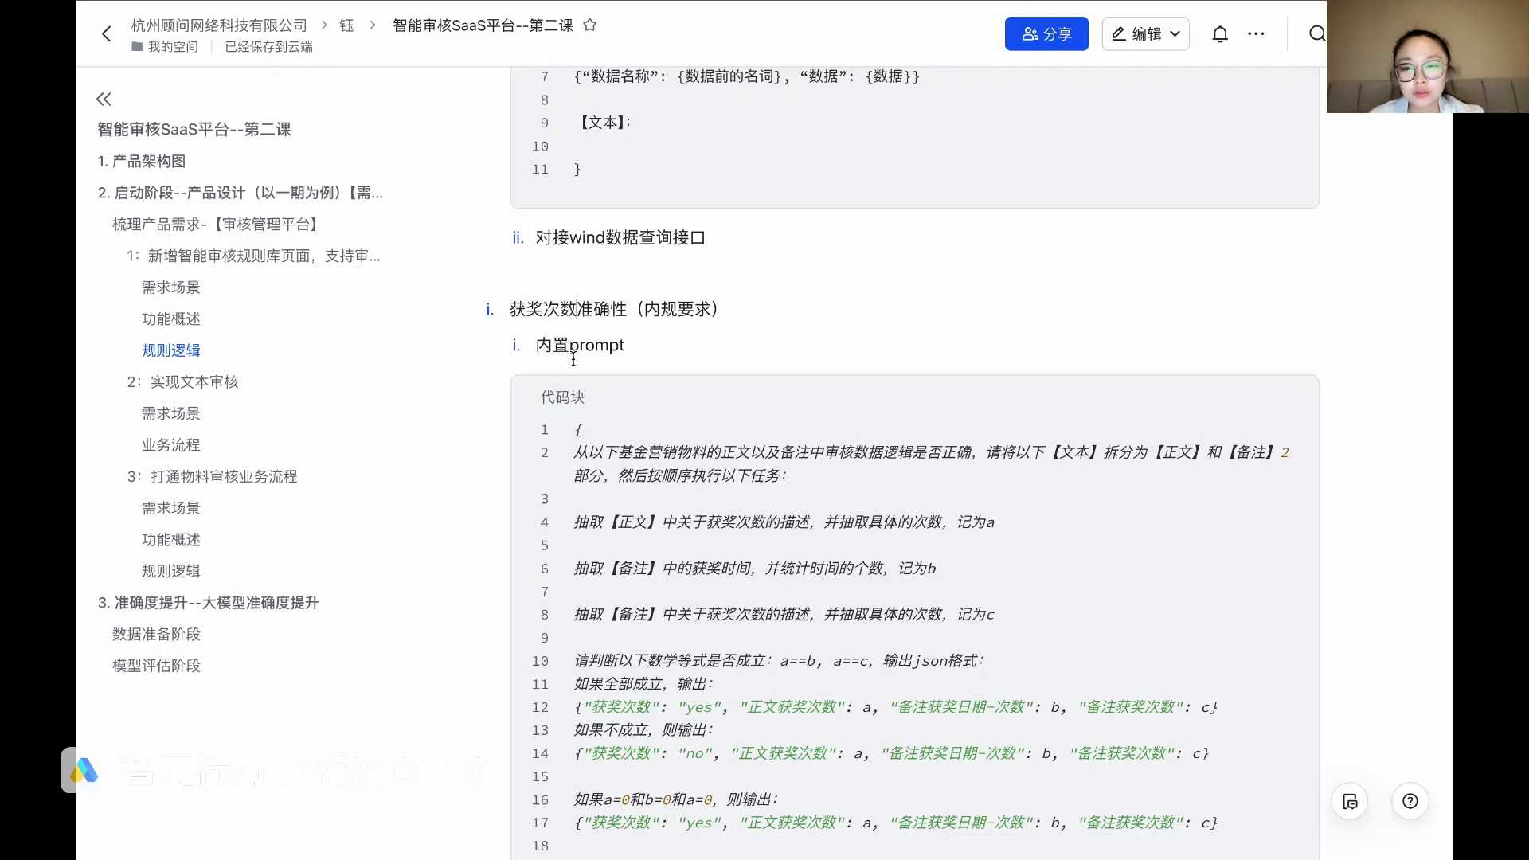
发言人
后面我发现很多公司都会有的这样一个要求。就是我们在介绍一些人的时候，目前这个是基金经理了。但是我们在介绍一些别的行业的一些人的时候，我们在我们的文本的正文里面会说，他获得了什么什么奖，获得了多少次什么什么的奖。那我们在备注里一般就要备注出来，比如说他说说他获得了，我们就随便举个例子，就随便举比如说他获得了三次诺贝尔奖，对吧？随便举个例子，那我们要在备注里是不是要写他具体是什么时间获得了这个奖，什么时间获得了这几次这个奖。那这个时候我们要保证文章说他获得这个奖的次数和我们备注中说他获得的奖的次数它是一样的。

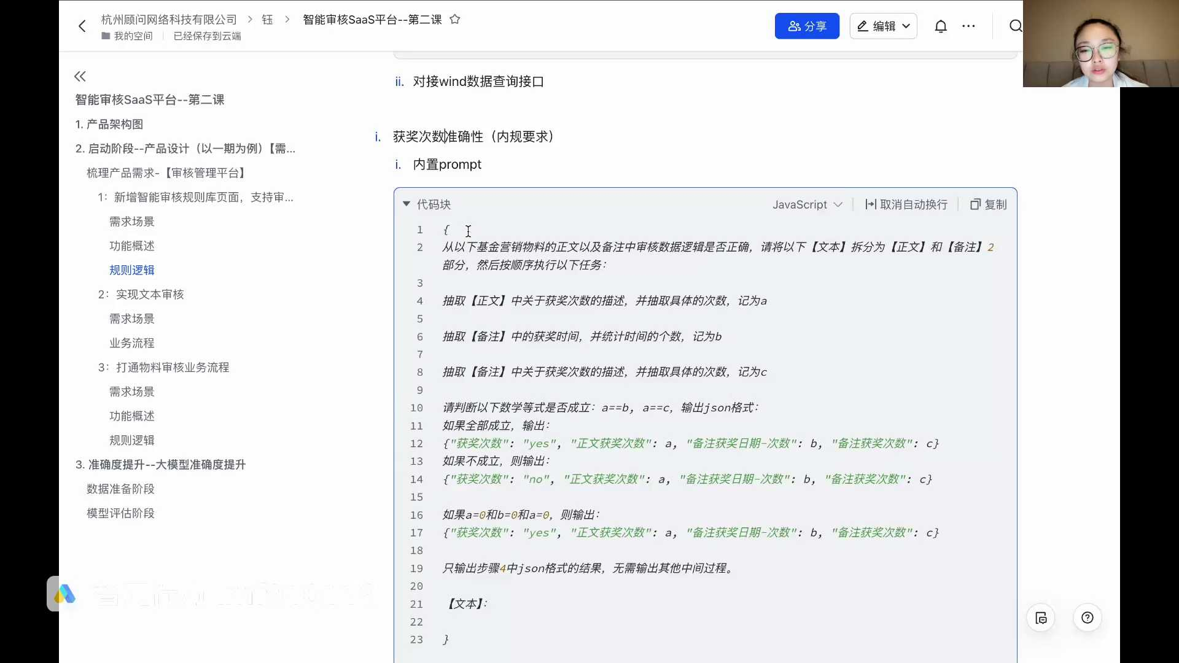
发言人
那这个时候我们就要怎么做呢？首先我们要提取正文中获奖的次数，我们正文中说他获了几次，比如说获了三次，那么要再要看看备注中获奖了多少次。就备注中他会有说，比如说115年一次，25年一次，三五年一次，对吧？三我们要把这些时间给提取出来，去统计这些时间的个数。如果备注中还会有对应的一些获奖次数的描述，我们要再把这个数次数的值再抽取出来。这个时候我们再把这ABC这三个值进行一个判断，全部输出。如果说A等于B等于C那它就是成立。如果有不相等，那我们就要给出一些提示，这个合规审核点，这个审核点它就没有过。

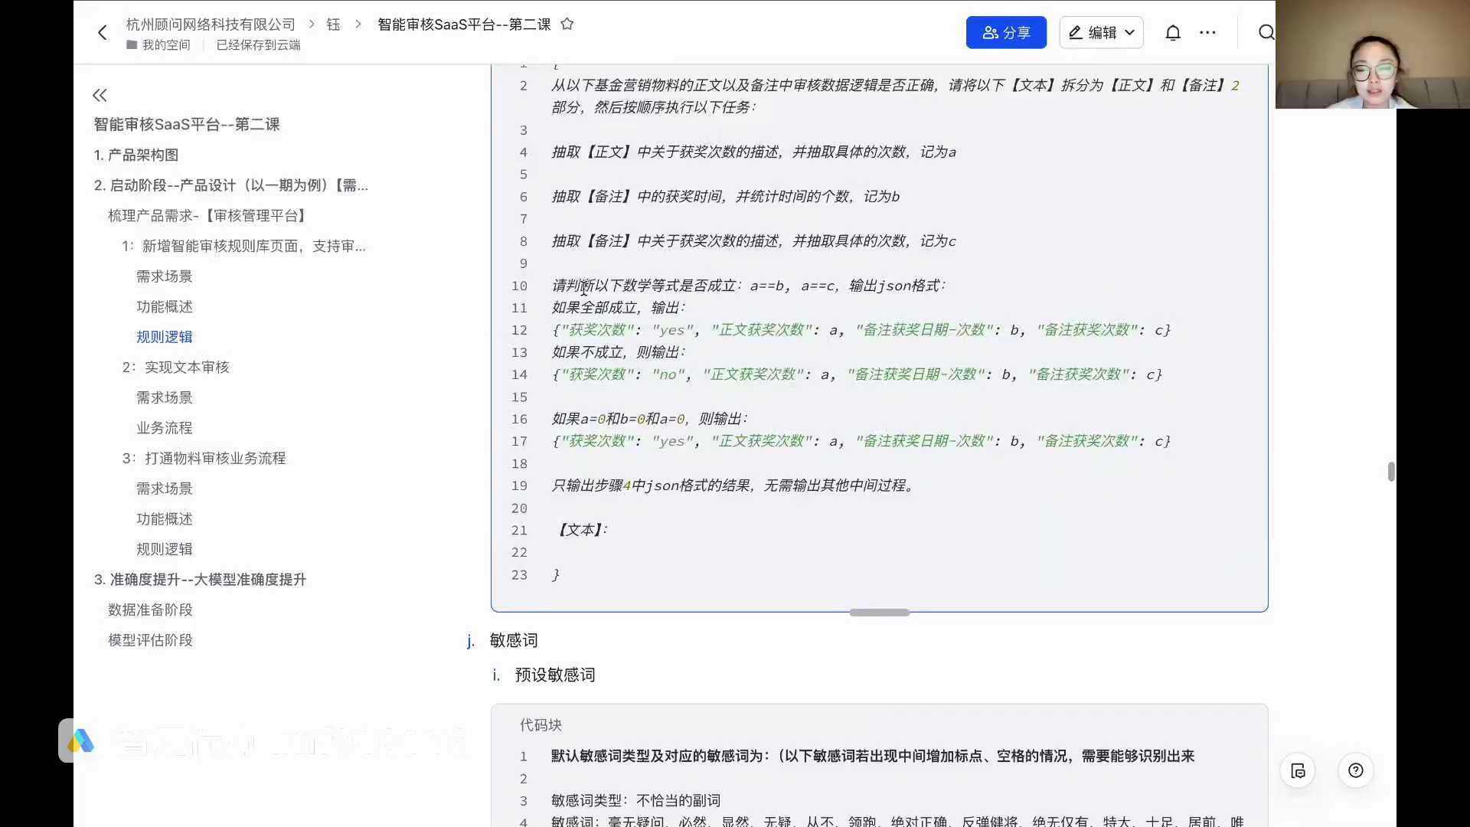
发言人
是这样的，上面我们都讲的是各种各样需要和大模型进行交互的一些审核点。那还有一些什么样的审核点呢？有一些审核点，比如说敏感词审核点。在没有大模型之前，很多公司的这种文档质检，各种各样的文章的检验等等，用的都是敏感词。其实即使我们拥有了大模型这样一个能力，敏感词这个东西其实还是要依然存在的。所以我们还是要有一个一个敏感词这样子的节点。

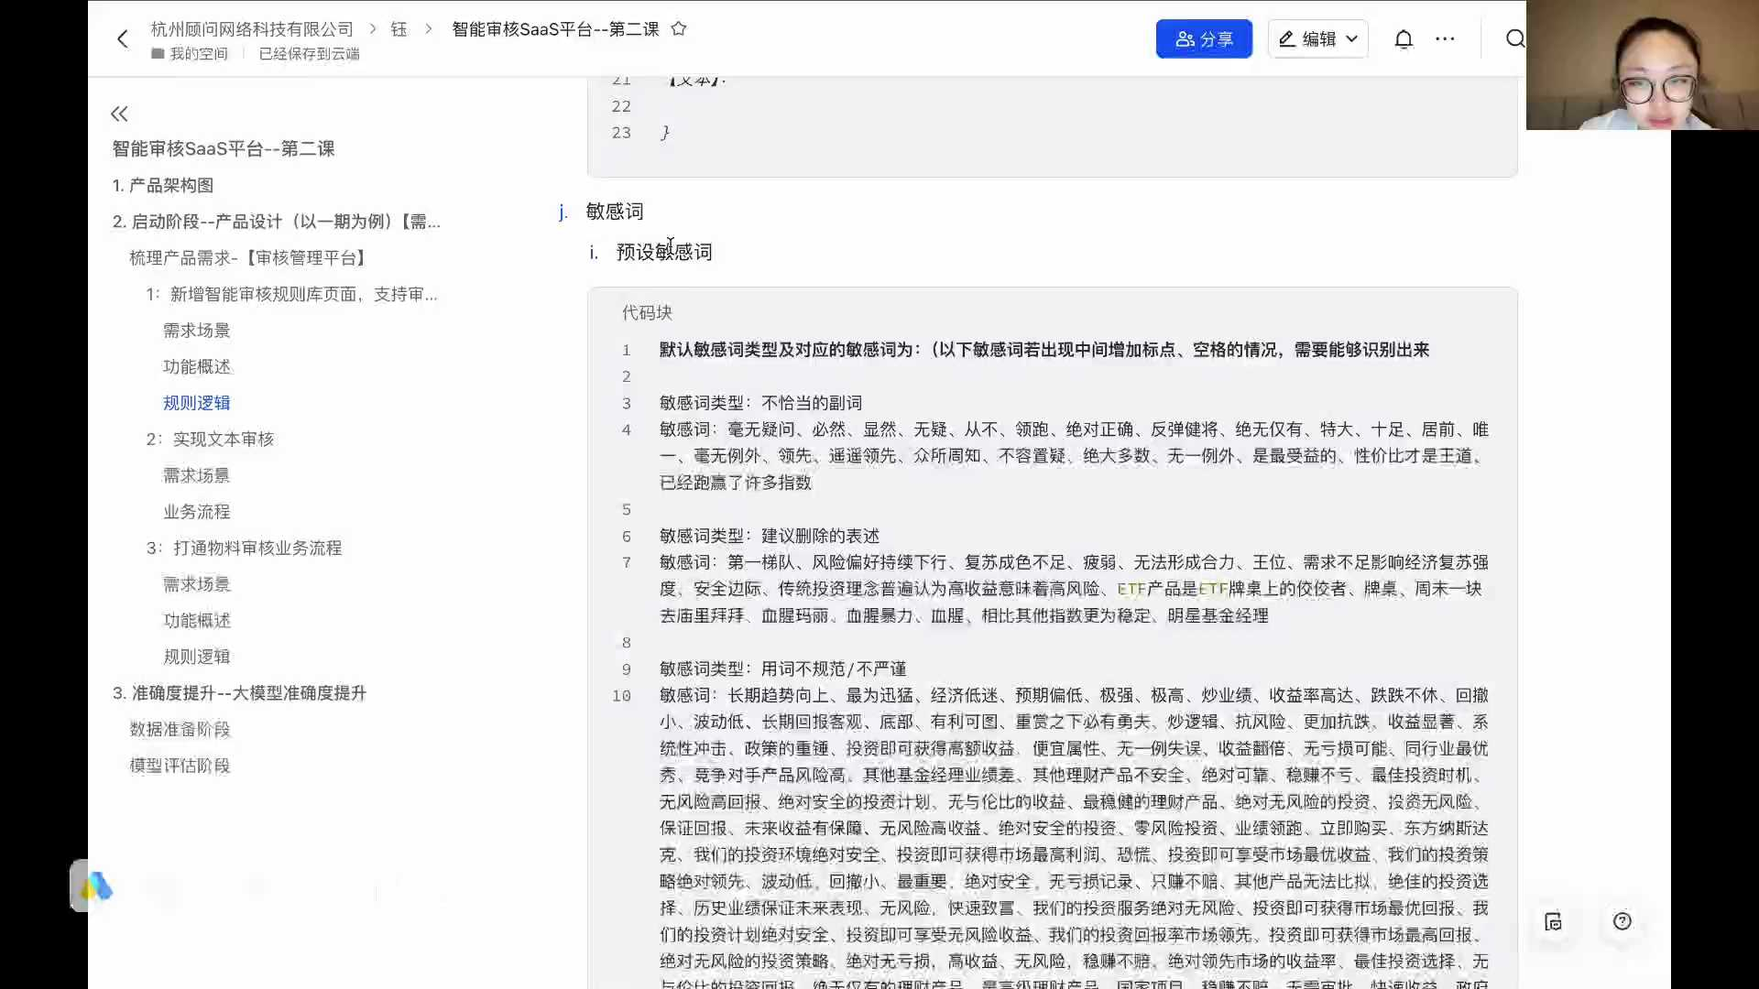
发言人
那敏感词这样节点我们一般做的时候会有哪些点呢？首先第一个点，我们会去预设一些敏感词。比如说我这里有各种各样的敏感敏感词，敏感词的组成，它是敏感词的类型加敏感词具体的词语去进行一些组成。

发言人
我们会把这些各种各样的这些都列举出来，这就是绝对敏感的一些词？列出来。还有一些口语化的词，这些口语化的词也是有一些要列出来的。除此之外，我们这些敏感词还是要支持他的一些自定义的。因为可能有一些词我们没有在我们的文，没有在我们这些默认里面，那也是要用支持。就是用户可以去自定义加两个词或者是减两个词这样子的，或者说我们有一些词过于苛刻什么的，这些敏感词这个字段也是要进行一个是默认，一个是自定义。

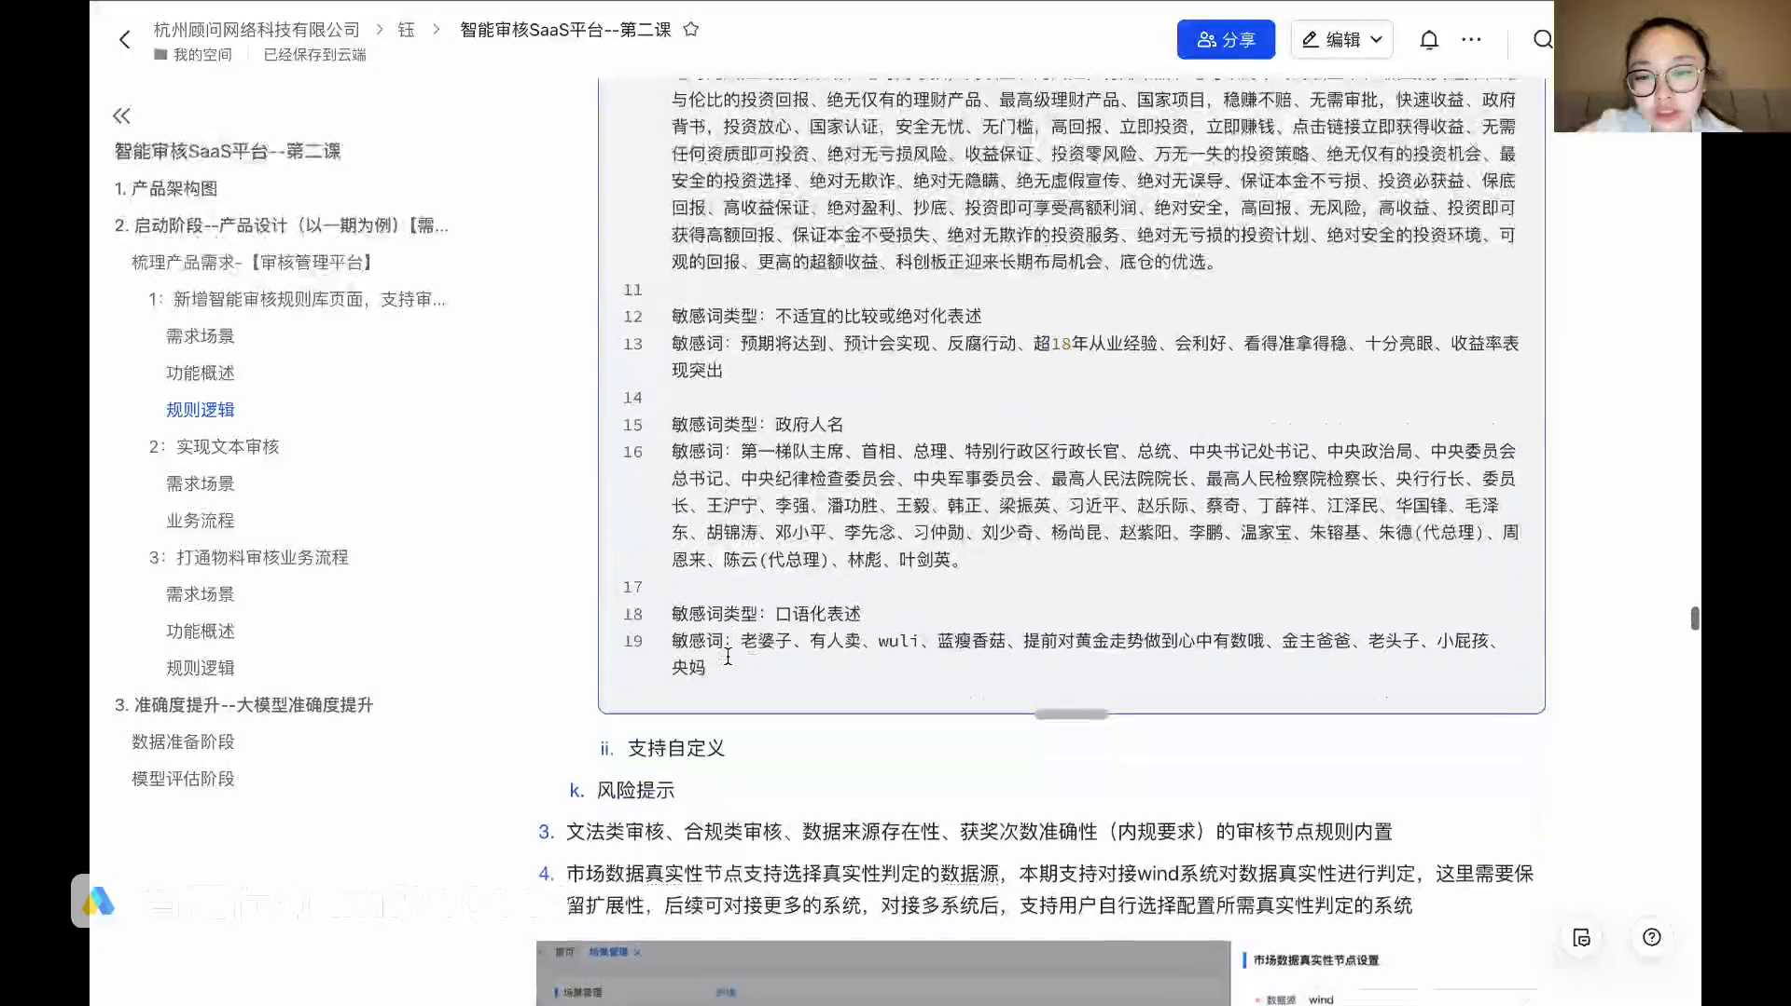
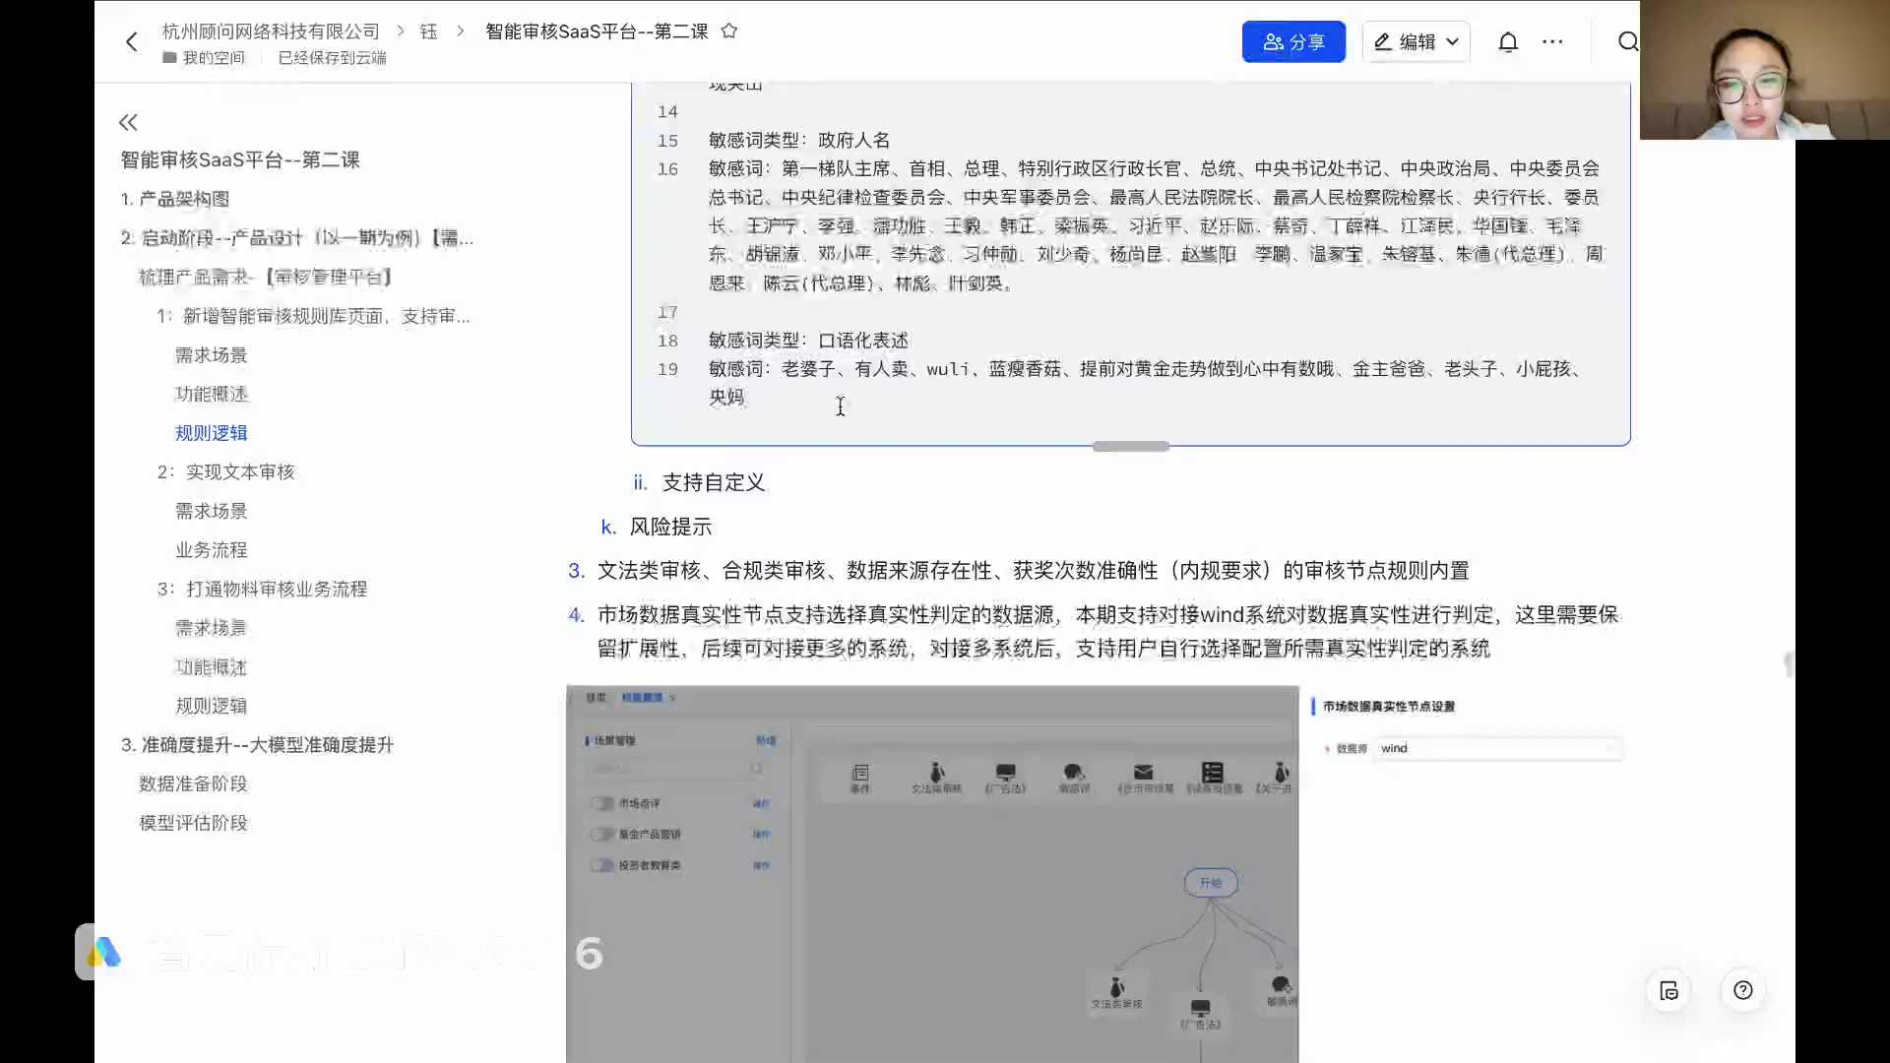
发言人
再有再有一个什么节点呢？就是风险提示节点。这个是金融行业特有的一个节点，大家在不同行业应该也会有一些不一样的提示的节点。那金融就是风险提示，这个节点就是特殊的。不同类型的文章要有不同类型的这样一个风险提示。所以这就是还有一个风险提示的节点。

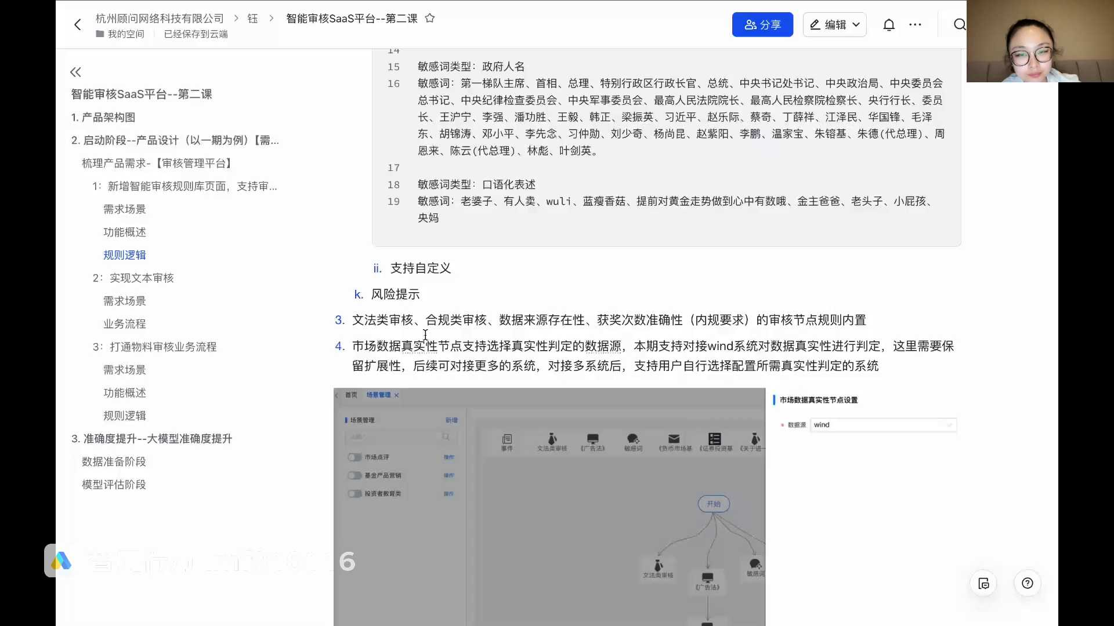
发言人
我们讲完了这么多节点，我们想一下我们刚才讲哪些，这些节点它是什么样子的呢？首先文法类审核、合规类审核，数据来源存在性、获奖次数准确性的这样一些节点都是要去进行一些内置的prom的规则的。然后还有一些特殊的，像内置的这些节点就直接放在这就OK了，页面上就直接放在这，背后咱们肯定有这些逻辑，那比较不一样。

发言人
特殊的，首先是一个市场数据的真实性节点。真实性节点咱们说的说我们可能不同的文章或者是不同的数据，它是需要对接不同的数据源去进行一些审核。所以我们这个市场数据的真实性节点就支持要选择真实性判定的数据源。比如说选择的是万德还是一些什么样的数据源，这边会接入很多数据源，可以去进行一些选择。

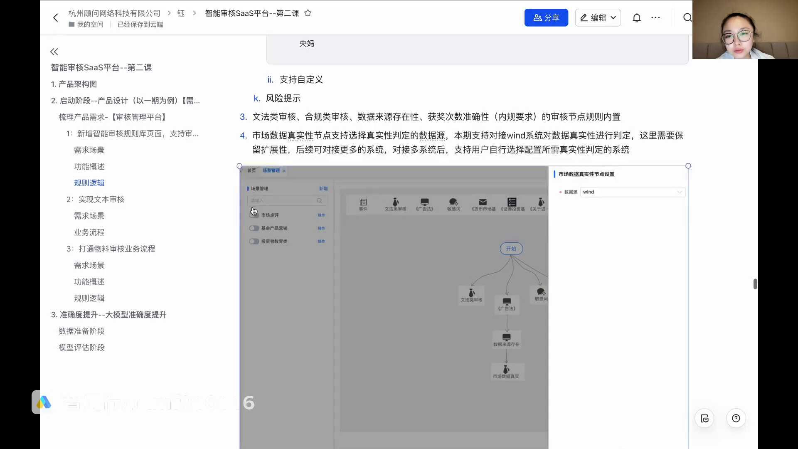
发言人
我们本期主要是对接的是万德的数据源。大家要注意，即使说我们现在只对接了一个数据源，我们在产品设计上面你要把这个作为一个下拉的选择框。那我们这次就是只有一个默认选这个。但是咱们多的时候，这个扩展性就存在于我这个下拉选择框，可以拉更多的。一个是给研发一个感觉，就是说我这是一个选择框，那下一个我们在加的时候，他就不用改整一个的结构。

发言人
再一个就是保证了我们产品的一些可扩展性。比如说有一些客户，我们把这个产品上次产品有一个客户购买了我们产品，那他的合规的业务同业务的同事，就是用户在用的时候，他就可以知道，我现在虽然对接了万德，但是还可以有一些新的数据要对接。比如说要给我们提一些对的需求，或者是我们自己去对接一些，这样都会比较方便一点，是这样子的那还有一个什么呢？

发言人
还有一个敏感词节点。敏感词节点我们讲了说我们敏感词他是他是是支持用户去进行一些选择的，包括一些修改。整个交互稿是这样子的，这个敏感词节点打开以后，侧边栏上面是敏感词的类型，下面是具体的敏感词是什么。这个点Howard以后会展示他的编辑的icon和删除的icon如果删除的时候如果删删除的删除的时候，它下面的这些关于这些的单个的词删除这个类型的时候，下面词也会同时被删除。这个时候我们要弹出一个二级框，是否确定要删除。那修改的时候，就是可以去进行一些添加，直接输入此以后回车就可以确认，也可以删除单个，删除单个会有一个二级确认的标志。

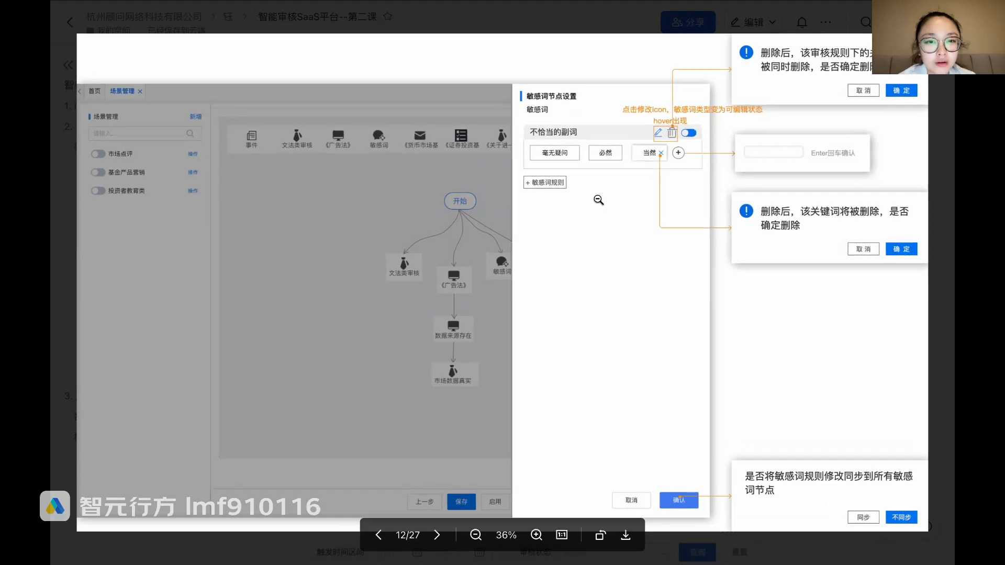
发言人
那为什么某一个类型还支持停启用停用呢？因为可能可能不是所有的节点都适用于所有类型的敏感词。我们可能有一个类型的文章，他不需要这个敏感词类型，那我们把它关掉就可以了。

发言人
这边可以去新增一些敏感词的规则。我们对于这个敏感词节点有了任何一个，但凡有任何一个修改项，我们点击确认的时候都可以去都需要去问他一下是否将敏感词规则修改同步到的所有敏感词节点。就是比如说你我们在这个敏感词节点改了，它其实是每一个都是每一个的实力。就比如说这个敏感词如果改了以后，那我们是否要应用到所有的规则场景里面，审核场景里面。如果是的话就点同步，不是的话就不同步。这里我们其实是鼓励用户不同步的。因为这样子的话会场景不同场景它敏感词肯定会有一些不同的存在，所以我们不同步。

发言人
这里是一个高亮，是这样子的那我们把这些审核场景都做了以后，审核节点都做了以后，我们有一个地方会记录对应的审核的触发记录。我们审核这种公司的业务流程，咱们还是一定要去有一些记录出发时间的。审核时间、审核状态、审核具体的场景是什么？审核文档名称是什么？这些要有一个记录在的那我们还有一个点是什么呢？

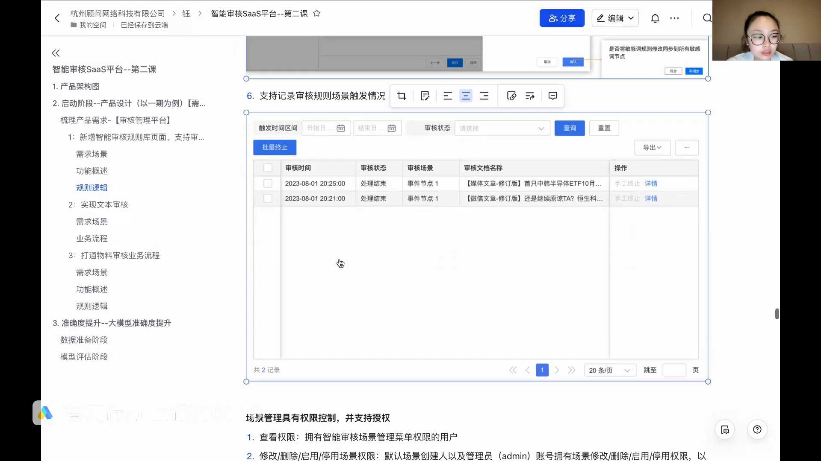
发言人
审核场景具有权限控制并支持授权，这个是怎么理解呢？就是这个审核场景默认新增的新谁新增谁管理员，然后授权的时候默认场景就是创建人和管理员，就是adm账号。我们add me一般都是我们的兜底账号，所以它有比较大的权限。那我的密账号会拥有场景的修改、删除、启用和停用权限，以及该场景的对应的权限的授权。那授权编辑权限的用户可以对场景进行一些增删、改查、修改、删除、启用、停用。

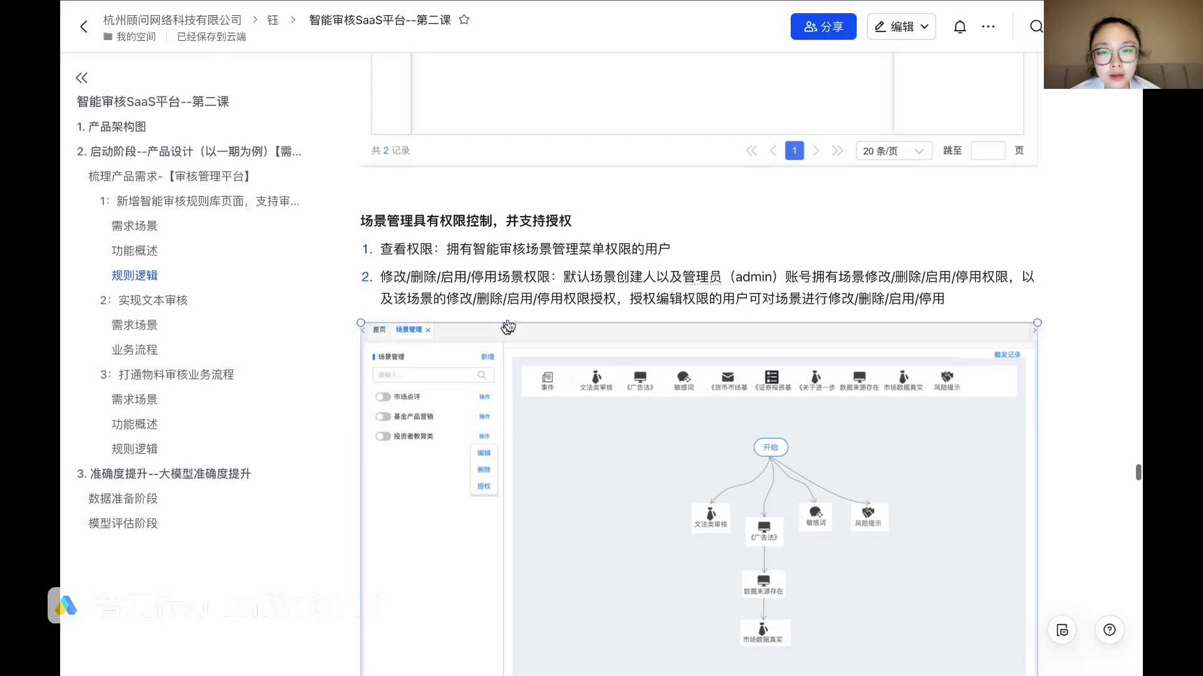
发言人
这些查看是什么样的权限呢？我们是做了菜单权限来作为用户菜单查看的权限。如果说有这个菜单的用户可以对场景进行一些新增这样子的那授权点击授权了以后，这个操作上面点授权了以后，可以去分配角色或者说是分配用户。就某一个角色有这个场景的管理权，或者某一个用户这个场景的管理权，可以去进行一些分配。这就是我们整个一期需求文档里的第一个大点。

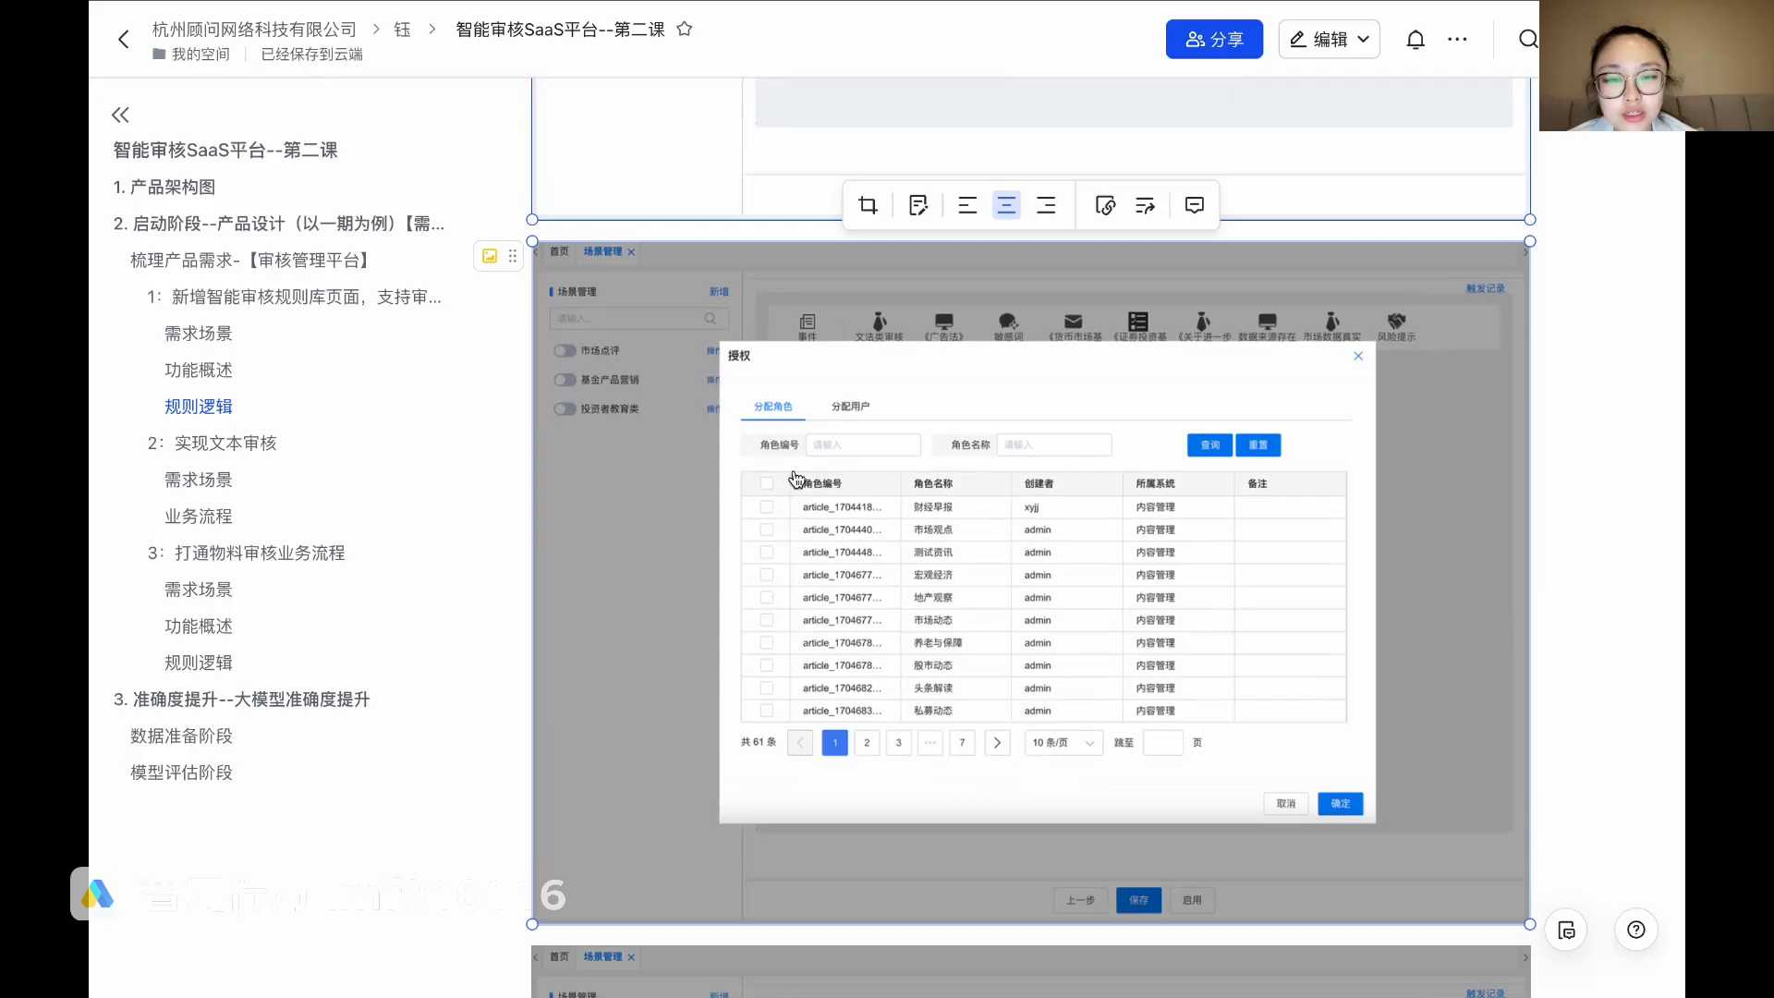
发言人
我们看有一个同学问这些规则种类，大家有什么问题可以发往发在群里。然后我们中间穿插着会给大家进行一些讲解。这些规则种类是客户自己配置的，还是系统对于不同文章类型配置的，这个是这样子的。首先这些节点这些所有的节点都是我们系统进行配置的，我们系统会预设好所有的节点。因为这个是咱们智能审核平台我们自己的核心能力。

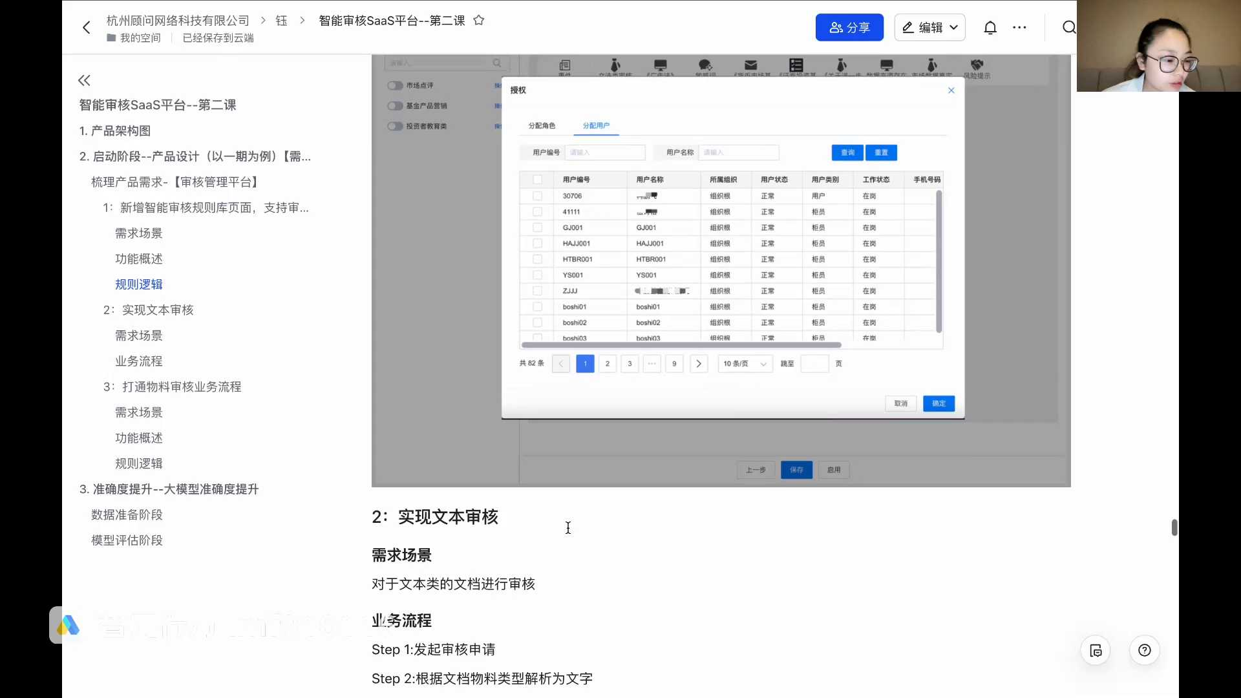
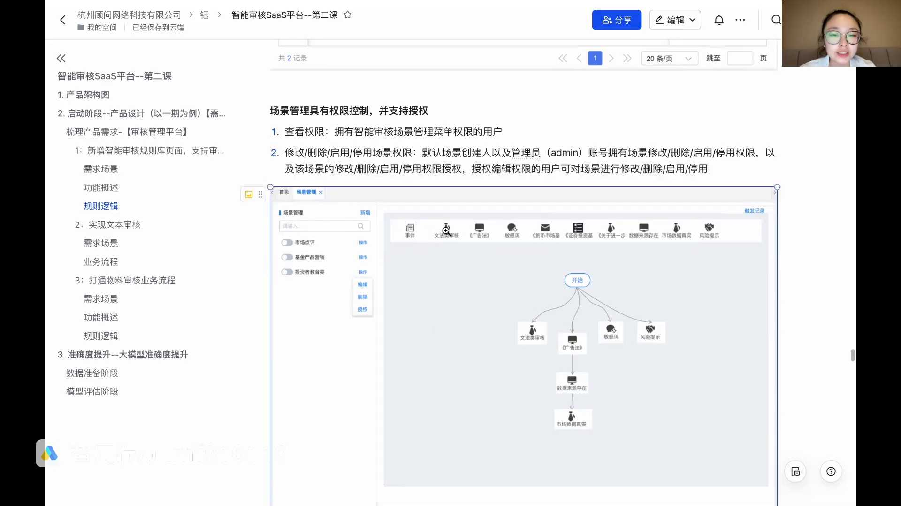
发言人
对于这些不同类型的审核，这个也不是属于自动配置的。新增了场景以后，我们这个场景要审核这一类我们会做这样这么做。因为咱们是to b的一个SaaS平台，如果说客户自己做的，客户是自己在我们平台开的权限的话，我们会默认一两个这种场景给它放在这里，它可以去再进行一些新增和修改。

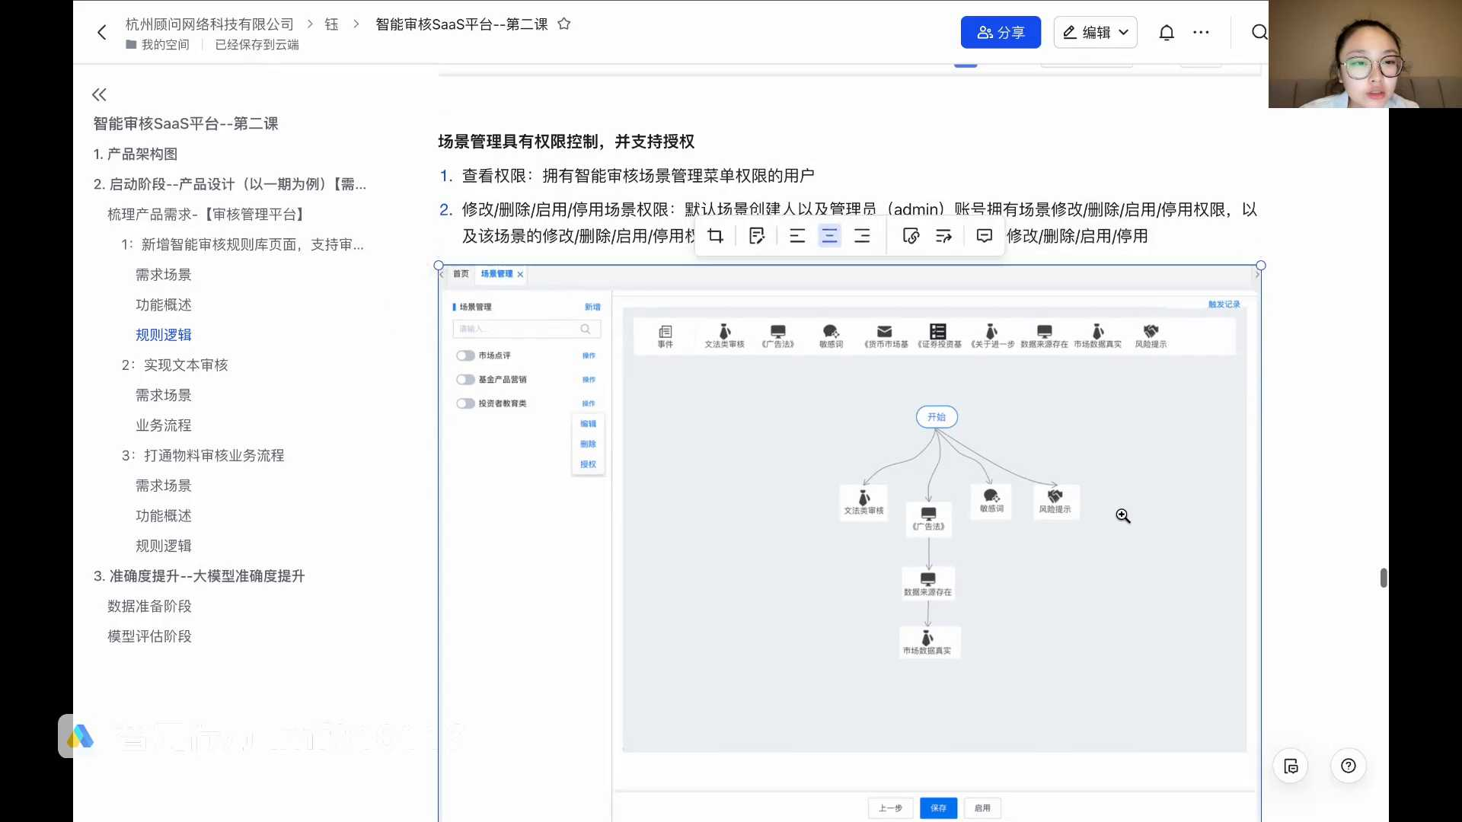
发言人
如果说我们的客户是通过我们的销售引进过来的，中间有比较长的一轮几轮的沟通通的这种还需要POC什么客户我们上线的时候会给客户预设好他需要的，我们会让他出来三个他要的场景，更多的场景就是他自己配置。我们会上线前把他要的场景对应的这个画布给设计好。所以不同文章类型的审核节点不是自己配置的，都是有人为参与去进行配置的。但是所有的审核节点就是到审核节点这种颗粒度的是我们去做的。就是我们系统上会客户交互客户的时候自带的这些就是这样子的那我们来看一下第二个点，第二个点就是实现文本审核，这个点，咱们刚才也有讲过，它其实更多的是一种技术上的一些逻辑，就是文本审核我们要做的一些什么逻辑。我们会从业务的角度告诉研发我们要怎么做。我们要发起审核申请的时候要去解析，然后要去不同的调用审核规则进入对应的流程进行智能审核。然后再用引擎去拉取对应的审核结果，这就对应的业务流程。

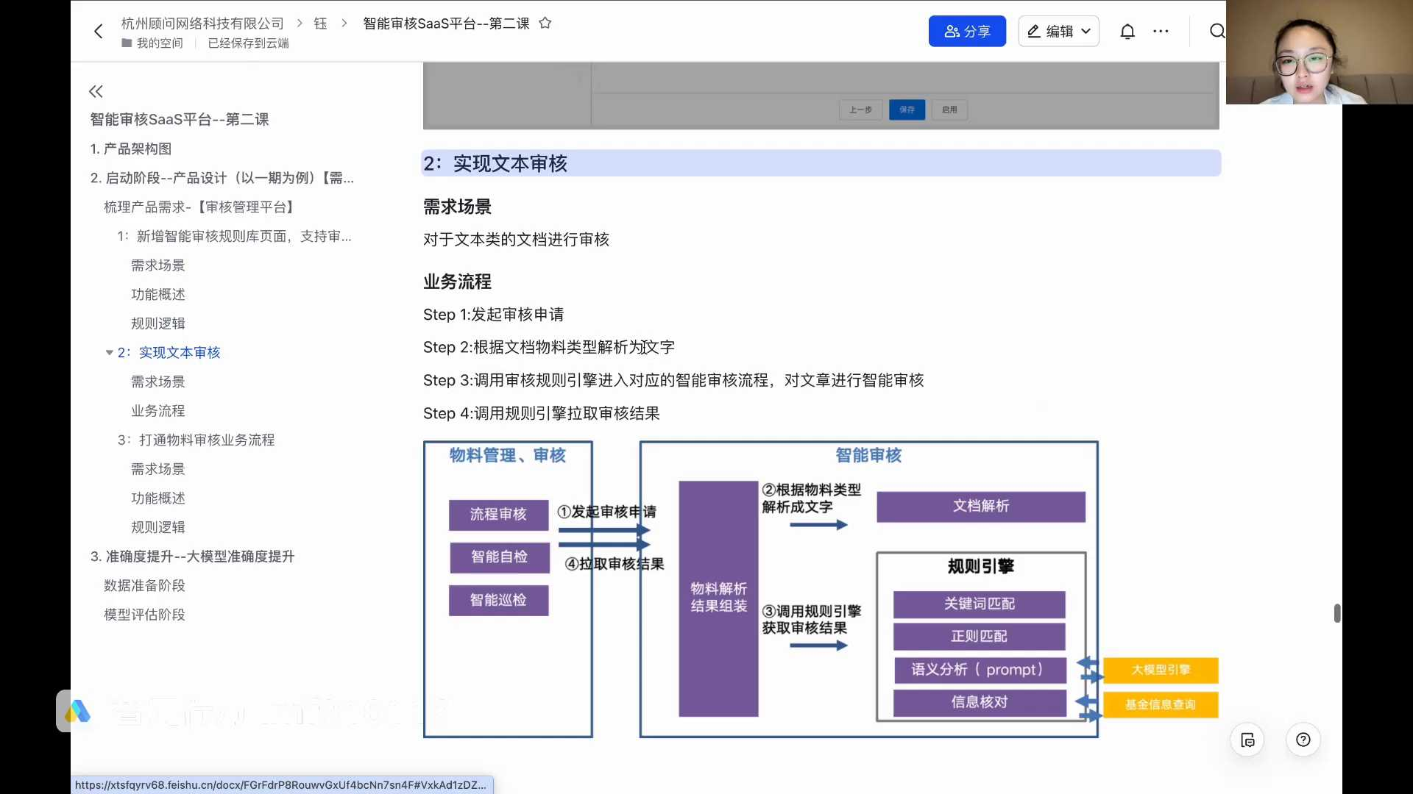
发言人
我们整一个一期第三个大点就是打通物料审核的业务流程。打通物料审核的业务流程，它一个需求场景是什么呢？就是将智能审核平台的能力融入到已有的内容管理平台。就是我们要完整的接入到智能审核平台的对应内容，审核平台对应的管理。它对应的功能有哪些呢？我们要往这个平台里欠的话，几个比较关键的点。

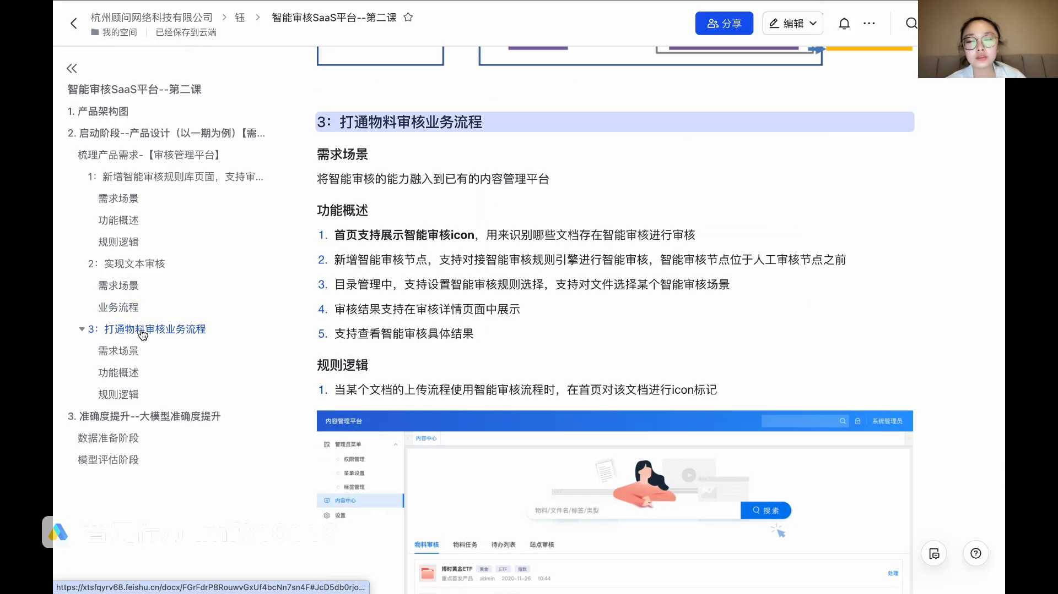
发言人
首先第一，首页支持展示智能审核的，用来识别哪些文档存在智能审核进行的审核流程。这个就是我们要去对我们自己的一些产品的结果进行一些透出。那在首页如果进行了智能审核，我们就会有一个智能审核的icon去识别这些文档，它存在智能审核进行的审核节点。

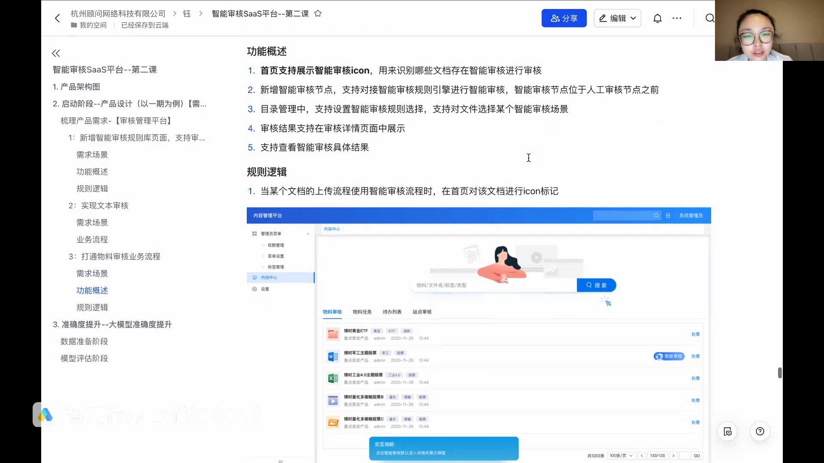
发言人
第二个点就是新增智能审核的审核节点，支持对接智能审核的规则引擎进行智能审核。智能审核节点一般位于人工审核节点之前，因为智能审核我们说先过一层辅助审核再过人审。所以就相当于我们在所有的业务流程里面，我们就直接多加了一个节点，这个节点就是智能审核节点。

发言人
第三个，目录管理中，我们要支持目录管理选择智能审核的一个规则。这个选择规则的含义是所有加入这个目录的文章都会走对应场景的智能审核。就是我们刚才规则库不是场景一、场景二、场景三。那我们把它定义在目录上面，任何一个文章往这个目录里上传的时候，他都要过这个审核流程。他通过这个流程了以后，他才能上传到这个文档里面。在这一个流程里面，其中有一个节点就是智能审核节点，它这样一个逻辑。

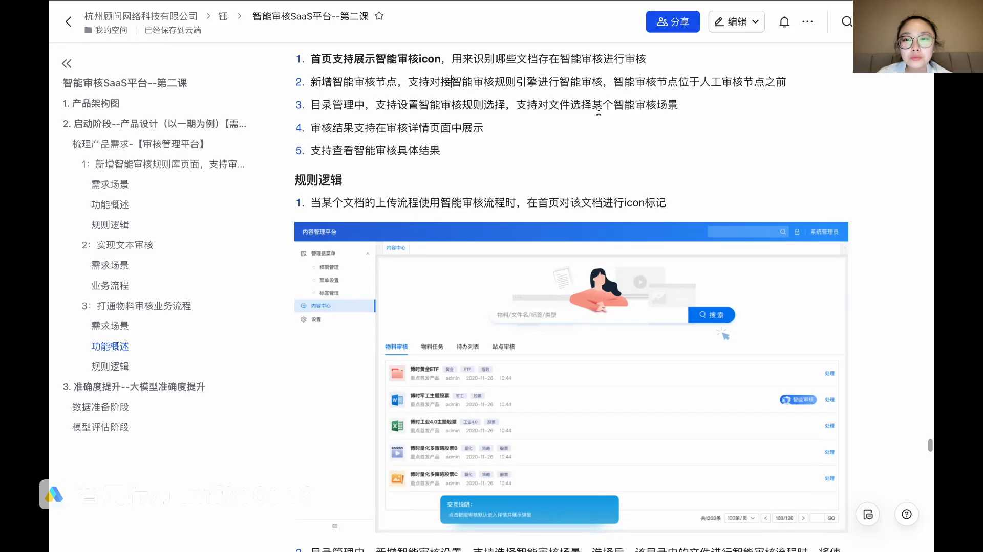
发言人
第四个节点就是审核结果支持在审核详情页面中展示。第五个就是支持审核的智能审核的具体结果。我们来一个一个看。首先第一个，当某一个文章上传智能审核上传流程，使用智能审核流程时，首页要对它进行一个智能审核的标志。点击这个智能审核也可以进入审核详情。第二个节点，就我们在设置目录的时候，我们可以直接设置这个目录他要走哪个智能审核规则。到对应的节点里面的时候，我们对应目录里的他就会走对应的这个场景的规则进行一个智能审核。

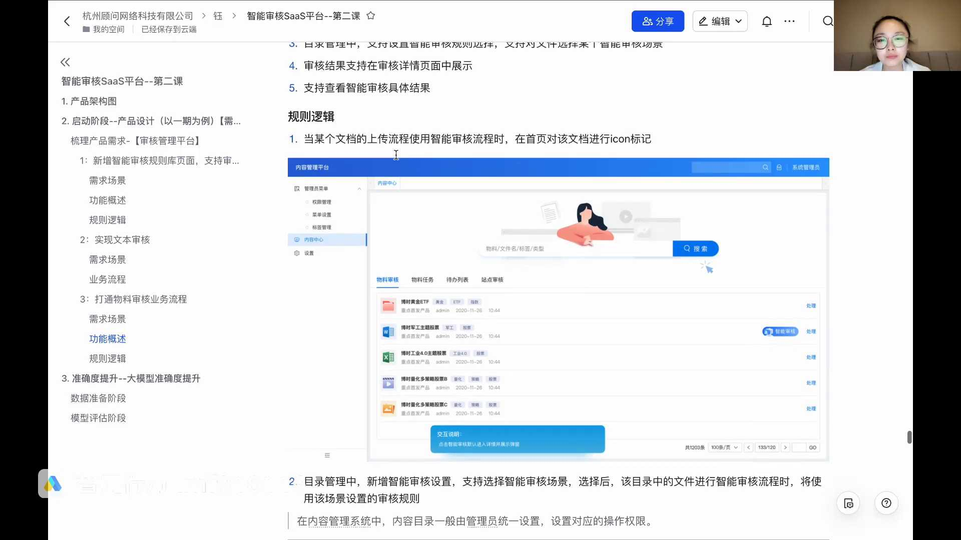
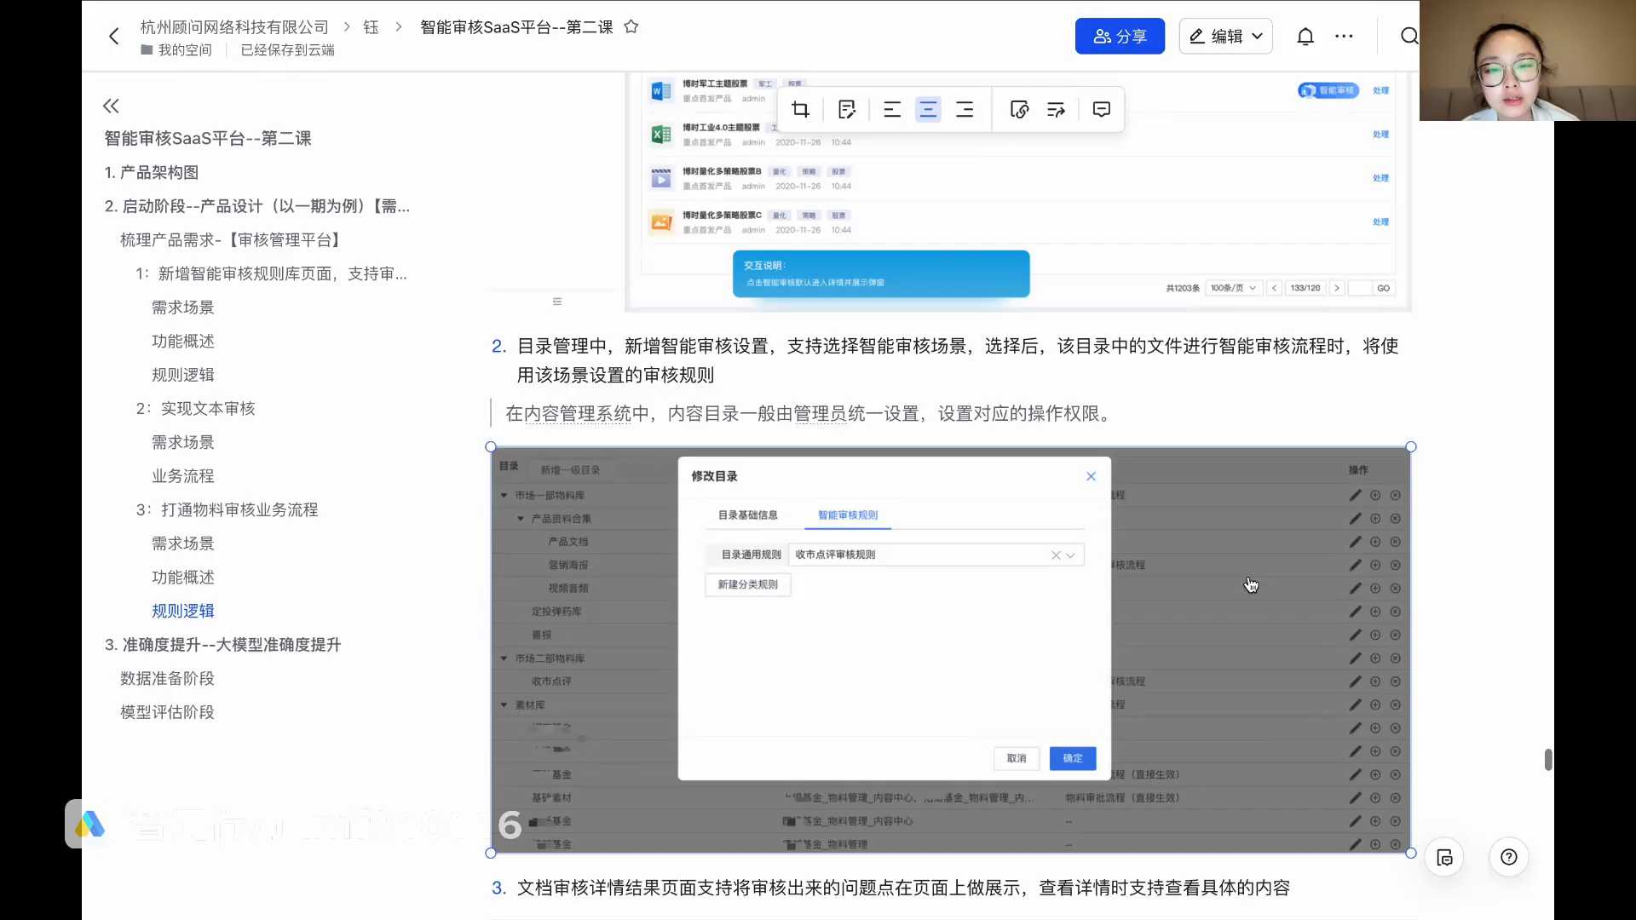
发言人
第三个就是文档审核的详情结果。会将他把一些审核的核心内容提取出来，就审核的核心问题点点出来，在页面上进行一个展示。这篇文章比如他问命中哪些风险规则，然后在这边就进行一个展示，而且会支持查看详情，去查看审核。智能审核的具体内容就是我们点击这个查看的时候，可以查看具体的审核详情。

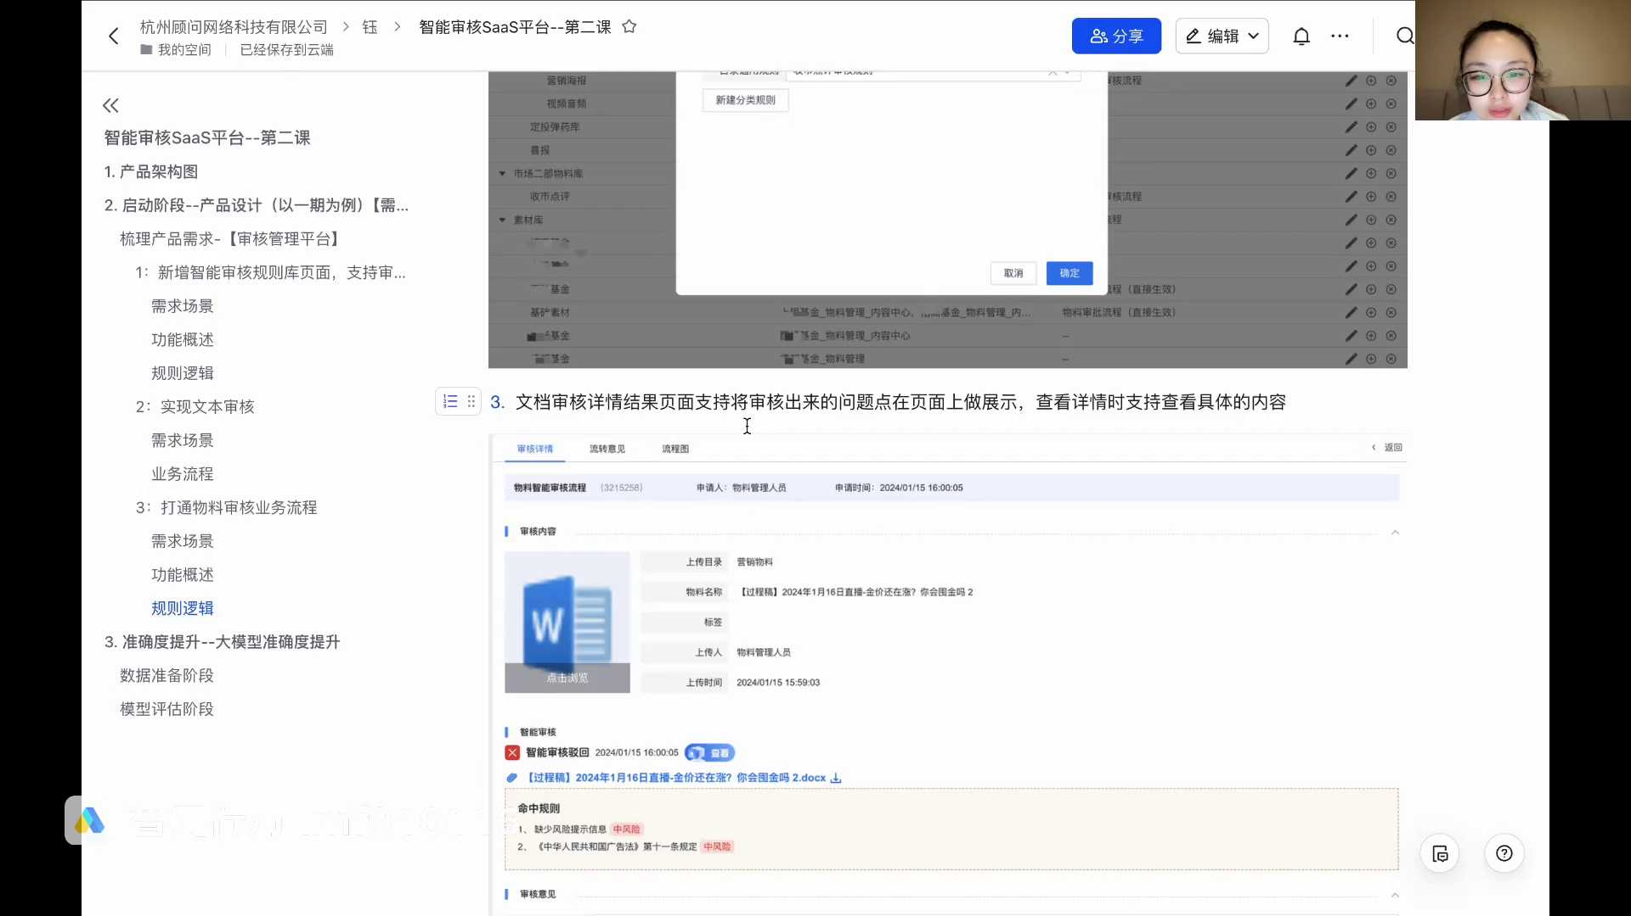
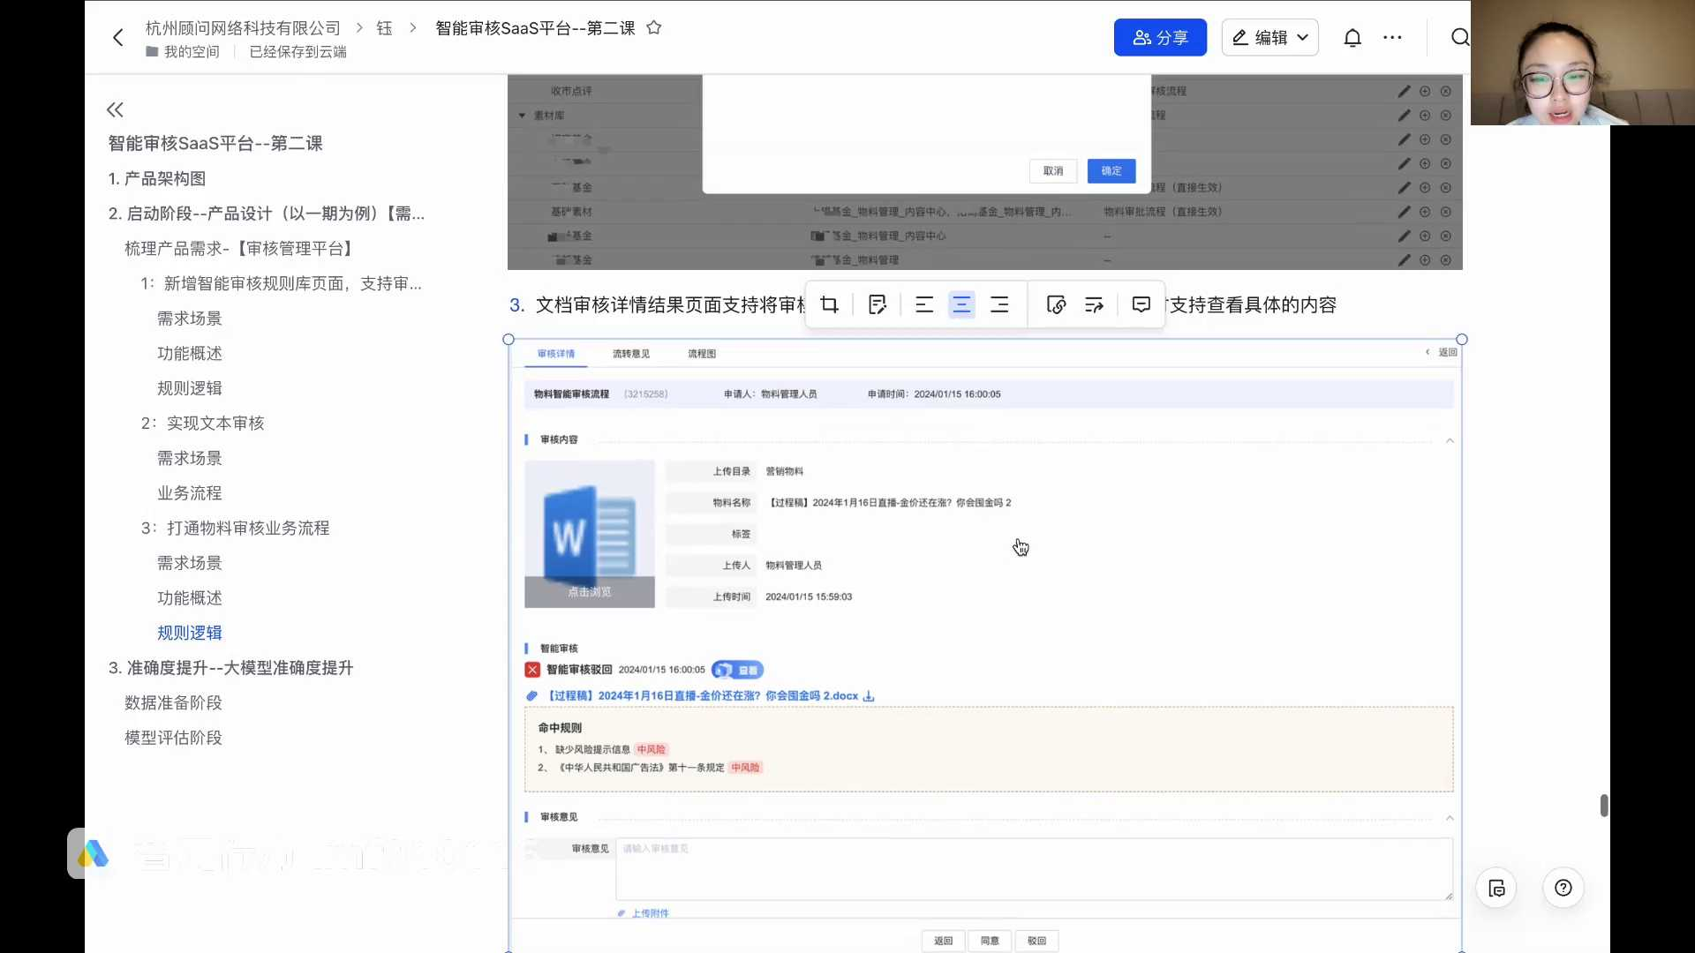
发言人
第四个点就是我们的审核详情页面了。我们这个交互它其实是左侧和右侧两个相互关联的关系。左侧显示对应的文章，右侧显示对应的审核点。然后我们当点某一个审核点的时候，比如说点这个一的时候，它左边会进行高亮点。比如说点这个二的时候，左边就会高亮，这是一个高亮的状态。我们如果是点这个左边的二的角标的时候，右边的这个二也会进行高亮，并展示在文章的，并展示在右边审核节点的最第一个就会这个二就会放在这里，就是它是一个滑动的效果，二就会展示在最最最明显的视觉第一位。

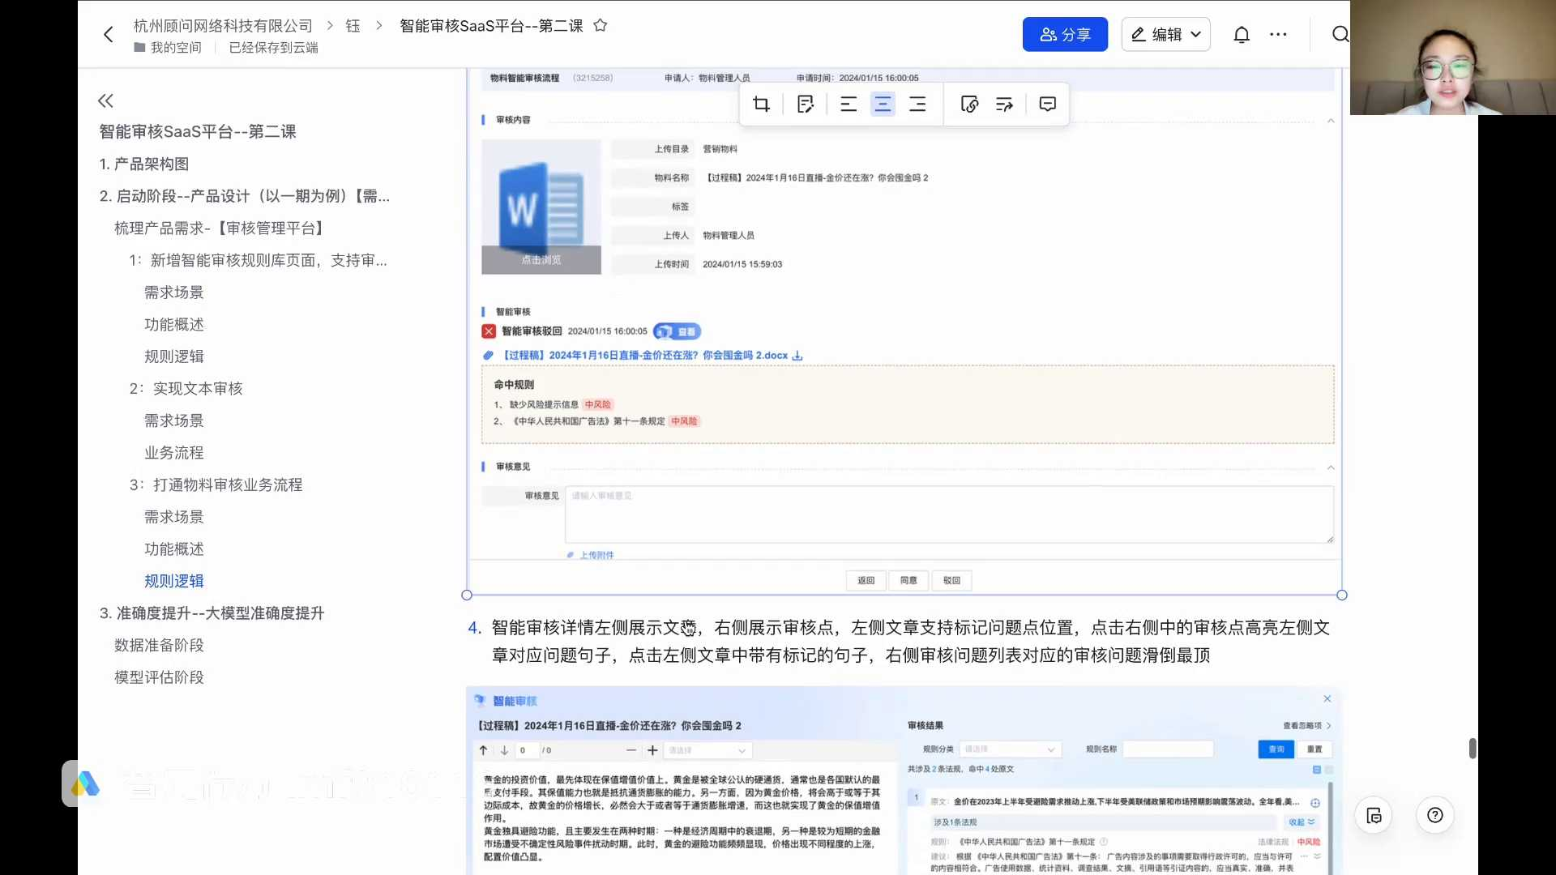
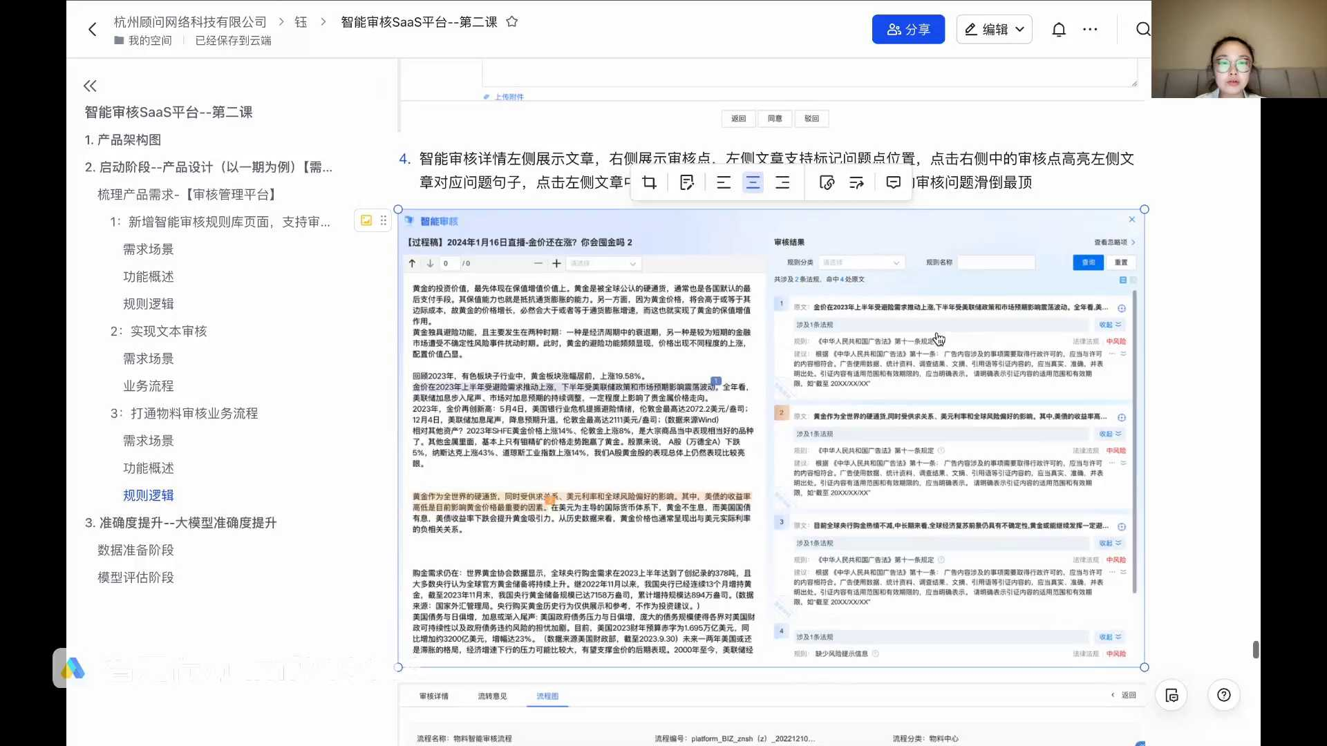
发言人
所以这就是一个在智能审核的详情页面的一个交互设计。它是双边的一个交互点。右边左边高亮点这边，它这边会直接高亮并放在最高第一个位置。这边有有对应的展示，右边审核问题列表对应的审核问题会滑到最顶，是这样子的那对应的审核流程图是怎么样的呢？我们可以看到这是正常的一个正常的一个审核的流程，就是我们正常自定义流程的一个结一个审核流。

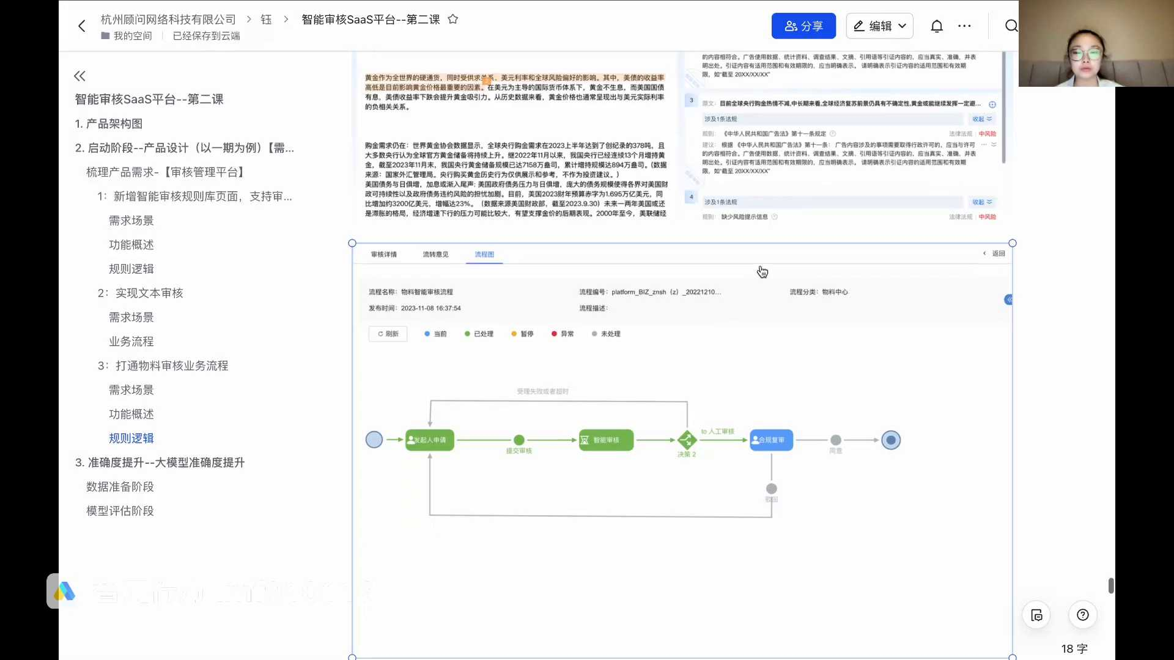
发言人
在我们这个审核流里，我们会新增一个节点。这个节点是我们跟审核流程去进行一个沟通的。这个节点就是智能审核的节点。所有发起的这个文章他提交审核以后都会过这个节点。过完这个节点合规在复核的时候，他看到的页面其实就是这样子的页面这样子的一个页面。它可以打开来看具体的审核，智能审核有哪些问题。然后这些问题还可以他会进行一些去看这个要不要修改。整体来说，我们就是用这套流程，包括这样一个展示，把整个智能审核的业务去串了起来，是这样子的一个逻辑。

发言人
我们讲完了这些整一个需求文档，一期的一个需求文档，我们来了解一个点，就是咱们在做大模型产品的时候，很重要的一个点就是大模型准确度的提升。那我们是怎么样把大模型的准确度一步一步进行提升呢？首先我们来来想一下大模型提升的主要几个步骤。其实在对于大模型产品在产品设计的研发阶段，就是研发开始开发的时候，一方面需要去做功能上的研发。但是对于大模型的AI产品来说，在他们去进行研发的时候，开发进行研发的时候，另一方面需要咱们产品经理去协调对应的算法团队，对大模型的准确度进行提升。我们可以看到上面的这些很多也是功能性需求，对吧？那我们一边要跟研发团队进行这些功能性需求的沟通，也要一边要跟算法团队对大模型的准确度进行一些提升。

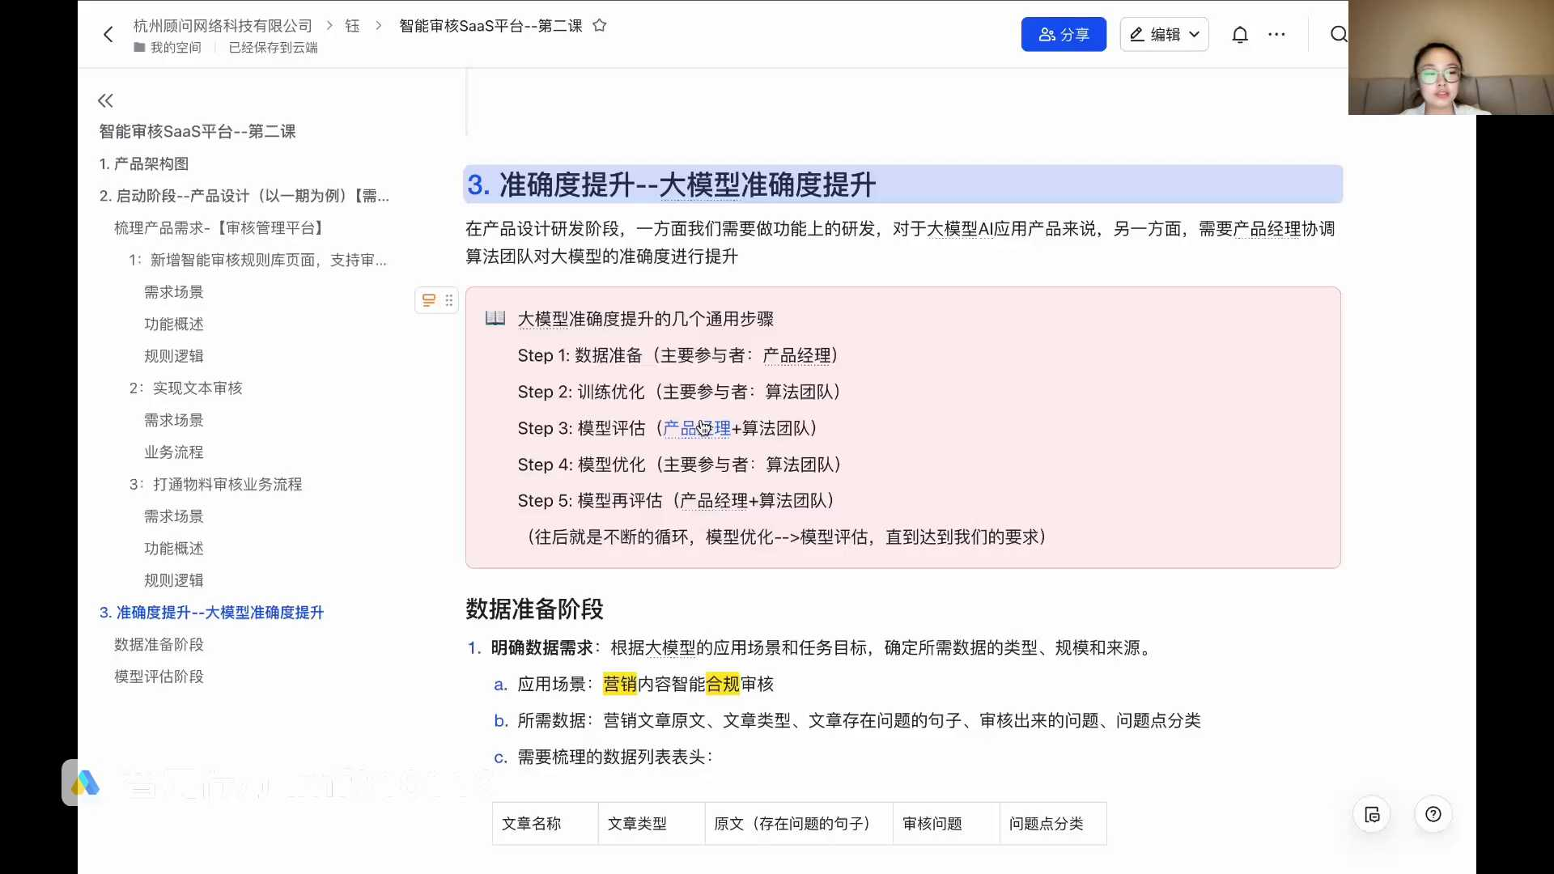
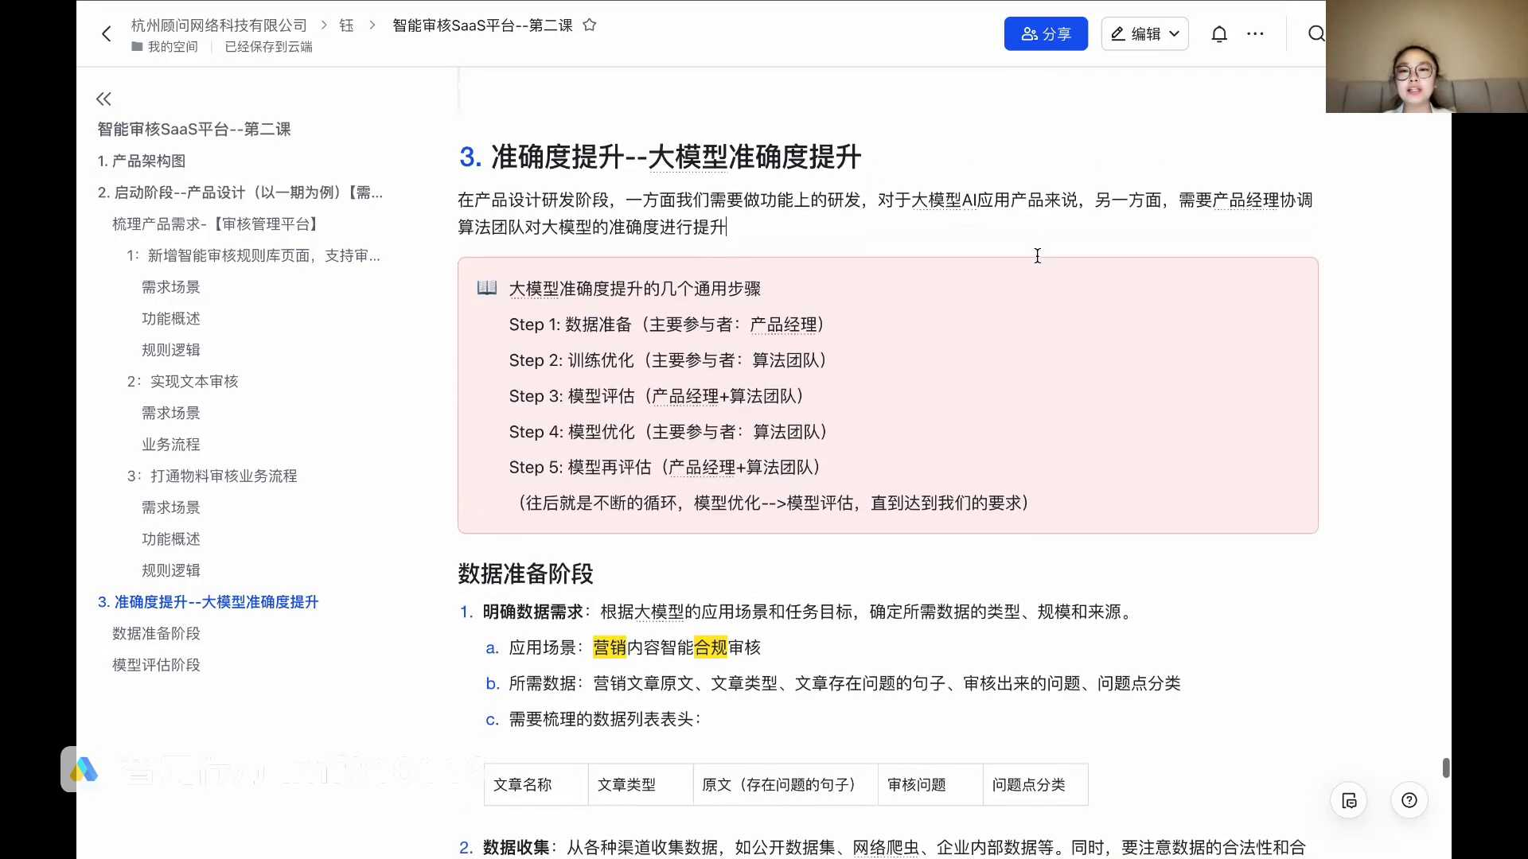
发言人
我们对于大模型准确度提升的几个通用步骤是这样子的。先第一步我们要去准备数据，这个准备数据的主要参与者是产品经理。第二步去进行一些模型训练的优化。这个模型优化的训练是主要参与者是算法团队。我们把数据准备好给到算法团队，算法团团队对模型进行一些优化训练。优化训练好的话，我们主要要对模型进行一些评估。这个模型评估主要其实是产品经理和算法团队一起去在参与的那模型评估结果觉得不达预期，那算法再继续进行模型优化，优化好再进行这个模型评估。往后就是不断的模型优化模型评估这样子的，直到说这个准确度达到我们产品经理的要求，就是这样的一个逻辑。

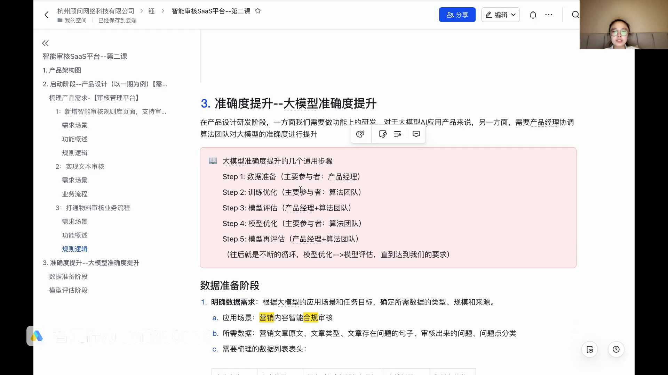
发言人
我们产品经理会参与的几个阶段，我们来看一下。第一个在数据准备阶段。在数据准备阶段，我们主要就是要明确数据需求。我们要根据大模型的应用场景和任务目标，确定所需要的这些数据类型规模和来源都有哪些。

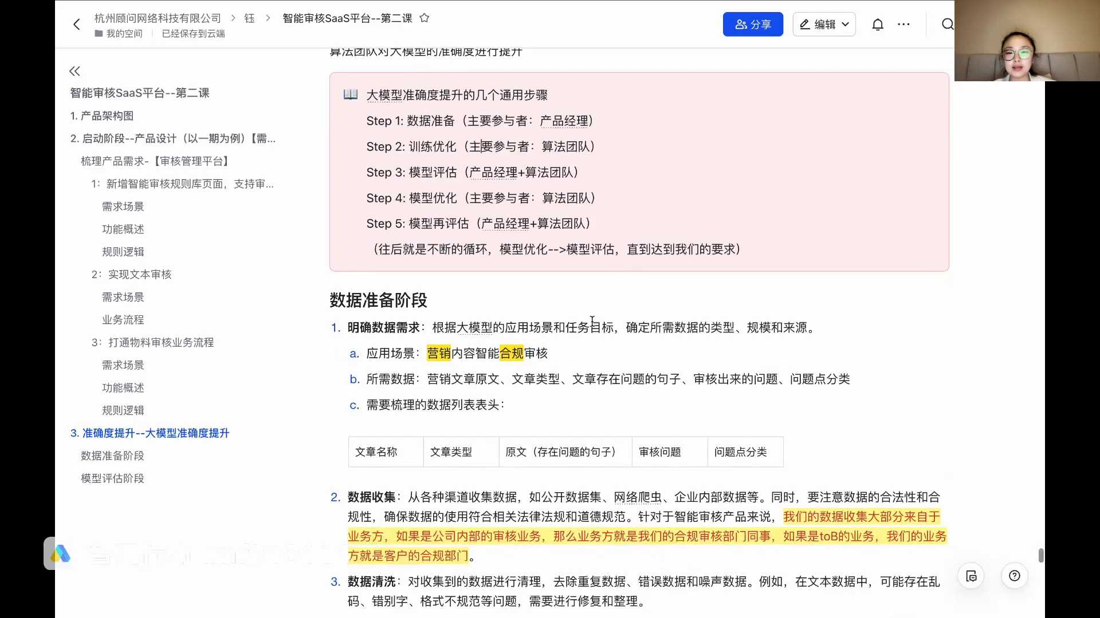
发言人
我们想一下咱们这个智能审核，智能审核的这个场景里面，应用场景是什么？应用场景就是营销内容智能合规审核，对吧？这个咱们今天一开篇也说了，我们要做的就是营销内容的智能合规审核。基于这个应用场景，咱们所需要的数据是什么呢？我们讲一下所需要数据。首先营销文章的原文就是业务，就是内容生产方他写好的原文要给到我们。然后文章的类型，文章存在问题的句子审核出来的问题，问题点的分类。那那这里我给大家也梳理了一下，就是我们对应的一些列表表头是长什么样子，就是这些名称类型原文存在句子审核问题问题点，那就按照这个表头来对应12345这样把这些数据全部列出来。

发言人
那数据的收集我们是怎么收集呢？我们会从各种渠道去收集数据，有一些公开的数据集，有一些企业内部的数据。我们要注意这边要特别注意是数据的合法性和合规性要特别注意。这个点要确保我们数据使用是符合相关的法律法规和道德规范的。而且针对智能审核产品来说，我们的数据收集大部分来自于业务方。如果是公司内部的审核业务，那业务方主要是我们的合规审核部门的同事。如果是to b的业务的，我们业务方一般就是客户的合规部门。这就是一个数据收集的过程。

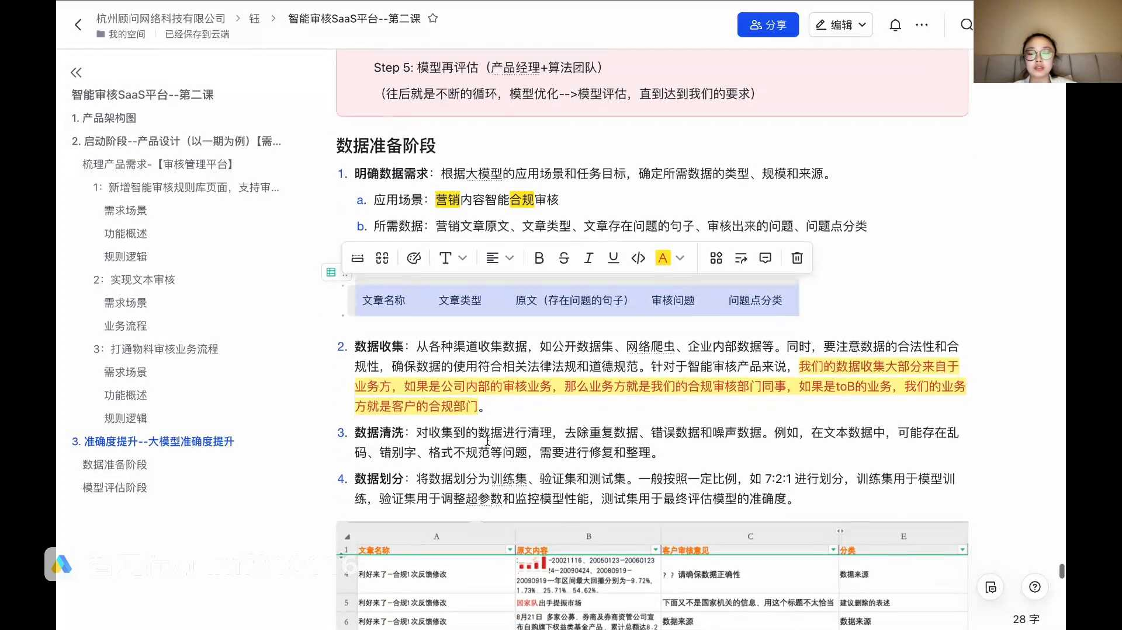
发言人
数据收集完了以后，我们需要的就是进行一些数据清洗。其实就是对于我们收集到的数据进行一些清洗，去重包括一些错误数据和噪声数据。比如在文本的一些数据中，可能会存在一些比如说乱码、错别字、格式不规范等等的问题。这个时候我们需要去对数据进行一些修复和整理。

发言人
修复整理好了以后，我们需要将数据进行一些划分。我们一般会把所有的数据划分成训练集、验证集和测试集。这个比例一般就是7比2比1。这样的话训练用这7，然后验证用2，测试再用这一进行一些划分。训练集就是运用这些用于这个模型训练。验证集就是用于调整超参数和监控一些模型的性能。测试集就是用于最终的模型评估的准确度。咱们就是说这个步骤的时候，一般就是用的我们的一般就是用运用我们的测试集。

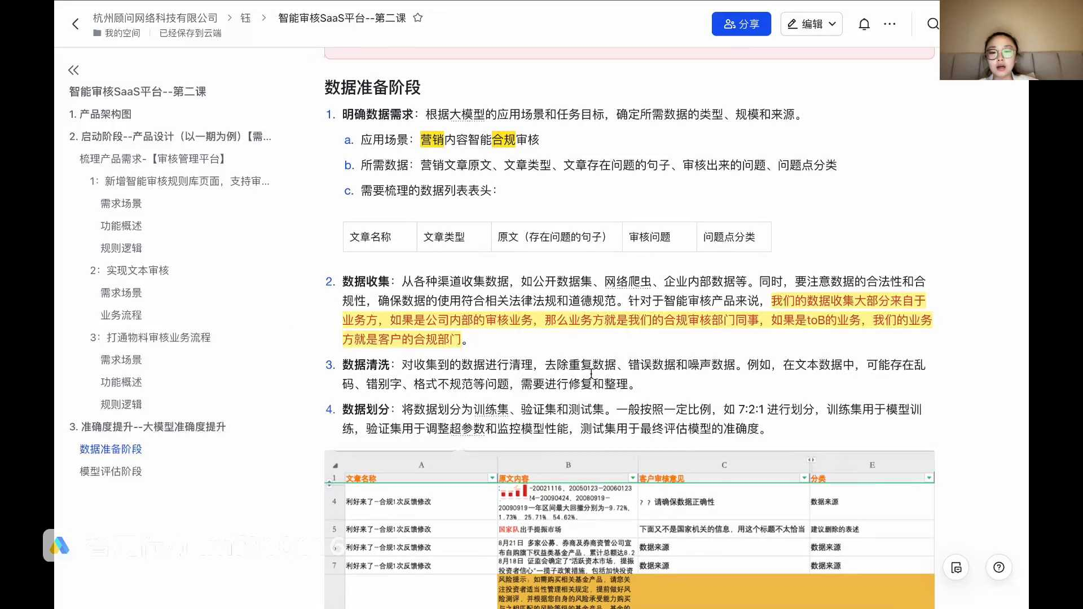
发言人
那我这边也有一些真实的例子，这是我们在做的时候一些真实的例子对应的这些数据。大家可以看到我这些置灰的，我置灰的这些就是我们在数据清理的过程中去除的这些数据，就是我智慧的这些数据。那这些数据就是我们进行了整个数据的收集，清洗，包括一些各种各样的这种分类，一点点的这些点去获取的数据。这就是我们的模型数据准备的阶段。准备以后我们我们去给算法团队进行优化，对吧？那我们要到什么阶段呢？咱们再参与？我们要到的阶段就是模型评估阶段。

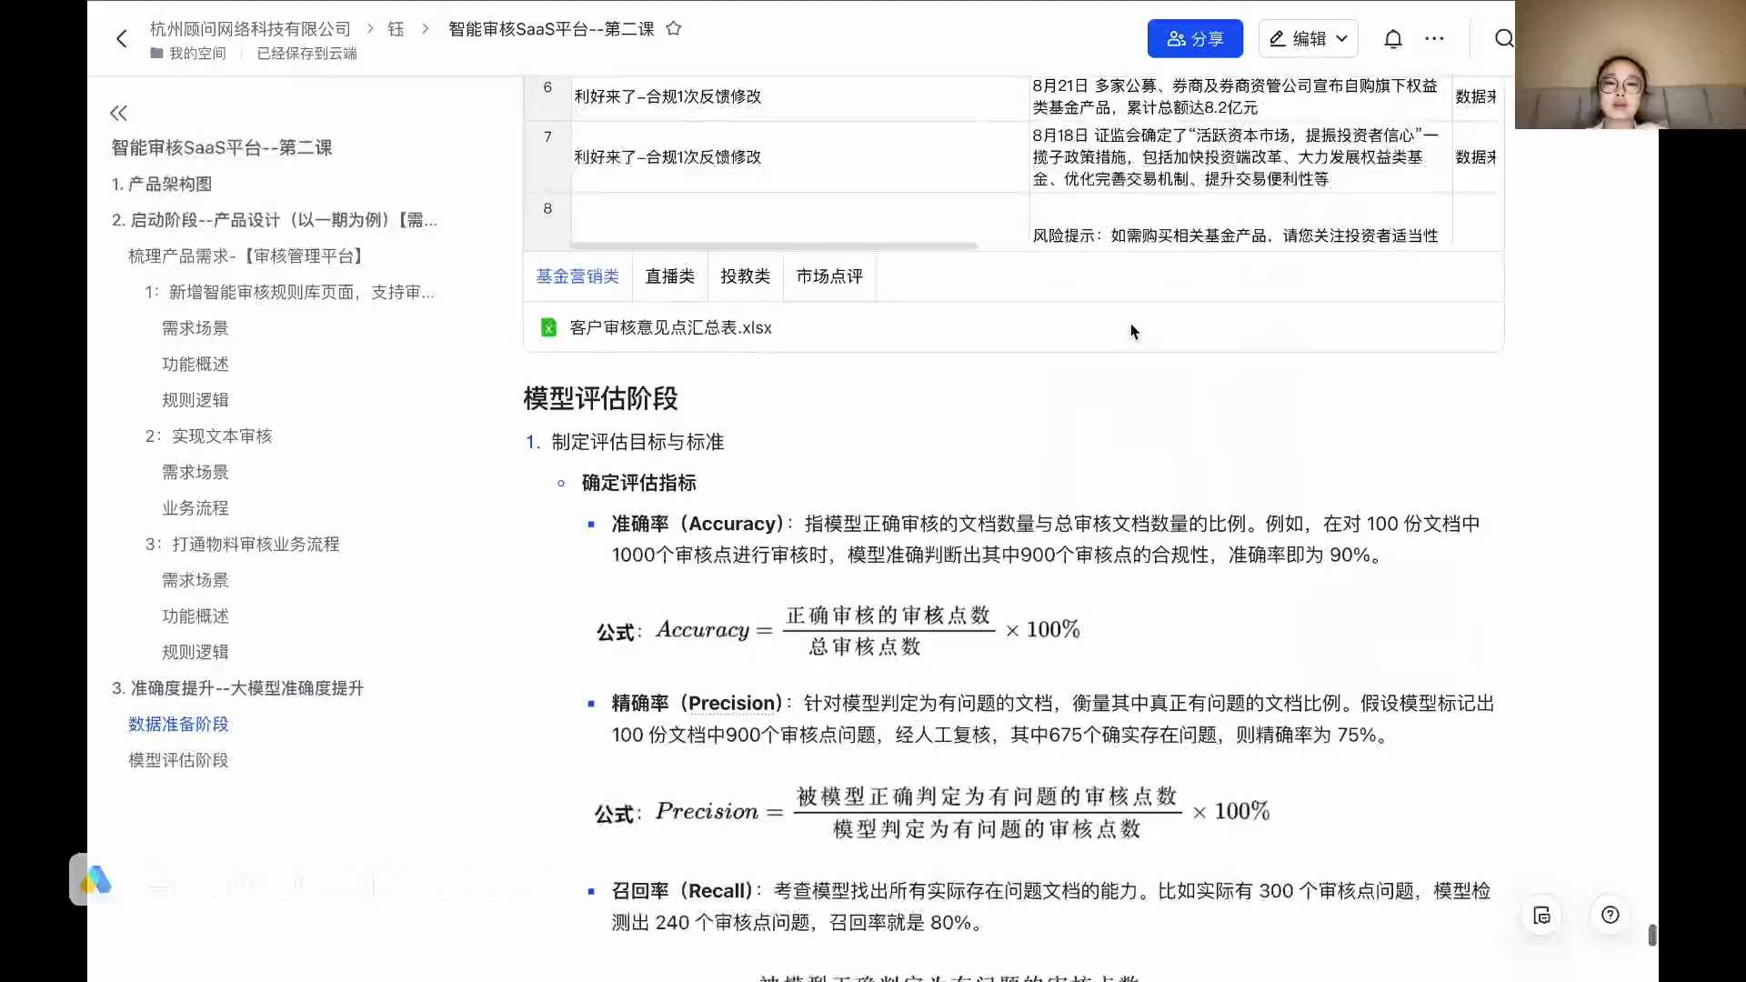
发言人
模型评估阶段就是制定评估的目的和标目标和标准。这里有很多很多的公式，大家也可以去进行一些了解。包括我们在其实选择具体某个公式，它不是最重要的。最重要的就是我们选择的这个我们所有的评估的指标和公式要match到我们的业务，这个是最重要。大家一定要记得这个点，就是算法会有很多的评估标准和公式，也有很多人发了很多论文说要怎么评估。但是核心所有的核心就是为了这些目标和标准，评估的标准要满足我们的业务的需求。

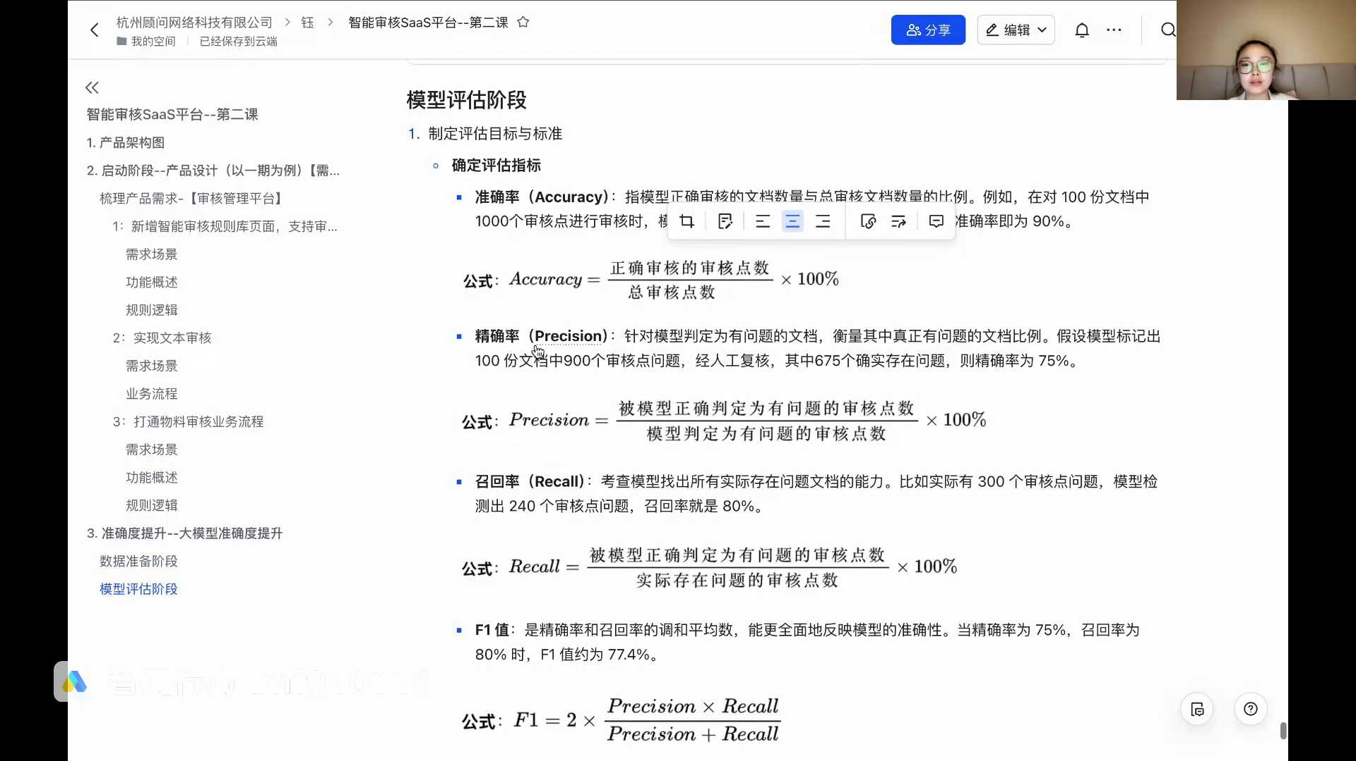
发言人
那我们来看一下我们的这些评估标准，我们是怎么去设定验收标准的。我们确定我们是要规定模型的准确率达到90%以上，召回率不低于85%，F1值在0.85以上，且平均每份文档的审核时间不超过两分钟，才能满足对应的上线要求。这是我们的验收标准。我们是是一起跟算法同学，包括我们的业务方各种各样的沟通以后定下来的验证标准。

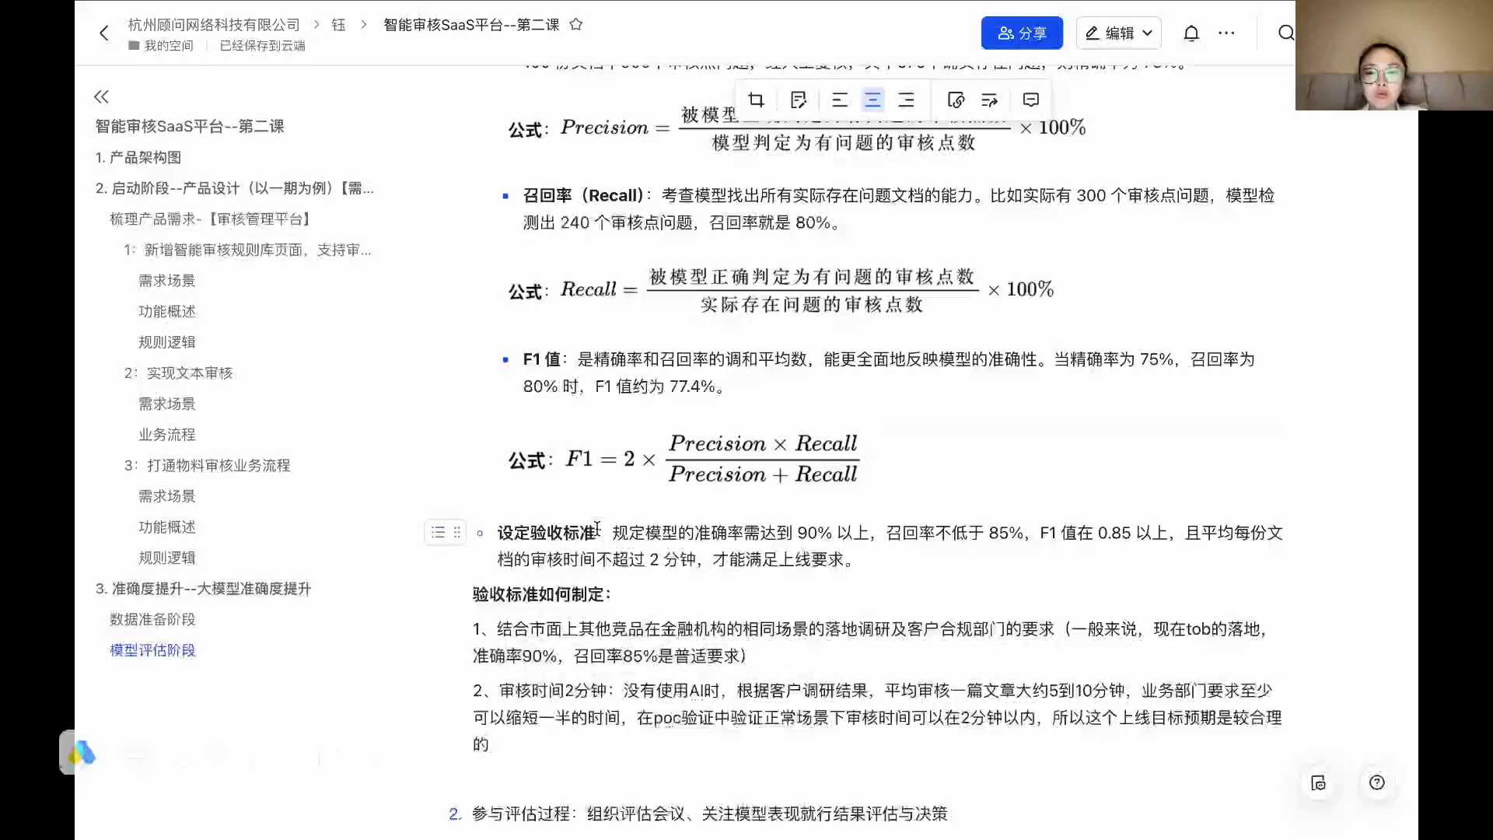
发言人
那这个验收标准是要怎么样制定的呢？首先第一个就是要结合市面上其他竞品在对应的这个业务场景里的落地调研和客户合规部门的要求。一般情况下现在to b的落地都是要求准确率90%以上，然后召回率85%是一些的普适性要求。然后审核时间两分钟是怎么定的呢？是因为我们在业务客户客户现场在业务进行调研的时候，在没有使用AI的时候，客户调研结果就是平均审核一篇文章大概是5到10分钟。5到10分钟里面，业务部门一般情况下，我们上个系统就是要缩短一半时间，那我们就会去验证他要他审核时间要在两分钟以内。所以我们去做了这样一个努力，而且在POC验证的时候，也达到了这样一个效果。所以这个上线目标也是比较合理的那这就是我们验证对应的标准。

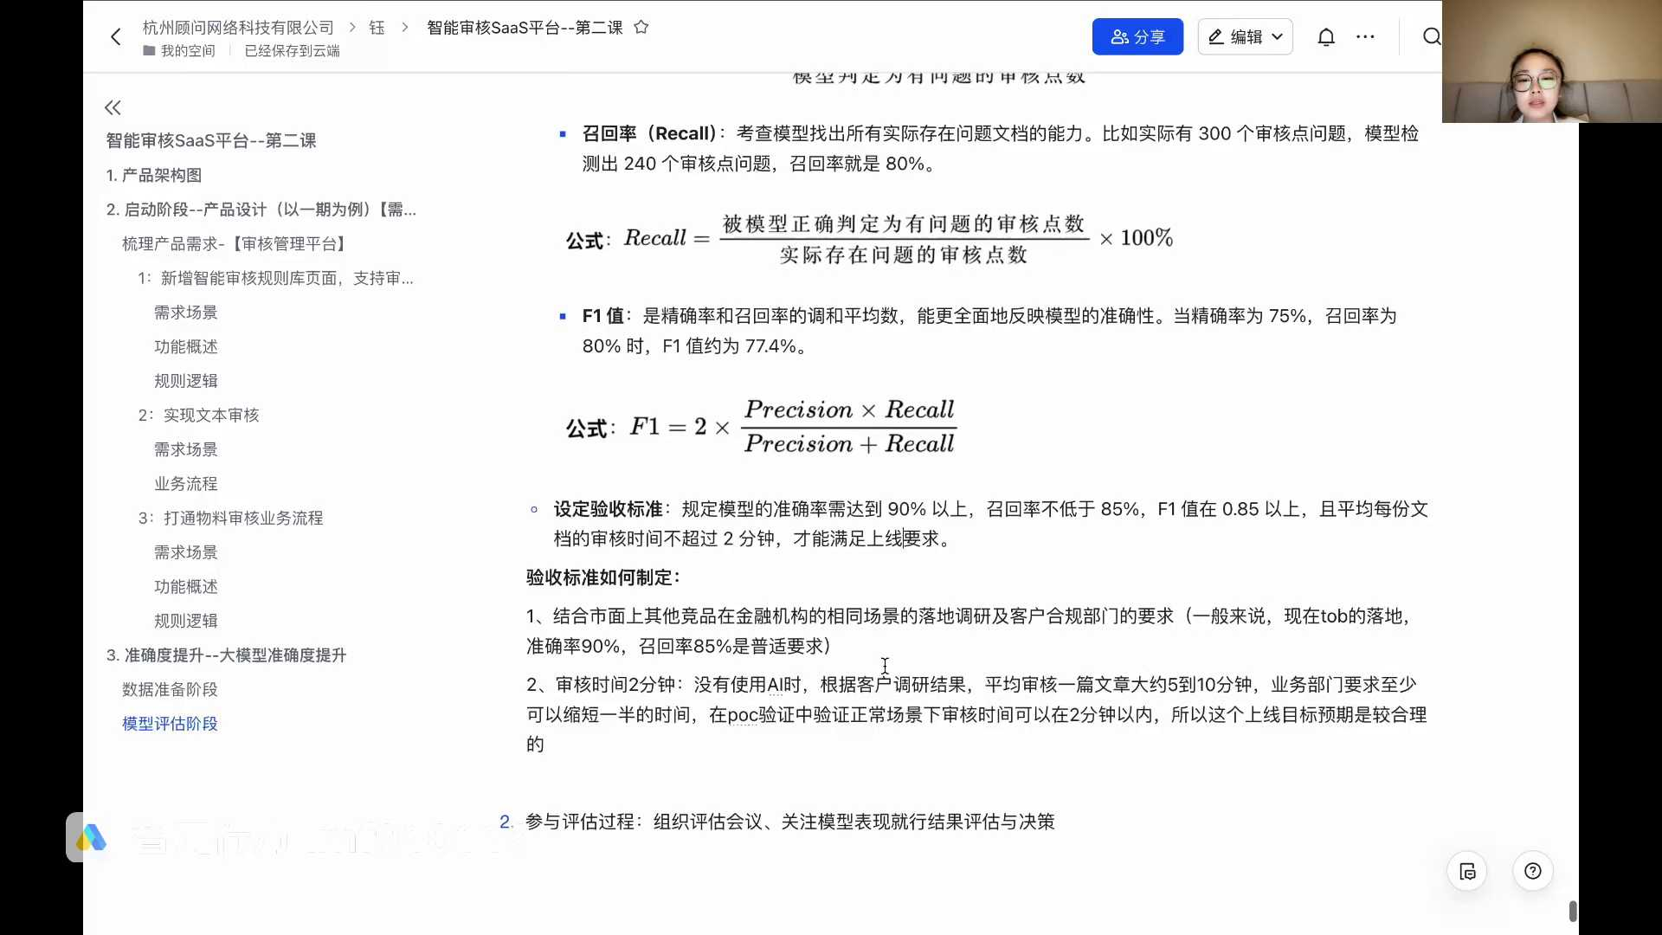
发言人
还有一个就是我们产品经理要参与一些评估过程了。这个主要是组织评估会议，关注模型的一些表现，而且进行一些评估和决策。就是我要不要上线，还是说你再去进行一些精调这样子的。这些就是我们从0到1把这个智能审核产品，把功能和对应的准确功能做出来，准确度提升，我们需要做的哪些努力。除了这些点，我们今天还是还想和大家聊一聊说我们这个产品做好了，我们接下来要做些什么呢？我们接下来就是要这个产品要去面向客户了。

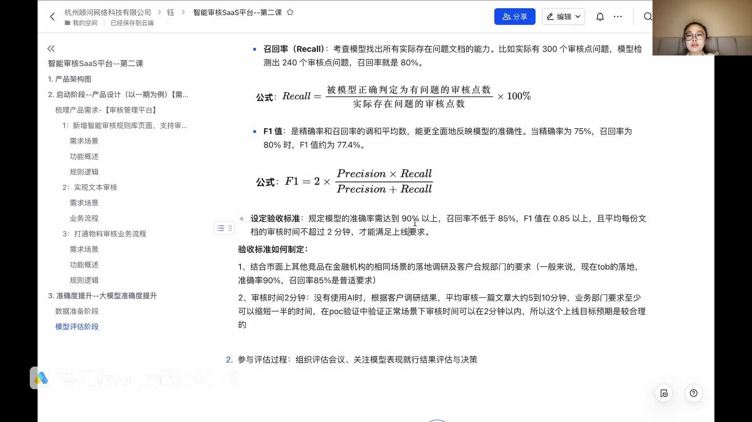
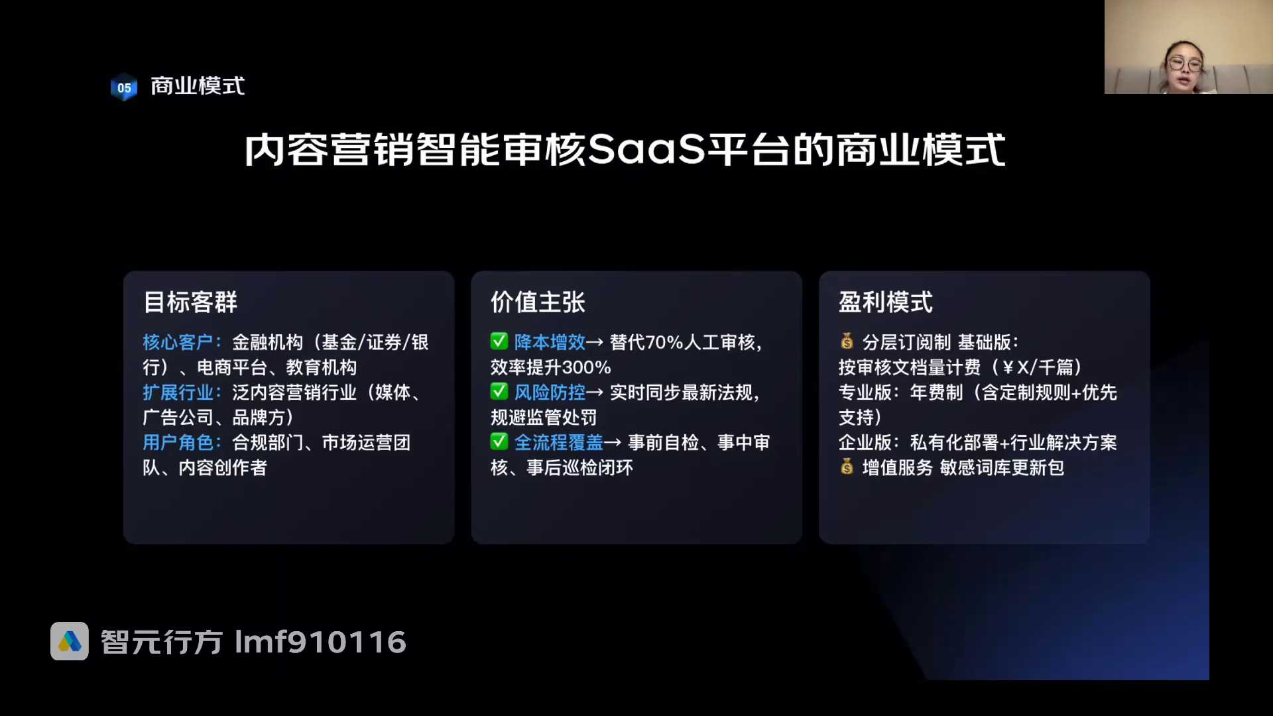
发言人
面向客户的时候，产品经理很重要的一个点就是我们要去思考我们这个产品它的一个商业模式是怎么样的那我们在想这个的事情的时候，我们再来考虑一下我们的目标客群是什么。咱们在做产品之初就思考了目标客群。那个时候我们做目标客群，主要是为了我们来定义我们的产品的方向是什么方向。我们现在去定义目标客群，主要是在想，对于这部分目标客群要怎么做？我们的商业模式。

发言人
目标客群是始终贯穿于产品经理整个职业生涯每一个业务流程。产品经理自身的这个工作业务流程节点的一个很重要的一个点。所以大家在做任何事情的时候，在没有思路的时候都要想一下，我的目标客户是什么？他们是怎么想的。

发言人
所以我们话又说回来，在做商业模式的时候，第一个点也是要我们再去考虑一下，再回过头来再再去沉淀一下我们目标客群是谁。我们的目标客群核心用户像是金融机构、电商平台、教育机构。我们的sas平台他要是可以用各种各样的用于各种各样的行业和场景的那我们去对应具体的一个场景，那我们可以扩展的行业是什么呢？扩展的行业就是我们现在是给对应的合规机构，那我们可以扩展的就是内容生产方。因为我们有这种自检的一些流程，所以可以扩展。就比如说像媒体，广告公司，品牌方这些扩展行业用户的角色一般是什么呢？一般是合规部门，一些市场运营团队、内容创作者都会有，他们就是为了规避自己本身的风险这样子的。然后这些也是按优先级来的，用户角色比较大的就是合规部门。

发言人
我们在想我们有这些目标客群了以后，我们产品它会有什么价值的？我们价值的几个核心点就是这么几个点。第一个就是降本增效。我们确实是把整个审核的效率提升了。提升了以后也是替代了一些一部分人工的审核工作，那这样的话就是整个降本升增效的一个点。

发言人
再一个就是风险防控的一个点。比如说我们的法规的一些更新，包括一些合规的内容，监管的一些处罚的规避，它就是一个风险防控。再有就是我们的全流程覆盖。我们说到事前给自检，事中审核，事后巡检闭环等等等等。

发言人
基于我们这些各种各样包括以及咱们在做这项目的时候，比如说每个同学自己公司的一些业务情况，包括一些公司的情况不一样，它就会有不一样的盈利模式。我这里就讲一下比较通用，也是我们当时定义模式确定的盈利模式。我们有这么几个盈利模式，第一个就是分层订阅制，第二个就是增值服务。第一个分层订阅制基础版就是按审核文档的量，按多少钱1000篇进行一些收费。就相当于咱们现在买流量包一样，我们这个就是买文档，买审核包这样子的。还有一些是给客户年费的，年费就会给客户一些定制的规则，包括一些优先支持等等等等。这个就会给客户一定的自由量。当然我们定制规则年费制的不会太多，一年的要求是三条规则以内会去进行一些定制规则。那这些规则的好处也是好处也是说我们可以把不同用户的，不同客户的这些他们自己的一些比较关心的规则沉淀在我们自己的SaaS平台上面。所以我们这种方案也是比较多的，也是我们比较建议的这种方案。

发言人
最后一种就是企业版，企业版就是对应会进行一些私有化部署了，然后都会match到客户具体的行业去，对他的行业进行一些规则的定制，包括一些研究和预言。就是他具体这个行业是怎么样的，我们会跟客户一起梳理这些比较比较match他自己行业的一些规则。增值服务就会包括比如说像敏感词库的定期更新，包括像这些审核节点的一些定期更新，这些等等的东西。但如果是单审核点，我们一般比如说你买了，我们默认会给大家多少个审核点，给客户多少审核点，那增值服务再额外买几个审核点，这样子的也会有对应的包。我们自己的这个盈利模式还是比较丰富比较多的。所以大家可以去真正做这个项目的时候，大家做这个产品的时候，可以去参考这些盈利模式。我们说咱们在这里，也是晚上每晚上这么久来学习这样一个项目。

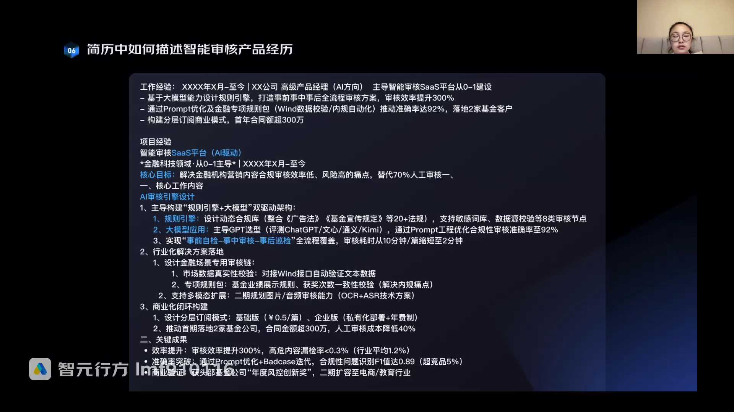
发言人
这样子一个产品，我们在我们具体的简历中要怎么写对应的产品的这个智能审核产品的经历呢？大家可以看一下，我们列出来的首先工作经验就是什么什么到什么时候，然后什么公司的一些高级产品经理主导智能审核SaaS平台从0到1建设。那要写一下工作的情况，工作的几个重点。首先第一个基于大模型能力设计规则引擎，打造事前、事中、事后的全流程的审核方案，审核效率提升300%。通过prom的优化及金融专项规则包推动审核准确率达92%。落地两家基金客户，构建分层订阅商业模式，首年合同额超300万。

发言人
大家可以把这段话可以到时候写在自己简历上。然后如果要展开自己写写项目经验的话，大家就可以按照我们在PPT上给大家展示的这些内容，可以去写在我们自己的简历里。这对应的简历中就可以这么描述智能审核的这段产品经历，大家可以看一下。然后我们今天的课程到这里给大家留一个作业，给大家留的作业就是大家可以去自己想一下，我们今天讲的产品架构图可以自己画一下。

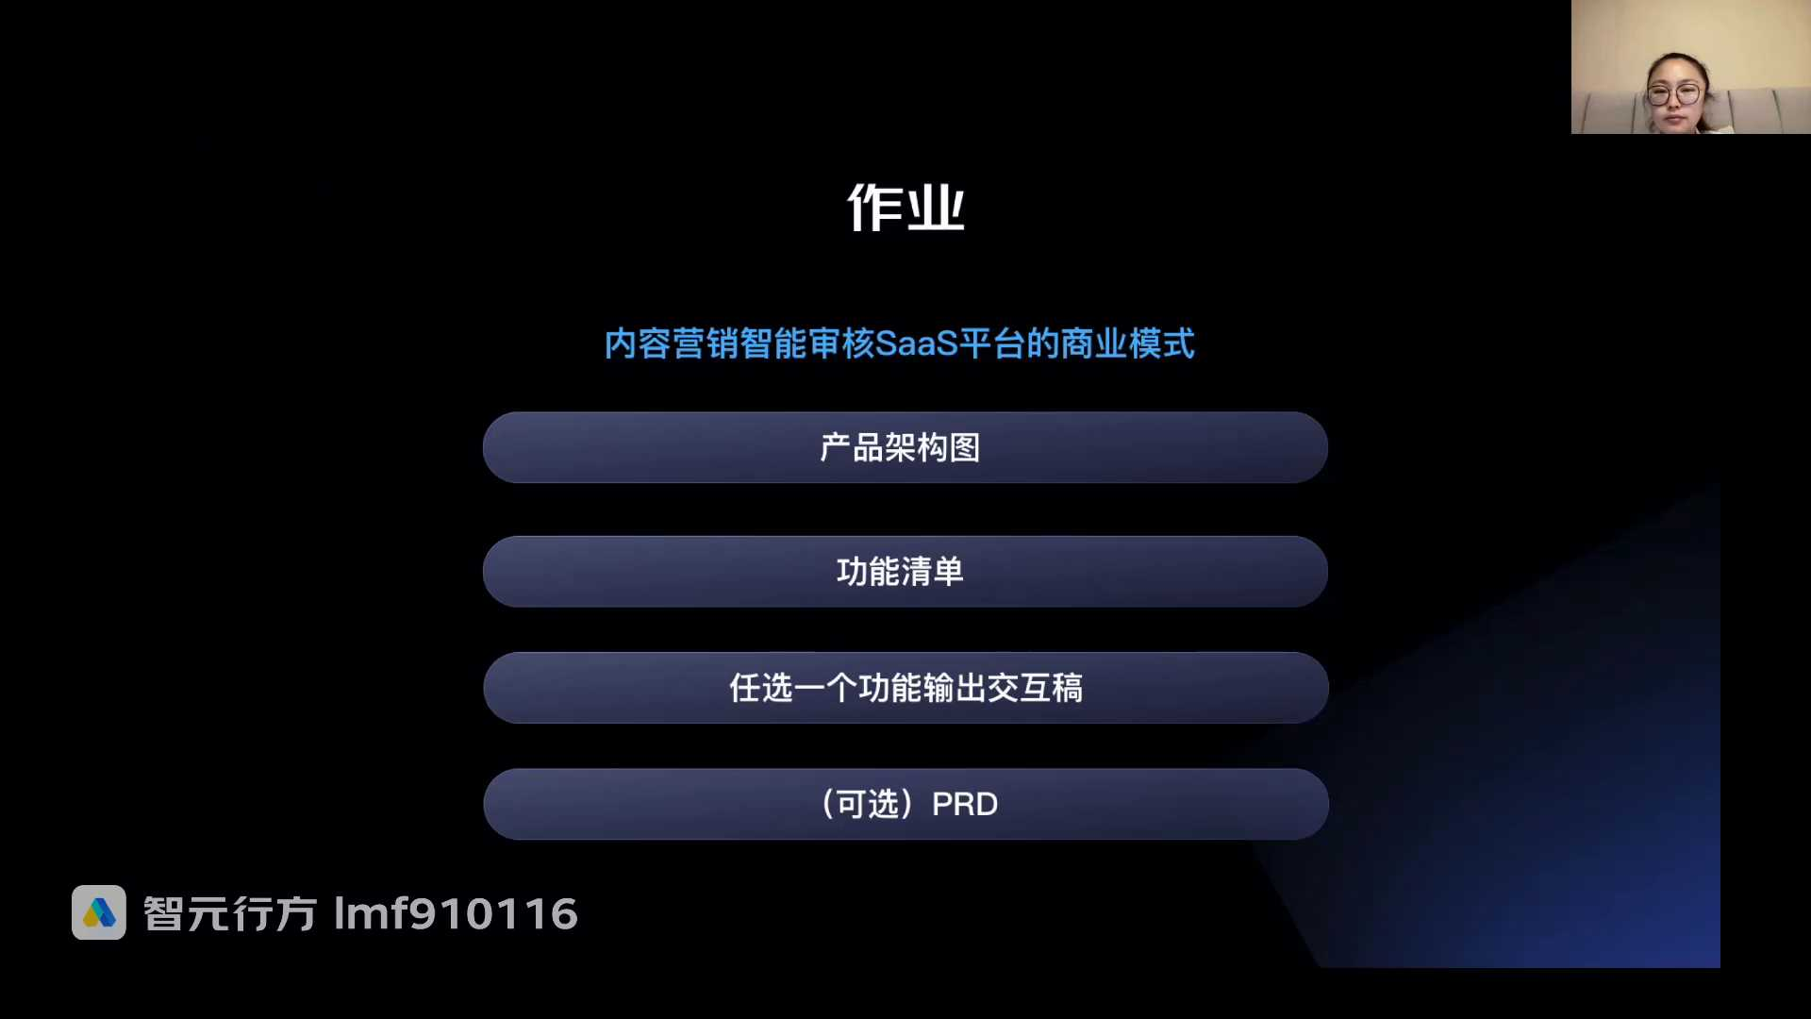
发言人
功能清单可以去列一下，我们的PPT里也有对应的功能清单。但大家也可以自己考虑一下，来去列举一下对应的功能清单是什么样子的。我们也是以一期为例，大家可以去自己思考一下，我们要去怎么去做这个功能清单，然后大家可以任选功能清单里的一个功能去做一个交互稿，去进行做一个交互稿。比如说这个要怎么去交互，或者怎么样。再有就是一个可选的，大家可以去你自己尝试一下，找一个功能点去写一下对应的PRD文档。

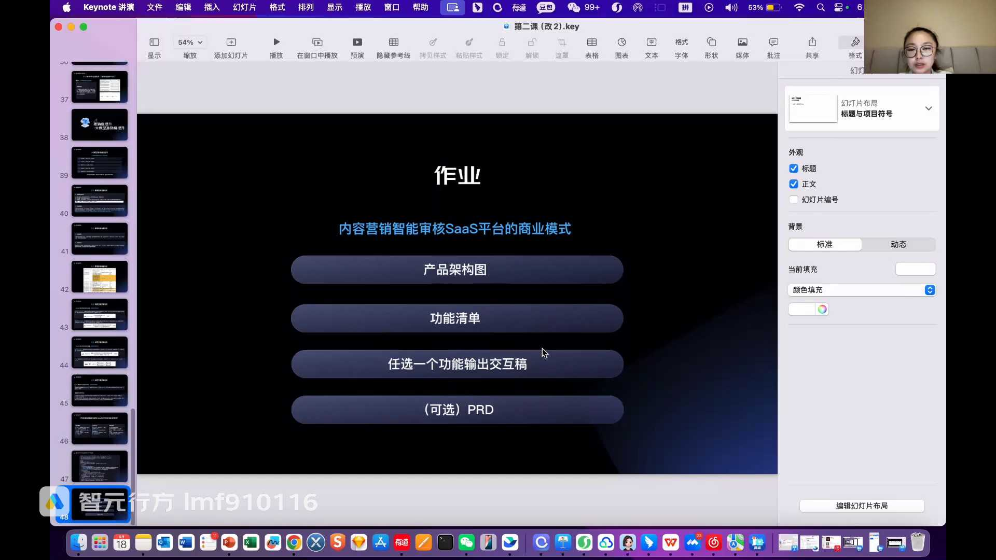
发言人
今天的课程就到这里，然后看看大家有什么问题，有什么问题可以发在群里给大家解答一下。这个是为了做微调，就是我们刚才讲到那个数据的时候是吗？对，这个就是为了做微调来做的。

发言人
看一下大家还有有没有什么问题，针对于我们今天的课程，或者是说像智能审核这个产品。比如说大家做这些去面试的时候，有没有什么想要问一下的。比如说我们把这一段经历写在简历上。

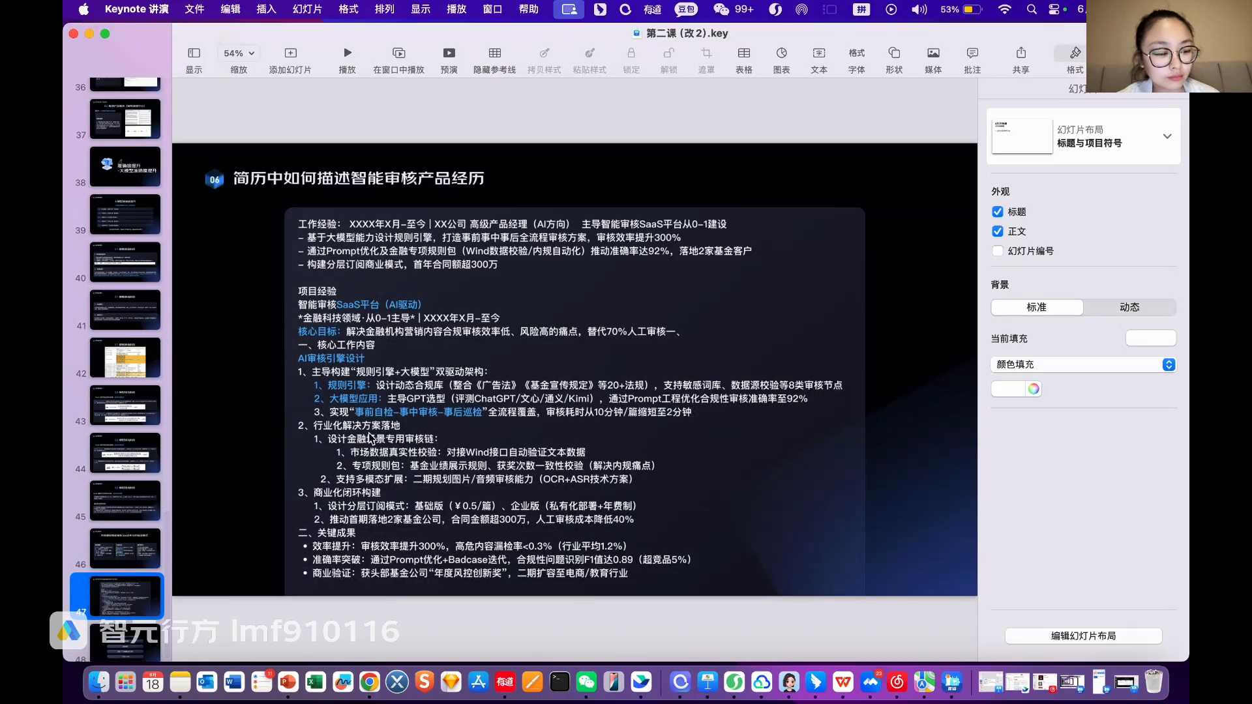
发言人
大家如果要是没有问题的话，我们今天的有个同学问这个项目三期完成大概是多长时间？这项目如果是说完成三期的话，大概要到1到2年左右。因为我们当时一期做了有半年，然后二期做了半年多。然后三期的话，三期其实又做了有个小一年左右，然后还不是特别的完善。如果三期完全完成这个产品，我觉得至少要个两三年左右的时间。然后产品是不断迭代的，在后面就是不断的完善，不断的完成，是这样子的。

发言人
作业是写自己的项目的吗？这个可以，就是智能审核的这个平台可以写自己的项目，就是自己所在的行业智能审核是怎么做的？也可以写我们课上讲的基金金融基金行业是怎么想的？模型审核文本多了之后会偷懒吗？那倒还行，我们倒是没有什么特别的感觉。

发言人
我们自己的客户，反正拿这一套以后反馈还挺好的。可以泛化到公司内部软件上线合规检查，比如说做审核测试报告之类的，这个是可以的。但是但是要注意的就是合规的点，这些点都是不一样的。因为我们现在聚焦的是金融营销的合规检审查审核，所以他审核的更多是营销的审核点。

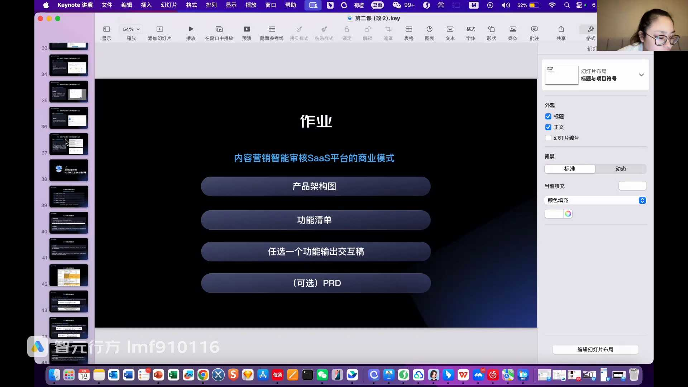
发言人
如果说做内部软件的合规类检测，如果说是说比如说是测试报告的这种审核，那就是纯测试报告的话。我们应该咱们自己公司的应该有对应的测试报告的格式。但是要说软件上市，就是有一些代码的，我是不建议用这一套的那那个是一个那种自动化测试的一个流程。

发言人
如果说是测试报告的话，我是我觉得是可以的。大家把对应的测试报告要求的格式，各种各样的放进去，然后去走也是可以的。但这个场景有点小，测试报告的审核，咱们测试报告审核上一个系统是不是有点那个？有点对于这个产品来说，是不是有点太重了。这个要对于不同的文档进行对应的分类的。所以你要把所有的文档进行对应的分类以后，我们说我们要去定义具体的这个产品，要到我们这个产品的核心是要做哪一类文章的审核。

发言人
当然其实其实确实有同学说的没错，就是都是可以去进行。只要是文档有有一些格式或者一些怎么样，都是可以去用智能审核去进行一些审核的。但是它的点就在于我们刚才讲到的讲到的这个场景的规则库的这些点是不一样的。

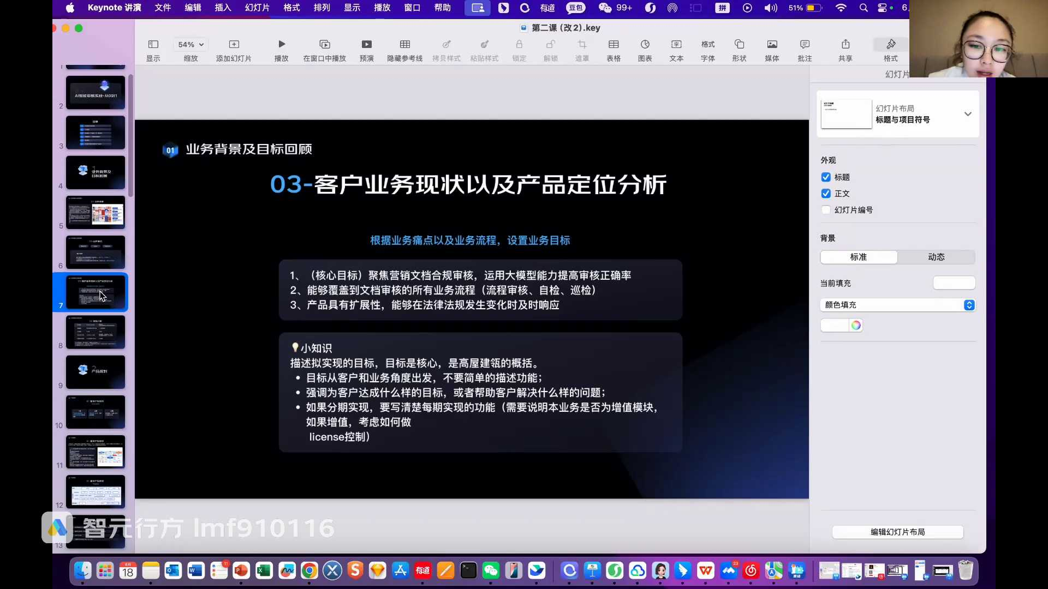
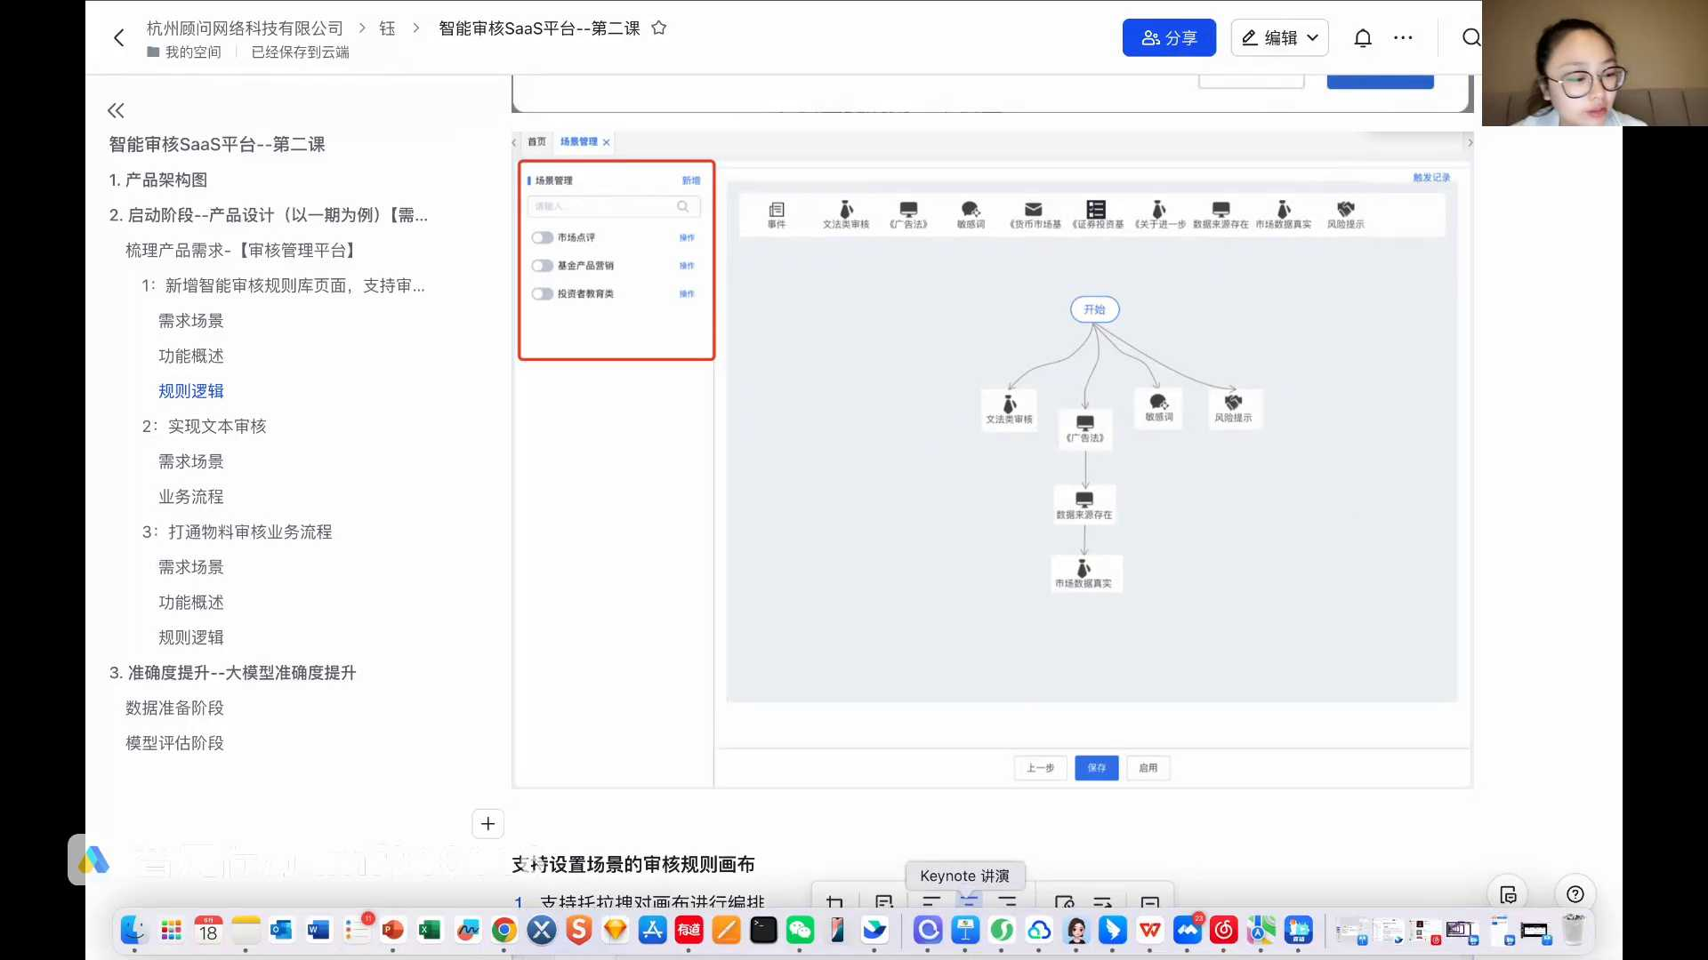
发言人
其实营销文章的审核是要比各种各样已经有格式的文章的审核要更复杂一点的。因为我们没有办法对任何一个营销文章进行切片，因为营销的形式特别多种多样。但是如果说咱们应用到一些已经有了一些规范的这这种文档里面，其实是会相对来说好做一点的。就相当于是我们在有对有固定层级会相对好做一点。就相当于我们在这个物料解析层，咱们把这个格式给解析出来。你像我们后面还有一个客户，就是给我们提的一个比较定制化的需求，就是审核他们自己公司的稽核年报。那其实就是我们在这个物料解析层，我们再加一个格式的解析，是这样子的，这个是可以做的。但是我们要把这些东西定义好，如果有格式的，它是有会再加一个步骤，而且有格式的审核相对来说会稍微好一点。

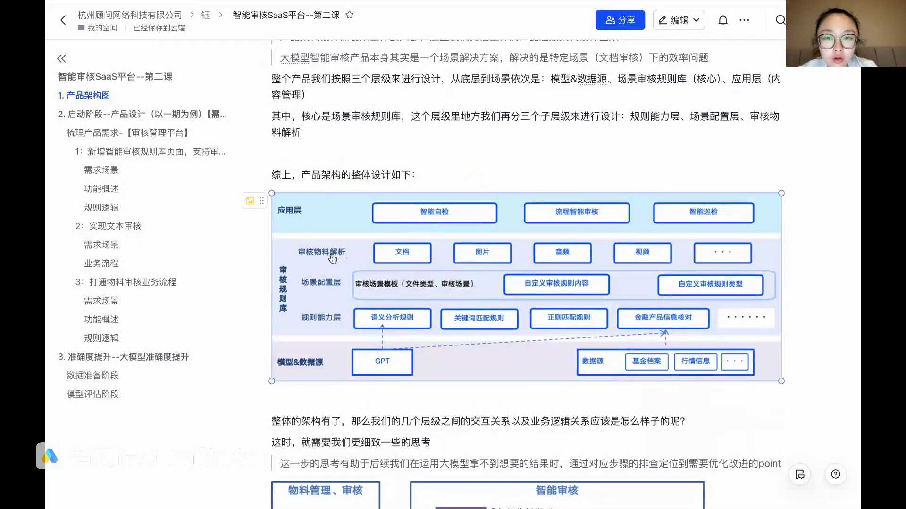
发言人
因为我们画可以把格式切分出来，然后每个部分的格式要做哪些审核，包括像这位同学说的是测试报告。测试报告应该还有一个点，就是我这里合规没提到的点，就是有一些一致性的点就比如说可能举个例子，2.1要求了一个什么样？这个文章的2.1的这个章节写了一个什么东西？同样他在可能在4.1或者哪个地方，这两个字段要完全一样的，它是一个对比的问题。在这种有固定格式的一些一些一些文档的时候，如果要做的话，要注意这样一个问题，就是它的对应关系的问题，这个是要的。然后再有就是在物料解析的层级要加一个格式的解析，是这样子的我不。

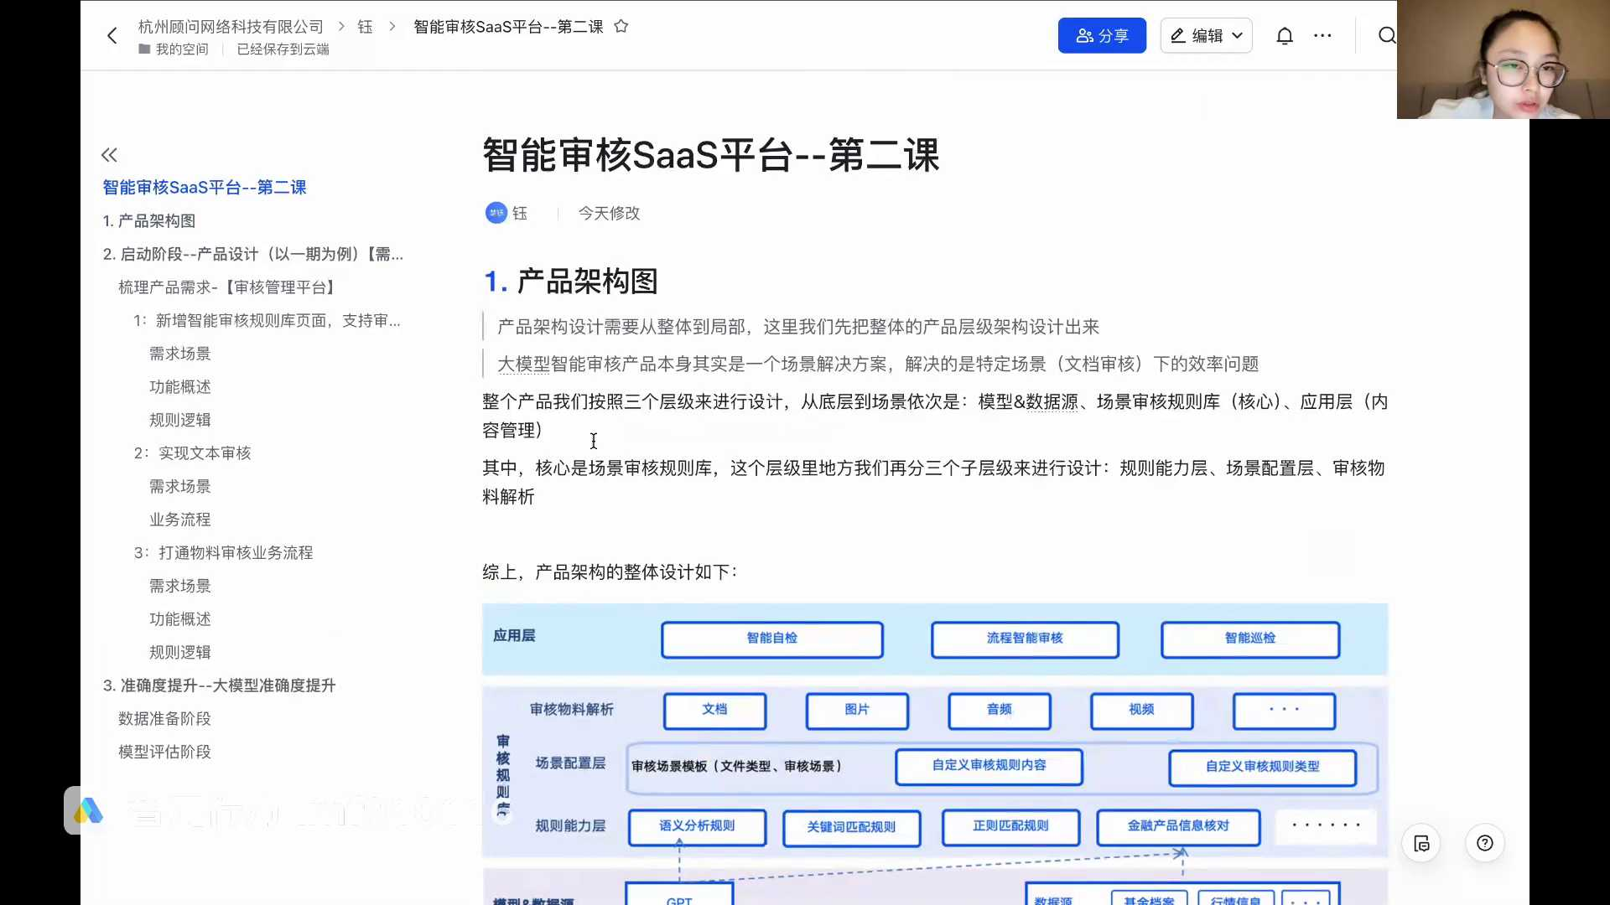
发言人
各位同学有没有就是有我这个有没有解释的清楚一点，大家有没有还有没有什么别的一些问题？

发言人
如果没有什么问题的话，或者大家有什么问题可以发在群里。这个PI算是还算是比较完整的，然后结构是完整的，里面的一些细节我也是做了一些脱敏的。重复性的规则重复哪个是吗？是的，我我因为我的这个营销的场景里面，他没有这个重复，我想想怎么给你列一下。比如说就比如说举个例子我们。对，就是我们有一些文档它会有一些，比如说要有一些对对应对应关系。我想要举一个什么例子，咱们或者是测试报告，测试报告的一些包名，比如说包名前面这边和那边要一致，然后包的一些日期，各种各样的。他有这些规则的话，我们要把这些重复的地方一致性给它抽取出来，判断他这些数据是一致的，是这样子的。

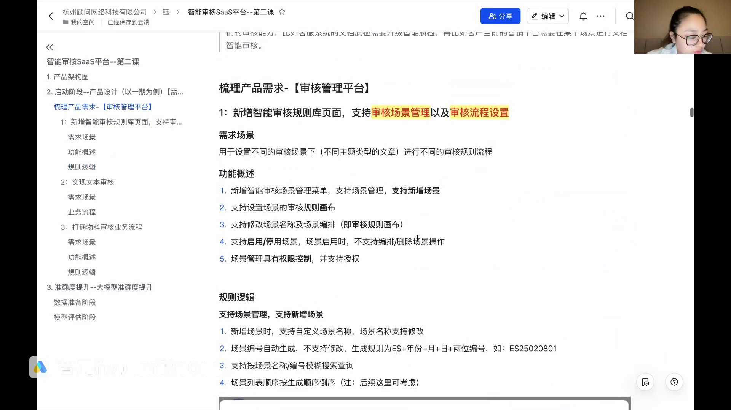
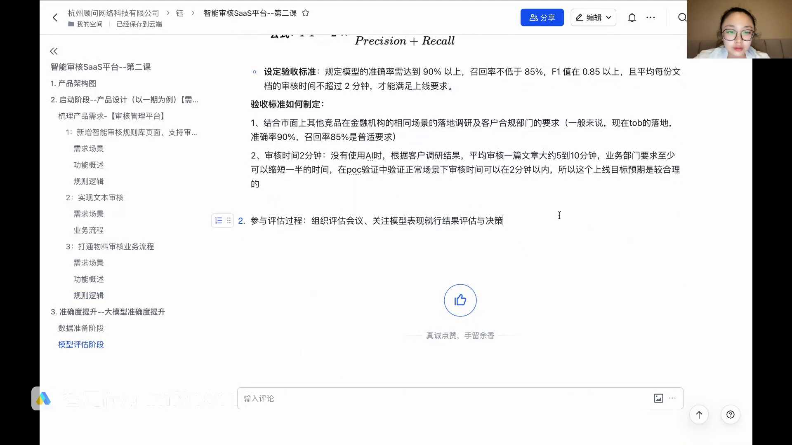
发言人
看一下。对对对，就是前后一致的意思。这个是在实际的这种有格式的文档里面，它会需要增加的一个审核点。

发言人
这个PRD相对完整，有一些是脱敏的，别的基本上都是这些内容结构是OK的。OK, 大家后面还有一些什么样的问题，可以群里随时沟通，我们今天就到这里。拜拜。

